คู่มือสนับสนุนการตรวจราชการ การติดตาม ตรวจสอบและประเมินผลการจัดการศึกษาของกระทรวงศึกษาธิการ
ประจำปีงบประมาณ พ.ศ. 2561




คำนำ

การตรวจราชการ การติดตาม ตรวจสอบและประเมินผลการจัดการศึกษาเป็นมาตรการสำคัญประการหนึ่งในการบริหารราชการแผ่นดินที่จะทำให้การปฏิบัติราชการหรือการปฏิบัติภารกิจของหน่วยงานของรัฐบรรลุเป้าหมายสอดคล้องกับแผนการบริหารราชการแผ่นดินและนโยบายของรัฐบาล สามารถแก้ไขปัญหาอุปสรรคและก่อให้เกิดประโยชน์สุขแก่ประชาชนด้วยความโปร่งใสเป็นธรรม ประหยัด และมีประสิทธิภาพตามพระราชกฤษฎีกาว่าด้วยหลักเกณฑ์และวิธีการบริหารกิจการบ้านเมืองที่ดี ซึ่งพระราชบัญญัติระเบียบบริหารราชการกระทรวงศึกษาธิการพ.ศ. 2546 มาตรา 20 บัญญัติให้กระทรวงศึกษาธิการมีผู้ตรวจราชการของกระทรวง เพื่อทำหน้าที่ในการตรวจราชการและติดตาม ประเมินผลระดับนโยบาย การนิเทศ ให้คำปรึกษา แนะนำ เพื่อการปรับปรุงพัฒนาการบริหารจัดการศึกษาของกระทรวงศึกษาธิการ และให้มีคณะกรรมการติดตาม ตรวจสอบ และประเมินผลการจัดการศึกษาของกระทรวงศึกษาธิการโดยมีรัฐมนตรีว่าการกระทรวงศึกษาธิการ เป็นประธาน
ประกอบกับคำสั่งหัวหน้าคณะรักษาความสงบแห่งชาติที่ 19/2560 ข้อ 5(4) ให้สำนักงานศึกษาธิการภาค มีอำนาจหน้าที่สนับสนุนการตรวจราชการ การติดตาม ตรวจสอบและประเมินผลการดำเนินงานตามยุทธศาสตร์ของกระทรวงศึกษาธิการในพื้นที่รับผิดชอบ และประกาศสำนักงานปลัดกระทรวงศึกษาธิการ เรื่อง การแบ่งหน่วยงานภายในสำนักงานศึกษาธิการภาคและสำนักงานศึกษาธิการจังหวัด สังกัดสำนักงานปลัดกระทรวงศึกษาธิการข้อ 2.5 และ ข้อ 4.5 ได้บัญญัติหน้าที่ความรับผิดชอบด้านการตรวจราชการ การติดตาม ตรวจสอบและประเมินผลของสำนักงานศึกษาธิการภาค และสำนักงานศึกษาธิการจังหวัด ไว้ให้สอดคล้องกับยุทธศาสตร์การขับเคลื่อนการบริหารจัดการศึกษาในภูมิภาค นอกจากนั้น ประกาศกระทรวงศึกษาธิการ เรื่อง การแบ่งส่วนราชการภายในสำนักงานเขตพื้นที่การศึกษา พ.ศ. 2560 ข้อ 5 (4) ให้สำนักงานเขตพื้นที่การศึกษา กำกับ ดูแล ติดตามและประเมินผลสถานศึกษาขั้นพื้นฐานและในเขตพื้นที่การศึกษา

ฉะนั้น เพื่อให้การตรวจราชการของผู้ตรวจราชการกระทรวงศึกษาธิการ และการติดตาม ตรวจสอบและประเมินผลตามพระราชบัญญัติระเบียบบริหารราชการกระทรวงศึกษาการพ.ศ. 2546 เป็นไปด้วยความเรียบร้อยมีประสิทธิภาพ เกิดประสิทธิผล สำนักงานปลัดกระทรวงศึกษาธิการโดยสำนักตรวจราชการและติดตามประเมินผลในฐานะเลขานุการในคณะกรรมการติดตาม ตรวจสอบ และประเมินผลการจัดการศึกษาของกระทรวงศึกษาธิการจึงได้จัดทำคู่มือสนับสนุนการตรวจราชการ การติดตาม ตรวจสอบและประเมินผลการจัดการศึกษาของกระทรวงศึกษาธิการ ประจำปีงบประมาณ พ.ศ. 256๑ โดยมีรายละเอียดกรอบประเด็นนโยบายการตรวจราชการ การติดตาม ตรวจสอบและประเมินผลการจัดการศึกษาของกระทรวงศึกษาธิการ ตัวชี้วัดตามประเด็นนโยบายการตรวจราชการ การติดตาม ตรวจสอบและประเมินผลการจัดการศึกษาของกระทรวงศึกษาธิการ แบบรายงานการตรวจราชการ การติดตาม ตรวจสอบและประเมินผลการจัดการศึกษาของกระทรวงศึกษาธิการ และขั้นตอน กระบวนการตรวจราชการ การติดตาม ตรวจสอบและประเมินผลฯประจำปีงบประมาณ พ.ศ. ๒๕๖๑ แต่ละระดับ เพื่อเป็นแนวทางในการสนับสนุนการตรวจราชการ การติดตามตรวจสอบและประเมินผลการจัดการศึกษาของกระทรวงศึกษาธิการของผู้ตรวจราชการกระทรวงศึกษาธิการในระดับภาค จังหวัด และส่วนราชการหรือหน่วยงานและสถานศึกษาในสังกัดกระทรวงศึกษาธิการภายในจังหวัด เพื่อให้การตรวจราชการ การติดตาม ตรวจสอบและประเมินผลการจัดการศึกษาของกระทรวงศึกษาธิการ ประจำปีงบประมาณ พ.ศ. ๒๕๖๑ ดำเนินไปอย่างมีระบบ และมีประสิทธิภาพสอดคล้องกับกฎหมาย ระเบียบที่เกี่ยวข้องและข้อจำกัด เหมาะสมกับสถานการณ์ปัจจุบัน และพัฒนาการการปฏิรูปการศึกษาของกระทรวงศึกษาธิการ ต่อไป

สำนักตรวจราชการและติดตามประเมินผล
สำนักงานปลัดกระทรวงศึกษาธิการ
มกราคม 2561

สารบัญ
 |  | หน้า
คำนำ
ส่วนที่ 1 บทนำ |  | ๑
 | หลักการและเหตุผล | ๒
 | วัตถุประสงค์ | ๒
 | ขอบเขต | ๒
 | ประโยชน์คู่มือ | ๒
 | กลไกการตรวจราชการ การติดตาม ตรวจสอบและประเมินผลการจัดการศึกษาของกระทรวงศึกษาธิการ | ๓
 | ประเภทการตรวจราชการ การติดตาม ตรวจสอบและประเมินผลการจัดการศึกษาของกระทรวงศึกษาธิการ | ๓
 | กระบวนการตรวจราชการ การติดตาม ตรวจสอบ และประเมินผลการจัดการศึกษาของกระทรวงศึกษาธิการ | ๖
 | การรายงานผลการตรวจราชการ การติดตาม ตรวจสอบและประเมินผลการจัดการศึกษา  ของกระทรวงศึกษาธิการ | ๘
 | การจัดทำฐานข้อมูลสารสนเทศสนับสนุนการตรวจราชการ การติดตาม ตรวจสอบและประเมินผลการจัดการศึกษาของกระทรวงศึกษาธิการ | ๙
 | ปฏิทินการปฏิบัติงานการตรวจราชการ การติดตาม ตรวจสอบและประเมินผลการจัดการศึกษาของกระทรวงศึกษาธิการ | ๑๐
 | ปฏิทินการปฏิบัติงานการตรวจราชการแบบบูรณาการ ประจำปีงบประมาณ พ.ศ. ๒๕๖๑ | ๑๘
ส่วนที่ 2 บริบทที่เกี่ยวข้องกับการตรวจราชการ และติดตามประเมินผลการจัดการศึกษาของกระทรวงศึกษาธิการ |  | ๒๐
 | พระราชกฤษฎีกาว่าด้วยหลักเกณฑ์และวิธีการบริหารกิจการบ้านเมืองที่ดี พ.ศ. ๒๕๔๖ | ๒๐
 | พระราชบัญญัติระเบียบบริหารราชการกระทรวงศึกษาธิการ พ.ศ. ๒๕๔๖ | ๒๐
 | ระเบียบสำนักนายกรัฐมนตรีว่าด้วยการตรวจราชการ พ.ศ. ๒๕๔๘ | ๒๐
 | ระเบียบกระทรวงศึกษาธิการว่าด้วยการตรวจราชการ การติดตาม ตรวจสอบ และประเมินผลการจัดการศึกษาพ.ศ. 2560 | ๒๑
 | คำสั่งหัวหน้าคณะรักษาความสงบแห่งชาติ ที่ ๑๙/๒๕๖๐ เรื่อง การปฏิรูปการศึกษา  ในภูมิภาคของกระทรวงศึกษาธิการ | ๒๑
 | ประกาศสำนักงานปลัดกระทรวงศึกษาธิการ เรื่อง การแบ่งหน่วยงานภายในสำนักงานศึกษาธิการภาคและสำนักงานศึกษาธิการจังหวัด สังกัดสำนักงานปลัดกระทรวงศึกษาธิการ | ๒๑
 | ประกาศกระทรวงศึกษาธิการ เรื่อง การแบ่งส่วนราชการภายในสำนักงานเขตพื้นที่การศึกษา พ.ศ. 2560 | ๒๒
 | โครงสร้างระบบการตรวจราชการ การติดตาม ตรวจสอบและประเมินผลการจัดการศึกษาของกระทรวงศึกษาธิการ | ๒๒

สารบัญ (ต่อ)
 |  | หน้า
ส่วนที่ ๓ กระบวนงานสนับสนุนตรวจราชการ การติดตาม ตรวจสอบและประเมินผลการจัดการศึกษาของกระทรวงศึกษาธิการ |  | ๒๔
 | อำนาจหน้าที่ | ๒๔
 | การปฏิบัติงานการตรวจราชการ การติดตาม ตรวจสอบและประเมินผลการจัดการศึกษา ระดับกระทรวง | ๒๙
 | การปฏิบัติงานสนับสนุนตรวจราชการ การติดตาม ตรวจสอบและประเมินผลการจัดการศึกษา ระดับภูมิภาค | ๓๒
 | การปฏิบัติงานสนับสนุนตรวจราชการ การติดตาม ตรวจสอบและประเมินผลการจัดการศึกษา ระดับจังหวัด | ๓๔
 | การปฏิบัติงานรับการตรวจราชการ การติดตาม ตรวจสอบและประเมินผลการจัดการศึกษาของส่วนราชการหรือหน่วยงานและสถานศึกษาในสังกัดกระทรวงศึกษาธิการ ภายในจังหวัด | ๓๖
ส่วนที่ ๔ กรอบประเด็นนโยบายและตัวชี้วัดการตรวจราชการ การติดตาม ตรวจสอบและประเมินผล  การจัดการศึกษาของกระทรวงศึกษาธิการ ประจำปีงบประมาณ พ.ศ. 2561 |  | ๓๙
ส่วนที่ ๕ การจัดทำรายงานการตรวจราชการ การติดตาม ตรวจสอบและประเมินผลการจัดการศึกษา  ของกระทรวงศึกษาธิการ ประจำปีงบประมาณ พ.ศ. 2561 |  | ๔๖
 | แบบรายงานผลการตรวจราชการ การติดตาม ตรวจสอบและประเมินผลการจัดการศึกษา  ของกระทรวงศึกษาธิการ รอบที่ ๑ ประจำปีงบประมาณ พ.ศ. 2561 ของสำนักงานศึกษาธิการภาคสำนักงานศึกษาธิการจังหวัด และหน่วยงานการศึกษาในจังหวัด (แบบ รต 1/61-1) | ๔๗
 | กรอบการเขียนรายงานผลการติดตาม ตรวจสอบและประเมิลผลการจัดการศึกษาของกระทรวงศึกษาธิการ รอบที่ 1 ประจำปีงบประมาณ พ.ศ. 2561 ของสำนักงานศึกษาธิการภาค และสำนักงานศึกษาธิการจังหวัด | ๖๖
ภาคผนวก |  | ๖๘
 | คำสั่งคณะรักษาความสงบแห่งชาติ ที่ 19/2560 ลงวันที่ 3 เมษายน พ.ศ. 2560 | ๖๙
 | สำเนา ประกาศสำนักงานปลัดกระทรวงศึกษาธิการ เรื่อง การแบ่งหน่วยงานภายในสำนักงานศึกษาธิการภาคและสำนักงานศึกษาธิการจังหวัด สังกัดสำนักงานปลัดกระทรวงศึกษาธิการลงวันที่ 12 มิถุนายน พ.ศ. 2560 | ๗๘
 | สำเนา คำสั่งกระทรวงศึกษาธิการ ที่ สป ๑๗๕๔/2560 ลงวันที่ ๓๐ มิถุนายน 2560 เรื่องมอบหมายให้ผู้ตรวจราชการกระทรวงศึกษาธิการ รับผิดชอบเขตตรวจราชการ | ๘๕
 | ระเบียบกระทรวงศึกษาธิการ ว่าด้วยการตรวจราชการ การติดตาม ตรวจสอบ และประเมินผลการจัดการศึกษา พ.ศ. 2560 | ๘๗
 | สำเนา คำสั่งกระทรวงศึกษาธิการที่ สป ๑๘๒๔/2560 ลงวันที่ ๘ พฤศจิกายน.พ.ศ.256๐  เรื่อง นโยบายการตรวจราชการ ประจำปีงบประมาณ พ.ศ. 256๑ | ๙๖
 | สำเนา คำสั่งสำนักงานปลัดกระทรวงศึกษาธิการ ที่ 2๔๙๒/๒๕๖๐ ลงวันที่ ๗ พฤศจิกายน 2560เรื่อง แต่งตั้งคณะกรรมการพัฒนาระบบข้อมูลสารสนเทศเพื่อการตรวจราชการ การติดตาม ตรวจสอบ และประเมินผลการจัดการศึกษาของกระทรวงศึกษาธิการ และคณะทำงานพัฒนาระบบข้อมูลสารสนเทศเพื่อการตรวจราชการ การติดตาม ตรวจสอบ และประเมินผลการจัดการศึกษาของกระทรวงศึกษาธิการ ประจำปีงบประมาณ พ.ศ. ๒๕๖๑ | ๙๗

ส่วนที่ ๑
บทนำ
1. หลักการและเหตุผล
การตรวจราชการเป็นมาตรการสำคัญประการหนึ่งในการบริหารราชการแผ่นดินที่จะทำให้การปฏิบัติราชการหรือการปฏิบัติภารกิจของหน่วยงานของรัฐบรรลุเป้าหมาย สอดคล้องกับแผนการบริหารราชการแผ่นดินและนโยบายของรัฐบาล สามารถแก้ไขปัญหาอุปสรรค และก่อให้เกิดประโยชน์สุขแก่ประชาชนด้วยความโปร่งใสเป็นธรรม ประหยัด และมีประสิทธิภาพ ตามพระราชกฤษฎีกาว่าด้วยหลักเกณฑ์และวิธีการบริหารกิจการบ้านเมืองที่ดี พ.ศ. ๒๕๔๖ มาตรา ๖ บัญญัติว่า การบริหารราชการต้องเป็นไปเพื่อประโยชน์สุขแก่ประชาชนเกิดผลสัมฤทธิ์ต่อภารกิจของรัฐ มีประสิทธิภาพและเกิดความคุ้มค่าในเชิงภารกิจของรัฐ โดยประชาชนได้รับการอำนวยความสะดวกและได้รับการตอบสนองความต้องการ โดยมีผู้ตรวจราชการกระทรวงรับผิดชอบและมีอำนาจหน้าที่ในการตรวจราชการเกี่ยวกับการปฏิบัติราชการของหน่วยงานของรัฐและเจ้าหน้าที่ของรัฐเฉพาะในขอบเขตอำนาจหน้าที่ของกระทรวง ในฐานะผู้สอดส่องดูแลแทนรัฐมนตรีว่าการกระทรวงและปลัดกระทรวง ตามที่กำหนดไว้ใน ข้อ ๙ ของระเบียบสำนักนายกรัฐมนตรีว่าด้วยการตรวจราชการ พ.ศ. ๒๕๔๘ และ ข้อ ๘ กำหนดให้การตรวจราชการดำเนินการตามแผนการตรวจราชการประจำปีหรือตามที่ได้รับคำสั่งจากผู้บังคับบัญชา นายกรัฐมนตรี หรือคณะรัฐมนตรีโดยให้จัดทำแผนการตรวจราชการประจำปีให้แล้วเสร็จตามกำหนดเวลา รวมทั้งกำหนดมาตรฐาน และเครื่องมือในการตรวจราชการของผู้ตรวจราชการให้เป็นไปในทิศทางเดียวกัน
พระราชบัญญัติระเบียบบริหารราชการกระทรวงศึกษาการ พ.ศ. 2546 มาตรา 20 บัญญัติให้กระทรวงศึกษาธิการมีผู้ตรวจราชการของกระทรวงเพื่อทำหน้าที่ในการตรวจราชการ และติดตาม ประเมินผลระดับนโยบาย การนิเทศ ให้คำปรึกษา แนะนำ เพื่อการปรับปรุงพัฒนาการบริหารจัดการศึกษาของกระทรวงศึกษาธิการ ประกอบกับคำสั่งหัวหน้าคณะรักษาความสงบแห่งชาติ ที่ 19/2560 ข้อ 5 (4)
ให้สำนักงานศึกษาธิการภาคมีอำนาจหน้าที่สนับสนุนการตรวจราชการและการติดตามประเมินผลการดำเนินงานตามยุทธศาสตร์ของกระทรวงศึกษาธิการในพื้นที่รับผิดชอบและประกาศสำนักงานปลัดกระทรวงศึกษาธิการ เรื่อง การแบ่งหน่วยงานภายในสำนักงานศึกษาธิการภาคและ สำนักงานศึกษาธิการจังหวัด สังกัดสำนักงานปลัดกระทรวงศึกษาธิการ ข้อ 2.5 และ 4.5 เกี่ยวกับหน้าที่ความรับผิดชอบด้านการตรวจราชการและการติดตามประเมินผลของสำนักงานศึกษาธิการภาคและสำนักงานศึกษาธิการจังหวัด และระเบียบกระทรวงศึกษาธิการว่าด้วยการตรวจราชการ การติดตาม ตรวจสอบและประเมินผลการจัดการศึกษา พ.ศ. 2560 ได้กำหนดรายละเอียดแนวทางการตรวจราชการ การติดตามตรวจสอบและประเมินผลการจัดการศึกษาของกระทรวงศึกษาธิการให้มีความชัดเจนยิ่งขึ้น นอกจากนั้น ประกาศกระทรวงศึกษาธิการ เรื่อง การแบ่งส่วนราชการภายในสำนักงานเขตพื้นที่การศึกษา พ.ศ. 2560 ข้อ 5 (4) ให้สำนักงานเขตพื้นที่การศึกษา กำกับ ดูแล ติดตามและประเมินผลสถานศึกษาขั้นพื้นฐานและในเขตพื้นที่การศึกษา
ดังนั้น เพื่อให้การตรวจราชการของผู้ตรวจราชการกระทรวงศึกษาธิการ เป็นไปด้วยความเรียบร้อย
มีประสิทธิภาพ เกิดประสิทธิผล เป็นระบบ มีกรอบและมีแนวทางเดียวกันในการขับเคลื่อนนโยบายสู่การปฏิบัติให้เห็นผลเป็นรูปธรรม เกิดประโยชน์สูงสุดต่อประชาชน และเป็นแนวทางในการตรวจราชการของผู้ตรวจราชการกระทรวงศึกษาธิการและหน่วยงานที่เกี่ยวข้องในการนำนโยบายไปปฏิบัติ จึงได้จัดทำคู่มือการตรวจราชการ
การติดตาม ตรวจสอบและประเมินผลการจัดการศึกษาของกระทรวงศึกษาธิการ ประจำปีงบประมาณ พ.ศ. 256๑
ตามกรอบนโยบายการตรวจราชการ การติดตาม ตรวจสอบและประเมินผลการจัดการศึกษาของกระทรวงศึกษาธิการประจำปีงบประมาณ พ.ศ. 256๑ เพื่อสนับสนุนภารกิจการตรวจราชการของผู้ตรวจราชการกระทรวงศึกษาธิการผู้สนับสนุนการตรวจราชการ การติดตาม ตรวจสอบและประเมินผลการจัดการศึกษาระดับสำนักงานศึกษาธิการภาคและสำนักงานศึกษาธิการจังหวัด และหน่วยงานสังกัดกระทรวงศึกษาธิการ เพื่อให้การตรวจราชการ การติดตามตรวจสอบและประเมินผลการจัดการศึกษาของกระทรวงศึกษาธิการ ประจำปีงบประมาณ พ.ศ. 256๑ ดำเนินไปอย่างมีระบบและมีประสิทธิภาพ ต่อไป

2.วัตถุประสงค์
๑) เพื่อใช้เป็นกรอบแนวทางในการปฏิบัติงานการตรวจราชการ การติดตาม ตรวจสอบและประเมินผลการจัดการศึกษาของกระทรวงศึกษาธิการ ประจำปีงบประมาณ พ.ศ. 256๑ ของผู้ตรวจราชการกระทรวงศึกษาธิการ
และหน่วยงานที่เกี่ยวข้องกับการตรวจราชการ การติดตาม ตรวจสอบและประเมินผลในสังกัดกระทรวงศึกษาธิการ
๒) เพื่อให้การตรวจราชการ การติดตาม ตรวจสอบและประเมินผลการจัดการศึกษาของกระทรวงศึกษาธิการ ประจำปีงบประมาณ พ.ศ. 256๑ แต่ละระดับสอดคล้องกันอย่างเป็นระบบและมีประสิทธิภาพ

3. ขอบเขต
1) คู่มือสนับสนุนการตรวจราชการ การติดตาม ตรวจสอบและประเมินผลการจัดการศึกษา ฉบับนี้
เป็นคู่มือสนับสนุนการตรวจราชการ การติดตาม ตรวจสอบและประเมินผลการจัดการศึกษาของหน่วยงานในสังกัดกระทรวงศึกษาธิการ ประจำปีงบประมาณ พ.ศ. ๒๕๖๑ เท่านั้น
2) คู่มือสนับสนุนการตรวจราชการ การติดตาม ตรวจสอบและประเมินผลการจัดการศึกษาฉบับนี้
ใช้เป็นกรอบแนวทางในการดำเนินงานของผู้ช่วยผู้ตรวจราชการ ผู้สนับสนุนการตรวจราชการระดับกระทรวง ระดับสำนักงานศึกษาธิการภาค จำนวน 18 ภาค และกรุงเทพมหานคร ระดับสำนักงานศึกษาธิการจังหวัด จำนวน 76 จังหวัดและหน่วยงานการศึกษาที่เป็นผู้รับการตรวจ

4. ประโยชน์ของคู่มือ
ประโยชน์ที่คาดว่าจะได้รับจากการจัดทำคู่มือสนับสนุนการตรวจราชการฯ ของผู้สนับสนุนการตรวจราชการฯ ของกระทรวงศึกษาธิการ ประจำปีงบประมาณ พ.ศ. 2561 มีดังนี้
1) กระทรวงศึกษาธิการ สำนักงานปลัดกระทรวง สำนักผู้ตรวจราชการและสำนักตรวจราชการและติดตามประเมินผล มีแนวทางการสนับสนุนการตรวจราชการฯ ตั้งแต่ขั้นเตรียมการตรวจราชการ การตรวจราชการการติดตาม ตรวจสอบและประเมินผล รวมทั้งการรายงานผลการการตรวจราชการฯ ทั้งระดับกระทรวง ระดับสำนักงานศึกษาธิการภาค สำนักงานศึกษาธิการจังหวัดและผู้รับการตรวจ ที่สอดคล้องเป็นแนวทางเดียวกัน
2) คณะกรรมการติดตาม ตรวจสอบและประเมินผลการจัดการศึกษาของกระทรวงศึกษาธิการ
และคณะอนุกรรมการติดตาม ตรวจสอบการจัดการศึกษาของกระทรวงศึกษาธิการ ใช้เป็นกรอบแนวทางสำหรับใช้ในการติดตาม ตรวจสอบและประเมินผลการจัดการศึกษาของกระทรวงศึกษาธิการ ตามอำนาจหน้าที่ของคณะกรรมการฯ
3) สำนักงานศึกษาธิการภาคและสำนักงานศึกษาธิการจังหวัด ที่รับผิดชอบงานสนับสนุนการตรวจราชการฯใช้คู่มือสนับสนุนการตรวจราชการฯ เป็นแนวทางในการสนับสนุนการตรวจราชการฯ ทั้งระดับกระทรวง
ระดับสำนักงานศึกษาธิการภาคและสำนักงานศึกษาธิการจังหวัด
4) ผู้รับการตรวจราชการ ได้แก่ สำนักงานศึกษาธิการจังหวัดและหน่วยงานการศึกษาสังกัดกระทรวงศึกษาธิการในจังหวัด ใช้คู่มือสนับสนุนการตรวจราชการฯ เป็นแนวทางในการทำหน้าที่เป็นผู้รับการตรวจราชการและทำหน้าที่ในการติดตาม ตรวจสอบ และประเมินผล เพื่อให้การตรวจราชการฯ มีประสิทธิภาพ
5. กลไกการตรวจราชการ การติดตามประเมินผลการจัดการศึกษาของกระทรวงศึกษาธิการ
5.1 การตรวจติดตาม (Inspection and Monitoring) เป็นลักษณะการตรวจติดตามในเรื่องที่เป็น
ที่สนใจการขับเคลื่อนงานเชิงนโยบายของผู้บริหาร การตรวจติดตามงานที่ไม่บรรลุเป้าหมาย การตรวจจุด/ประเด็นที่เป็นความเสี่ยง ( Key Risk Area : KRA ) ที่จะเป็นอุปสรรค หรือที่จะทำให้การขับเคลื่อนนโยบายไม่ประสบความสำเร็จเพื่อวินิจฉัยปัญหา ให้การสนับสนุน ช่วยเหลือ ให้คำแนะนำต่อหน่วยรับตรวจ รวมทั้งให้ข้อเสนอแนะเชิงนโยบาย
ต่อผู้บริหารในส่วนกลาง และการตรวจราชการนิเทศงานตามสภาพปัญหาของพื้นที่
5.๒ การกำกับติดตาม (Monitoring) กำกับติดตามความก้าวหน้าของงานที่ได้วางแผนไว้แล้ว
5.๓ การประเมินผล (Evaluation) ได้แก่
1) ประเมินผลเทียบกับเป้าหมายว่าบรรลุผลหรือไม่ เช่นประเมินตาม KPI เป็นช่วงเวลา
(Ongoing Evaluation)
2) การติดตามประเมินผลประเด็นนโยบายสำคัญเพื่อประเมินความก้าวหน้า แนวโน้มการบรรลุเป้าหมายรวมทั้งการติดตามประเมินผลในประเด็นที่ พบว่า มีปัญหาหรือแนวโน้มที่จะไม่เป็นไปตามเป้าหมายที่กำหนด
3) การติดตามประเมินผลโดยใช้ระบบข้อมูลสารสนเทศ Software เพื่อการตรวจราชการการติดตามประเมินผลการจัดการศึกษาของกระทรวงศึกษาธิการ
5.4 การตรวจสอบ (Audit) อ้างอิงกับกฎ ระเบียบ เช่น การตรวจสอบภายใน ธรรมาภิบาลในการบริหารงบประมาณ
5.5 ระบบข้อมูลสารสนเทศ (Information) ทั้งระดับกระทรวง ระดับส่วนราชการ ระดับภาค
และระดับจังหวัด ที่มีการพัฒนาให้สามารถสนับสนุนการตรวจราชการ การติดตาม ตรวจสอบ ประเมินผล
การจัดการศึกษาของกระทรวงศึกษาธิการ ให้เป็นไปอย่างมีประสิทธิภาพยิ่งขึ้น ได้แก่ ระบบคลังข้อมูลด้านนักเรียนนักศึกษาสถานศึกษา บุคลากร ทรัพยากร และงบประมาณ และข้อมูลจากแหล่งอื่น ๆ ที่เกี่ยวข้อง เช่น ข้อมูลทะเบียนราษฎร์ข้อมูลจากการสำรวจและข้อมูลจากการศึกษาวิจัย เป็นต้น

6. ประเภทการตรวจราชการ การติดตาม ตรวจสอบ และประเมินผลการจัดการศึกษาของกระทรวงศึกษาธิการ
การตรวจราชการ การติดตาม ตรวจสอบ และประเมินผลการจัดการศึกษาของกระทรวงศึกษาธิการแบ่งเป็น ๓ ประเภท คือ การตรวจราชการกรณีปกติ การตรวจราชการแบบบูรณาการ และการตรวจราชการกรณีพิเศษ โดยการตรวจราชการแต่ละประเภทมีแนวทางปฏิบัติ ดังนี้
6.1 การตรวจราชการกรณีปกติ ประจำปีงบประมาณ พ.ศ. ๒๕๖๑ เป็นการตรวจติดตามในเรื่องที่เป็นนโยบายการจัดการศึกษาของกระทรวงศึกษาธิการตามยุทธศาสตร์กระทรวง ซึ่งสอดคล้องกับยุทธศาสตร์ชาติ แผนงาน/โครงการสำคัญรวมทั้งการตรวจราชการเชิงรุกในเรื่องที่เป็นปัญหาการศึกษาในพื้นที่เฉพาะเขตตรวจราชการ ซึ่งมีผลกระทบต่อการดำเนินงานของหน่วยงานในพื้นที่ หรือก่อให้เกิดความเดือดร้อนเสียหายแก่ประชาชน
จำนวน ๑๕ นโยบาย ดังนี้

1) การยกระดับคุณภาพการศึกษา
2) การจัดการศึกษาปฐมวัย
3) การพัฒนาทักษะภาษาอังกฤษ
4) การพัฒนาทักษะการคิดวิเคราะห์
5) การเพิ่มสัดส่วนผู้เรียนสายอาชีพ
6) การพัฒนากำลังคนตามความต้องการของสถานประกอบการภายในประเทศ
7) การยกระดับคุณภาพสถานศึกษาที่ต้องการความช่วยเหลือและพัฒนาเป็นพิเศษอย่างเร่งด่วน (ICU)
8) การบริหารจัดการศึกษาโรงเรียนขนาดเล็ก
9) การอ่านออกเขียนได้
10) การส่งเสริมคุณธรรมจริยธรรมในสถานศึกษา
11) การขับเคลื่อนนโยบายการจัดการศึกษาในระดับภูมิภาค
12) การเพิ่มประสิทธิภาพการใช้ทรัพยากรเพื่อการศึกษา
13) การยกระดับคุณภาพการ ศึกษาในเขตพัฒนาพิเศษเฉพาะกิจจังหวัดชายแดนภาคใต้และพื้นที่พิเศษ
14) การพัฒนาครูทั้งระบบ
15) การพัฒนาผู้เรียนและเยาวชนผ่านกระบวนการลูกเสือและยุวกาชาด
6.๒ การตรวจราชการแบบบูรณาการ เป็นการตรวจราชการตามระเบียบสำนักนายกรัฐมนตรีว่าด้วยการตรวจราชการแบบบูรณาการเป็นกระบวนการติดตาม และประเมินผลเพื่อผลักดันให้เกิดการผนึกกำลังทั้งในด้านประสิทธิผลประสิทธิภาพคุณภาพการบริการและขีดสมรรถนะระหว่างส่วนราชการไปสู่การบรรลุผลสำเร็จตามประเด็นนโยบายตามประเด็นยุทธศาสตร์ในทุกพื้นที่ที่เกี่ยวข้องและตามหลักการบริหารกิจการบ้านเมืองที่ดี สำหรับการตรวจราชการแบบบูรณาการ ประจำปีงบประมาณ พ.ศ. ๒๕๖๑ สำนักนายกรัฐมนตรีกำลังดำเนินการ ศึกษา วิเคราะห์ ประเด็นนโยบายตามยุทธศาสตร์ชาติ เพื่อประกาศให้กระทรวงและส่วนราชการต่างๆ นำไปใช้เป็นกรอบแนวทางในการตรวจราชการแบบบูรณาการ ประจำปีงบประมาณ พ.ศ. ๒๕๖๑ ต่อไป
6.๓ การตรวจกรณีพิเศษ เป็นการตรวจราชการนอกเหนือจากการตรวจราชการกรณีปกติ ซึ่งไม่ได้กำหนดไว้ในแผนการตรวจราชการประจำปี ได้แก่ นโยบายสำคัญเร่งด่วน และการมอบหมายของผู้บังคับบัญชาเป็นกรณีไปเรื่องที่เป็นปัญหาสำคัญในพื้นที่มีผลกระทบต่อนโยบายของรัฐบาลและมีความเสี่ยงสูงตามหลักเกณฑ์และวิธีการบริหารกิจการบ้านเมืองที่ดี การแก้ไขปัญหาความเดือดร้อนของหน่วยงานการศึกษาอันเนื่องมาจากการเกิดภัยพิบัติการร้องทุกข์ ร้องเรียน เป็นต้น
นอกจากนั้น กระทรวงศึกษาธิการ ได้มีคำสั่งที่ สป ๑๗๕๕/๒๕๖๐ เรื่องการตรวจ ติดตาม ประเมินผลการดำเนินงานตามนโยบายที่เป็นจุดเน้นพิเศษเฉพาะด้าน ประจำปีงบประมาณ พ.ศ. ๒๕๖๑ ของผู้ตรวจราชการกระทรวงศึกษาธิการ ดังนี้
๑. นายบัณฑิตย์ ศรีพุทธางกูร หัวหน้าผู้ตรวจราชการกระทรวงศึกษาธิการ
รับผิดชอบอำนวยความสะดวกการตรวจ ติดตาม ประเมินผลการดำเนินงานตามนโยบายที่เป็นจุดเน้นพิเศษเฉพาะด้านของผู้ตรวจราชการกระทรวงศึกษาธิการ ประจำปีงบประมาณ พ.ศ. 2561 ทุกนโยบาย

๒. นายดิศกุล เกษมสวัสดิ์ ผู้ตรวจราชการกระทรวงศึกษาธิการ รับผิดชอบตรวจ ติดตาม ประเมินผลการดำเนินงานนโยบายการส่งเสริมคุณธรรมจริยธรรมในสถานศึกษา และร่วมเป็นคณะตรวจ ติดตาม ประเมินผลการดำเนินงาน นโยบายการอ่านออกเขียนได้ นโยบายการยกระดับคุณภาพการศึกษาในเขตพัฒนาพิเศษเฉพาะกิจจังหวัดชายแดนภาคใต้และพื้นที่พิเศษและนโยบายการพัฒนากิจการลูกเสือ ยุวกาชาดเพื่อการพัฒนาการศึกษา
๓. นางนิตย์ โรจน์รัตนวาณิชย์ ผู้ตรวจราชการกระทรวงศึกษาธิการ รับผิดชอบตรวจ ติดตามประเมินผลการดำเนินงานนโยบายการพัฒนาครูทั้งระบบ และร่วมเป็นคณะตรวจ ติดตาม ประเมินผลการดำเนินงานนโยบายการส่งเสริมคุณธรรมจริยธรรมในสถานศึกษาและนโยบายการพัฒนากิจการลูกเสือ ยุวกาชาดเพื่อการพัฒนาการศึกษา
๔. นายสุรพงษ์ จำจด ผู้ตรวจราชการกระทรวงศึกษาธิการ รับผิดชอบตรวจ ติดตาม ประเมินผลการดำเนินงานนโยบายการเพิ่มสัดส่วนผู้เรียนสายอาชีพและร่วมเป็นคณะตรวจ ติดตาม ประเมินผลการดำเนินงานนโยบายการยกระดับคุณภาพการศึกษา นโยบายการยกระดับคุณภาพสถานศึกษาที่ต้องการความช่วยเหลือและพัฒนาเป็นพิเศษอย่างเร่งด่วน (ICU) และนโยบายการขับเคลื่อนนโยบายการจัดการศึกษาในระดับภูมิภาค
๕. นายวีระกุล อรัณยะนาค ผู้ตรวจราชการกระทรวงศึกษาธิการ รับผิดชอบตรวจ ติดตามประเมินผลการดำเนินงานนโยบายการขับเคลื่อนนโยบายการจัดการศึกษาในระดับภูมิภาค นโยบายการพัฒนากิจการลูกเสือยุวกาชาดเพื่อการพัฒนาการศึกษาและร่วมเป็นคณะตรวจ ติดตาม ประเมินผลการดำเนินงานนโยบายการยกระดับคุณภาพการศึกษา และนโยบายการอ่านออกเขียนได้
๖. นายอรรถพล ตรึกตรอง ผู้ตรวจราชการกระทรวงศึกษาธิการ รับผิดชอบตรวจ ติดตาม ประเมินผลการดำเนินงานนโยบายยกระดับคุณภาพการศึกษา และร่วมเป็นคณะตรวจ ติดตาม ประเมินผล
การดำเนินงานนโยบายการจัดการศึกษาปฐมวัย นโยบายการบริหารจัดการศึกษาโรงเรียนขนาดเล็ก
และนโยบายการขับเคลื่อนนโยบายการจัดการศึกษาในระดับภูมิภาค
๗. นายพีรศักดิ์ รัตนะ ผู้ตรวจราชการกระทรวงศึกษาธิการ รับผิดชอบตรวจ ติดตาม ประเมินผลการดำเนินงานนโยบายการยกระดับคุณภาพการศึกษาในเขตพัฒนาพิเศษเฉพาะกิจจังหวัดชายแดนภาคใต้และพื้นที่พิเศษและร่วมเป็นคณะตรวจ ติดตาม ประเมินผลการดำเนินงาน นโยบายการยกระดับคุณภาพสถานศึกษาที่ต้องการความช่วยเหลือและพัฒนาเป็นพิเศษอย่างเร่งด่วน (ICU) และนโยบายการบริหารจัดการศึกษาโรงเรียนขนาดเล็ก
๘. นางปัทมา วีระวานิช ผู้ตรวจราชการกระทรวงศึกษาธิการ รับผิดชอบตรวจ ติดตาม ประเมินผลการดำเนินงานนโยบาย การพัฒนากำลังคนตามความต้องการของสถานประกอบการภายในประเทศและร่วมเป็นคณะตรวจ ติดตาม ประเมินผลการดำเนินงาน นโยบายการจัดการศึกษาปฐมวัย นโยบายการพัฒนาทักษะภาษาอังกฤษนโยบาย นโยบายการพัฒนาทักษะการคิดวิเคราะห์และนโยบายการเพิ่มสัดส่วนผู้เรียนสายอาชีพ
๙. นายอำนาจ วิชยานุวัติ ผู้ตรวจราชการกระทรวงศึกษาธิการ รับผิดชอบตรวจ ติดตามประเมินผลการดำเนินงานนโยบายการพัฒนาทักษะการคิดวิเคราะห์ นโยบายการอ่านออกเขียนได้ และร่วม
เป็นคณะตรวจ ติดตาม ประเมินผลการดำเนินงานนโยบายการเพิ่มประสิทธิภาพการใช้ทรัพยากรเพื่อการศึกษานโยบายการยกระดับคุณภาพการศึกษาในเขตพัฒนาพิเศษเฉพาะกิจจังหวัดชายแดนภาคใต้และพื้นที่พิเศษ
และนโยบายการพัฒนากิจการลูกเสือยุวกาชาดเพื่อการพัฒนาการศึกษา
๑๐. นางสาวดุริยา อมตวิวัตน์ ผู้ตรวจราชการกระทรวงศึกษาธิการ รับผิดชอบตรวจ ติดตาม ประเมินผลการดำเนินงานนโยบายการจัดการศึกษาปฐมวัย และนโยบายการพัฒนาทักษะภาษาอังกฤษ และร่วมเป็นคณะตรวจ ติดตาม ประเมินผลการดำเนินงาน นโยบายการพัฒนากำลังคนตามความต้องการของสถานประกอบการภายในประเทศและนโยบายการเพิ่มประสิทธิภาพการใช้ทรัพยากรเพื่อการศึกษา
๑๑. นายพิธาน พื้นทอง ผู้ตรวจราชการกระทรวงศึกษาธิการ รับผิดชอบตรวจ ติดตามประเมินผลการดำเนินงานนโยบายการยกระดับคุณภาพสถานศึกษาที่ต้องการความช่วยเหลือและพัฒนา
เป็นพิเศษอย่างเร่งด่วน (ICU) และนโยบายการบริหารจัดการศึกษาโรงเรียนขนาดเล็ก และร่วมเป็นคณะตรวจติดตาม ประเมินผลการดำเนินงานนโยบายการส่งเสริมคุณธรรมจริยธรรมในสถานศึกษา
๑๒. นายชาญ ตันติธรรมถาวร ผู้ตรวจราชการกระทรวงศึกษาธิการ รับผิดชอบตรวจ ติดตามประเมินผลการดำเนินงานนโยบายการเพิ่มประสิทธิภาพการใช้ทรัพยากรเพื่อการศึกษา และร่วมเป็นคณะตรวจติดตาม ประเมินผลการดำเนินงาน นโยบายการเพิ่มสัดส่วนผู้เรียนสายอาชีพ และนโยบายการพัฒนากำลังคนตามความต้องการของสถานประกอบการภายในประเทศ

7. กระบวนการตรวจราชการ การติดตาม ตรวจสอบ และประเมินผลการจัดการศึกษาของกระทรวงศึกษาธิการ
7.1 การจัดทำแผนการตรวจราชการ การติดตาม ตรวจสอบและประเมินผล
1) สำนักตรวจราชการและติดตามประเมินผล สำนักงานปลัดกระทรวงศึกษาธิการ ในฐานะเลขานุการคณะกรรมการติดตาม ตรวจสอบ และประเมินผลการจัดการศึกษาของกระทรวงศึกษาธิการ ศึกษาวิเคราะห์ยุทธศาสตร์ชาติ ๒๐ ปี ยุทธศาสตร์กระทรวงศึกษาธิการ นโยบายสำคัญ และพิจารณาความเชื่อมโยงภารกิจ
ขององค์กรตามระเบียบกฎหมายกำหนด ได้แก่ พระราชบัญญัติระเบียบบริหารราชการกระทรวงศึกษาการ พ.ศ. 2546ระเบียบกระทรวงศึกษาธิการว่าด้วยการตรวจราชการ การติดตาม ตรวจสอบ และประเมินผลการจัดการศึกษา
พ.ศ. 25๖๐ คำสั่งหัวหน้าคณะรักษาความสงบแห่งชาติ ที่ 19/2560 และประกาศสำนักงานปลัดกระทรวงศึกษาธิการเรื่อง การแบ่งหน่วยงานภายในสำนักงานศึกษาธิการภาคและสำนักงานศึกษาธิการจังหวัด สังกัดสำนักงานปลัดกระทรวงศึกษาธิการ
๒) จัดทำร่างประเด็นนโยบายการตรวจราชการ การติดตาม ตรวจสอบและประเมินผลการจัดการศึกษาของกระทรวงศึกษาธิการ และเอกสารแผนการตรวจราชการฯ
๓) ฝ่ายเลขานุการนำเสนอร่างประเด็นนโยบายการตรวจราชการ การติดตาม ตรวจสอบและประเมินผลการจัดการศึกษาของกระทรวงศึกษาธิการ และเอกสารแผนการตรวจราชการฯ เพื่อขอความเห็นชอบจากคณะอนุกรรมการติดตาม ตรวจสอบ การจัดการศึกษาของกระทรวงศึกษาธิการ และประเมินผลการจัดการศึกษาของกระทรวงศึกษาธิการ
๔) ยกร่างและพัฒนาเครื่องมือหรือแบบรายงานผลการดำเนินงานตามนโยบายการตรวจราชการการติดตาม ตรวจสอบและประเมินผลการจัดการศึกษาของกระทรวงศึกษาธิการ ฯ เพื่อขอความเห็นชอบจากคณะอนุกรรมการติดตามตรวจสอบ การจัดการศึกษาของกระทรวงศึกษาธิการ
๕) จัดทำแผน และคู่มือสนับสนุนการตรวจราชการ การติดตาม ตรวจสอบ และประเมินผลการจัดการศึกษาของกระทรวงศึกษาธิการ ประจำปีงบประมาณ พ.ศ. 256๑
๖) ประชุมชี้แจง ประสานแผนการตรวจราชการฯ และกรอบแนวทางการตรวจราชการฯ ตามคู่มือสนับสนุนการตรวจราชการฯ แก่ส่วนราชการระดับกระทรวง ระดับภาค และระดับจังหวัด และส่วนราชการหรือผู้ที่เกี่ยวข้อง

7.2 การตรวจราชการ
การตรวจราชการในพื้นที่เขตตรวจราชการที่ 1-1๘ ดำเนินการใน ๒ รูปแบบ ดังนี้
รูปแบบที่ 1 การตรวจราชการตามรอบปกติ 2 รอบ/ปี
รอบที่ ๑ (ภาคเรียนที่ ๒ ปีการศึกษา ๒๕๖๐) ระหว่างเดือน ตุลาคม ๒๕๖๐ - มีนาคม ๒๕๖๑
รอบที่ ๒ (ภาคเรียนที่ ๑ ปีการศึกษา ๒๕๖๑) ระหว่างเดือน เมษายน - กันยายน ๒๕๖๑
การลงพื้นที่ตรวจราชการของผู้ตรวจราชการของกระทรวงโดยมีสำนักงานศึกษาธิการภาคเป็นหน่วยสนับสนุนและประสานการตรวจราชการระดับภาค และมีสำนักงานศึกษาธิการจังหวัด เป็นหน่วยสนับสนุนและประสาน
การตรวจราชการระดับจังหวัด โดยมีสำนักตรวจราชการและติดตามประเมินผล สำนักงานปลัดกระทรวงศึกษาธิการ
และมีผู้ช่วยผู้ตรวจราชการเป็นผู้สนับสนุนและประสานการตรวจราชการระดับกระทรวง
รูปแบบที่ ๒ การตรวจราชการแบบบูรณาการ
รอบที่ ๑ ระหว่างเดือน ตุลาคม ๒๕๖๐ - มีนาคม ๒๕๖๑
รอบที่ ๒ ระหว่างเดือน เมษายน - กันยายน ๒๕๖๑
การตรวจราชการแบบบูรณาการ เป็นการตรวจราชการบูรณาการร่วมกับผู้ตรวจราชการสำนักนายกรัฐมนตรีและผู้ตรวจราชการกระทรวงอื่น ตามแผนการตรวจราชการแบบบูรณาการของสำนักนายกรัฐมนตรีโดยสำนักงานปลัดกระทรวงศึกษาธิการ สำนักตรวจราชการและติดตามประเมินผล และผู้ช่วยผู้ตรวจราชการกระทรวง ทำหน้าที่ประสานแผนการตรวจราชการแบบบูรณาการร่วมสำนักนายกรัฐมนตรีและกระทรวงที่เกี่ยวข้อง
รูปแบบที่ ๓ การตรวจราชการแบบกรณีพิเศษ
เป็นการตรวจราชการนอกเหนือจากการตรวจราชการกรณีปกติ ซึ่งไม่ได้กำหนดไว้ในแผนการตรวจราชการประจำปี ได้แก่ นโยบายสำคัญเร่งด่วน และการมอบหมายของผู้บังคับบัญชาเป็นกรณีไป เรื่องที่เป็นปัญหาสำคัญ
ในพื้นที่มีผลกระทบต่อนโยบายของรัฐบาลและมีความเสี่ยงสูงตามหลักเกณฑ์และวิธีการบริหารกิจการบ้านเมืองที่ดีการแก้ไขปัญหาความเดือดร้อนของหน่วยงานการศึกษาอันเนื่องมาจากการเกิดภัยพิบัติ การร้องทุกข์ ร้องเรียน เป็นต้นโดยอาจดำเนินการร่วมกับสำนักงานศึกษาธิการภาคและสำนักงานศึกษาธิการจังหวัดตามแนวทางที่ระเบียบกระทรวงศึกษาธิการว่าด้วยการตรวจราชการ การติดตาม ตรวจสอบ และประเมินผลการจัดการศึกษา พ.ศ. 25๖๐ กำหนด
7.๓ กระบวนการติดตาม ตรวจสอบและประเมินผลฯ ระดับภาค
๗.๓.๑ สำนักศึกษาธิการภาคประสานแผนการตรวจราชการ การติดตาม ตรวจสอบและประเมินผลฯ กับสำนักงานศึกษาธิการจังหวัด และจัดทำปฏิทินการตรวจราชการ การติดตาม ตรวจสอบและประเมินผลฯ ร่วมกับสำนักงานศึกษาธิการจังหวัด
๗.๓.๒ แต่งตั้งคณะทำงานกำกับ ติดตาม ตรวจสอบและประเมินผลการดำเนินงานของ
สำนักงานศึกษาธิการจังหวัดในพื้นที่ที่รับผิดชอบ

7.๔ กระบวนการติดตาม ตรวจสอบและประเมินผลฯ ระดับจังหวัด
๗.๔.๑ สำนักงานศึกษาธิการจังหวัดประชุมชี้แจง ประสานแผนการตรวจราชการ และติดตามประเมินผลการจัดการศึกษาของกระทรวงศึกษาธิการ กับสำนักงานเขตพื้นที่การศึกษาและส่วนราชการในสังกัด
๗.๔.๒ ศึกษานิเทศก์ ลงพื้นที่สุ่มติดตาม ตรวจสอบและประเมินผลการจัดการศึกษาของกระทรวงศึกษาธิการ ระดับจังหวัด

8. การรายงานผลการตรวจราชการ การติดตาม ตรวจสอบและประเมินผลการจัดการศึกษาของกระทรวงศึกษาธิการ
8.1 การจัดทำรายงานผลการตรวจราชการ การติดตาม ตรวจสอบและประเมินผลฯ ระดับกระทรวง
8.1.๑ ผู้ตรวจราชการกระทรวงศึกษาธิการ ร่วมกับผู้ช่วยผู้ตรวจราชการกระทรวงศึกษาธิการจัดทำรายงานการตรวจราชการระดับเขตตรวจราชการ รายรอบเสนอปลัดกระทรวงศึกษาธิการ เพื่อนำเรียนรัฐมนตรีว่าการกระทรวงศึกษาธิการ
๘.๑.๒ สำนักศึกษาธิการภาค สำนักตรวจราชการและติดตามประเมินผล และผู้ช่วยผู้ตรวจราชการรวบรวมข้อมูลจากการรายงานการติดตาม ตรวจสอบและประเมินผลฯ ระดับภาค และรายงานระดับเขตตรวจราชการเพื่อวิเคราะห์ สังเคราะห์และจัดทำรายงานผลการตรวจราชการ การติดตาม ตรวจสอบและประเมินผล ระดับกระทรวง
8.๑.๓ สำนักงานปลัดกระทรวงศึกษาโดยสำนักตรวจราชการและติดตามประเมินผล จัดทำร่างรายงานการตรวจราชการ การติดตาม ตรวจสอบและประเมินผลฯ รายรอบ เสนอหัวหน้าผู้ตรวจราชการกระทรวงศึกษาธิการ พิจารณาเพื่อเสนอคณะอนุกรรมการติดตาม ตรวจสอบ การจัดการศึกษาของกระทรวงศึกษาธิการ เพื่อพิจารณาให้ความเห็นชอบสั่งการ
8.๑.๔ ผู้ตรวจราชการกระทรวงศึกษาธิการ แจ้งผลการพิจารณาของรัฐมนตรีว่าการกระทรวงศึกษาธิการ ปลัดกระทรวงศึกษาธิการหรือคณะกรรมการติดตาม ตรวจสอบ และประเมินผลการจัดการศึกษาของกระทรวงศึกษาธิการ แก่ผู้รับการตรวจหรือผู้เกี่ยวข้องแล้วแต่กรณี
8.๒ การจัดทำรายงานผลการติดตาม ตรวจสอบและประเมินผลฯ ระดับภาค
สำนักงานศึกษาธิการภาค รวบรวม ศึกษา วิเคราะห์ สังเคราะห์ ผลการติดตาม ตรวจสอบ และประเมินผลการจัดการศึกษาระดับจังหวัด เพื่อจัดทำรายงานผลในระดับภาคเสนอต่อคณะกรรมการติดตาม ตรวจสอบ และประเมินผลการจัดการศึกษาของกระทรวงศึกษาธิการ
8.๓ การจัดทำรายงานผลการติดตาม ตรวจสอบและประเมินผลฯ ระดับจังหวัด
สำนักงานศึกษาธิการจังหวัด รวบรวม ศึกษาวิเคราะห์ สังเคราะห์ ผลการติดตาม ตรวจสอบ และประเมินผลการจัดการศึกษาของหน่วยงานการศึกษาในสังกัดและจัดทำรายงานผลการติดตาม ตรวจสอบ และประเมินผลฯ ในระดับจังหวัดเสนอต่อคณะกรรมการศึกษาธิการจังหวัด (กศจ.) และสำนักงานศึกษาธิการภาค ตามลำดับ
8.๔ การรายงานผลการติดตาม ตรวจสอบและประเมินผลฯ ระดับเขตพื้นที่การศึกษาและส่วนราชการสังกัดกระทรวงศึกษาธิการภายในจังหวัด
๘.๔.๑ หน่วยงานระดับเขตพื้นที่การศึกษา จัดทำรายงานตามแบบรายงานที่ สำนักงานศึกษาธิการจังหวัดกำหนด เสนอต่อคณะกรรมการศึกษาธิการจังหวัด (กศจ.) คณะกรรมการติดตาม ตรวจสอบ และประเมินผลและนิเทศการศึกษาของเขตพื้นที่การศึกษา และผู้บังคับบัญชาหน่วยงานต้นสังกัด
๘.๔.๒ ส่วนราชการสังกัดกระทรวงศึกษาธิการภายในจังหวัด จัดทำรายงานตามแบบรายงาน
ที่สำนักงานศึกษาธิการจังหวัดกำหนด เสนอศึกษาธิการจังหวัด และผู้บังคับบัญชา

8.๕ การให้ข้อเสนอแนะ
๘.๕.๑ ข้อเสนอแนะระดับพื้นที่ ในกรณีปัญหาที่ตรวจพบและสามารถแก้ไขได้ในพื้นที่ผู้ทำหน้าที่การตรวจราชการ การติดตาม ตรวจสอบและประเมินผลที่พบปัญหานั้น อาจเสนอแผน/โครงการ/กิจกรรมให้ผู้รับการตรวจฯ ดำเนินการ โดยระบุรหัสหน่วยงาน ประเด็นที่พบ ลักษณะงาน วิธีดำเนินการ ระยะเวลาที่คาดว่าจะแล้วเสร็จและงบประมาณ เพื่อการติดตามประเมินผลในลำดับต่อไป
๘.๕.2 ข้อเสนอแนะส่วนกลาง ในกรณีปัญหาที่ตรวจพบและจำเป็นต้องแก้ไขโดยส่วนกลาง
ผู้ทำหน้าที่การตรวจราชการ การติดตาม ตรวจสอบและประเมินผลที่พบปัญหานั้นรับไปประสานแก้ไขปัญหาในหน่วยงานที่เกี่ยวข้องให้ได้ข้อยุติ
๘.๕.3 ข้อเสนอแนะระดับนโยบาย ในกรณีปัญหาที่คณะผู้ตรวจราชการมีความเห็นว่าจำเป็น
ต้องแก้ไขระดับนโยบายจะถูกนำไปพิจารณาถึงสาเหตุของปัญหาและแนวทางการแก้ไขปัญหาที่เหมาะสม
เพื่อเสนอให้ข้อเสนอแนะแก่หน่วยงานที่รับผิดชอบในระดับนโยบายพิจารณาดำเนินการในส่วนที่เกี่ยวข้อง
โดยผ่านปลัดกระทรวงศึกษาธิการ รัฐมนตรีว่าการกระทรวงศึกษาธิการ หรือกลไกคณะกรรมการติดตาม ตรวจสอบและประเมินผลการจัดการศึกษาของกระทรวงศึกษาธิการ เมื่อได้ข้อยุติแล้วให้หัวหน้าผู้ตรวจราชการ ผู้ตรวจราชการนำเสนอขอความเห็นชอบจากปลัดกระทรวงศึกษาธิการ รัฐมนตรีว่าการกระทรวงศึกษาธิการ พิจารณา สั่งการ
และแจ้งให้ผู้รับการตรวจทราบ ต่อไป
9. การจัดทำฐานข้อมูลสารสนเทศสนับสนุนการตรวจราชการ การติดตาม ตรวจสอบและประเมินผลการจัดการศึกษา
กระทรวงศึกษาธิการได้แต่งตั้งคณะทำงานพัฒนาระบบข้อมูลสารสนเทศเพื่อการตรวจราชการ
การติดตาม ตรวจสอบ และประเมินผลการจัดการศึกษาของกระทรวงศึกษาธิการ ประจำปีงบประมาณ พ.ศ. 2561 ตามประเด็นนโยบายการตรวจราชการ ประจำปีงบประมาณ พ.ศ. 2561 จำนวน 1๕ ประเด็นนโยบายหลัก คณะทำงานได้พิจารณานโยบายการตรวจราชการ กรอบประเด็นนโยบายและตัวชี้วัดการตรวจราชการและจัดทำโปรแกรมการเก็บรวบรวมและการประมวลผลข้อมูลและนำเสนอสารสนเทศให้รายงานผลการตรวจราชการ
การติดตาม ตรวจสอบและประเมินผลการจัดการศึกษาของกระทรวงศึกษาธิการ ทั้งระดับจังหวัดระดับภาค ระดับส่วนราชการและระดับกระทรวง มีความชัดเจนและมีประสิทธิภาพ โดยกำหนดขอบเขต เป้าหมาย ตัวชี้วัดนโยบายการตรวจราชการ ประจำปีงบประมาณ พ.ศ.๒๕๖๑ เพื่อจัดทำข้อมูลสารสนเทศสนับสนุนการตรวจราชการ การติดตาม ตรวจสอบ และประเมินผลการจัดการศึกษาของกระทรวงศึกษาธิการ

1๐. ปฏิทินการปฏิบัติงานการตรวจราชการ การติดตาม ตรวจสอบและประเมินผลการจัดการศึกษาของกระทรวงศึกษาธิการ
รอบที่ 1 เดือน ตุลาคม 2560 – มีนาคม 2561
ที่ | กิจกรรม | วัน/เดือน/ปี
1. ขั้นวางแผนการตรวจราชการ การติดตาม ตรวจสอบและประเมินผล ระดับกระทรวง
1.1 | สำนักตรวจราชการและติดตามประเมินผล สป. ในฐานะฝ่ายเลขานุการเสนอตั้งคณะทำงานจัดทำ (ร่าง) นโยบายการตรวจราชการ และแผนการตรวจราชการ การติดตาม ตรวจสอบและประเมินผลการจัดการศึกษาของกระทรวงศึกษาธิการ ประจำปีงบประมาณ พ.ศ. 2561 | ๑ - ๑๕ ก.ค. ๒๕๖๐
๑.๒ | จัดประชุมคณะทำงาน/ผู้เกี่ยวข้อง พิจารณา (ร่าง) นโยบายการตรวจราชการ และแผนการตรวจราชการฯ ประจำปีงบประมาณ พ.ศ. 2561 | ๑๖-๓๐ ก.ค. ๒๕๖๐
1.๓ | จัดทำ (ร่าง) นโยบายการตรวจราชการ และแผนการตรวจราชการฯ ประจำปีงบประมาณ พ.ศ. 2561 ให้คณะอนุกรรมการติดตาม ตรวจสอบการจัดการศึกษาของกระทรวงศึกษาธิการ ปรับปรุงแก้ไข และให้ความเห็นชอบตามลำดับ | ๑ - ๓๐ ส.ค. ๒๕๖๐
1.๔ | ฝ่ายเลขานุการเสนอ (ร่าง) นโยบายการตรวจราชการ และแผนการตรวจราชการฯประจำปีงบประมาณ พ.ศ. 2561 ให้คณะกรรมการติดตาม ตรวจสอบ และประเมินผลการจัดการศึกษาของกระทรวงศึกษาธิการ ให้ความเห็นชอบ | ๑ - ๓๐ ก.ย. ๒๕๖๐
1.๕ | สำนักตรวจราชการและติดตามประเมินผล สป. ในฐานะฝ่ายเลขานุการจัดทำ (ร่าง) แบบรายงานการตรวจราชการ การติดตาม ตรวจสอบและประเมินผลการจัดการศึกษาของกระทรวงศึกษาธิการ และคู่มือสนับสนุนการตรวจราชการ การติดตาม ตรวจสอบและประเมินผลการจัดการศึกษาของกระทรวงศึกษาธิการ รอบที่ 1 ประจำปีงบประมาณ พ.ศ. 2561 เสนอคณะทำงาน/ผู้เกี่ยวข้อง และคณะอนุกรรมการฯ พิจารณาปรับปรุงแก้ไข ตามลำดับ | ๑ - ๓๐ ก.ย. ๒๕๖๐
1.๖ | คณะอนุกรรมการติดตาม ตรวจสอบ การจัดการศึกษาของกระทรวงศึกษาธิการพิจารณาเห็นชอบแบบรายงานการตรวจราชการฯ และคู่มือสนับสนุนการตรวจราชการฯ รอบที่ 1 ประจำปีงบประมาณ พ.ศ. 2561 | ๑ - ๓๐ ก.ย. ๒๕๖๐
1.๗ | ฝ่ายเลขานุการ จัดส่งแผน/คู่มือสนับสนุนการตรวจราชการฯ รอบที่ 1 ประจำปีงบประมาณ พ.ศ. 2561 ให้สำนักงานศึกษาธิการภาค เพื่อการประสานแผน และเป็นแนวทาง  การปฏิบัติงานตามภารกิจการสนับสนุนการตรวจราชการ การติดตามตรวจสอบและประเมินผลฯ ระดับภาคและระดับจังหวัด | ๑๕ ต.ค. ๒๕๖๐
ที่ | กิจกรรม | วัน/เดือน/ปี
2. ขั้นดำเนินการ
2.1 การตรวจราชการ การติดตาม ตรวจสอบและประเมินผล ระดับกระทรวง
2.1.1 | ผู้ตรวจราชการกระทรวง และคณะลงพื้นที่ตรวจ ติดตาม ตรวจสอบและประเมินผล ร่วมกับสำนักงานศึกษาธิการภาค ผู้ช่วยผู้ตรวจราชการและผู้สนับสนุนการตรวจราชการระดับภาคและจังหวัด | ๑ พ.ย. ๒๕๖๐ -  ๓๑ ม.ค. ๒๕๖๑
2.2 การติดตาม ตรวจสอบและประเมินผล ระดับภาค
๒.๒.๑ | ตั้งคณะทำงาน เพื่อการกำกับ ติดตาม ตรวจสอบและประเมินผล ระดับภาค | ๑๖ - ๒๐ ต.ค. ๒๕๖๐
๒.๒.๒ | กำกับ ติดตาม ตรวจสอบและประเมินผลระดับภาควิเคราะห์แผน กรอบแนวทาง ตัวชี้วัด แบบรายงาน เครื่องมือการตรวจราชการการติดตาม ตรวจสอบ  และประเมินผล | ๑๖ - ๒๐ ต.ค.๒๕๖๐
๒.๒.๓ | จัดประชุมประสานแผนการตรวจราชการ การติดตามตรวจสอบและประเมินผลฯ กับสำนักงานศึกษาธิการจังหวัด และจัดทำปฏิทินการตรวจราชการ การติดตาม ตรวจสอบและประเมินผลฯ ร่วมกับสำนักงานศึกษาธิการจังหวัด | ๒๑ - ๓๑ ต.ค. ๒๕๖๐
๒.๒.๔ | กำกับ ติดตาม ตรวจสอบและประเมินผลการดำเนินงานของสำนักงานศึกษาธิการจังหวัดในพื้นที่ที่รับผิดชอบ | ๑ พ.ย. ๒๕๖๐ -  ๑๕ ก.พ. ๒๕๖๑
๒.๓ การติดตาม ตรวจสอบและประเมินผล ระดับจังหวัด
๒.๓.๑ | ตั้งคณะทำงานรับผิดชอบการติดตาม ตรวจสอบและประเมินผล ระดับจังหวัด | ๑-๑๕ พ.ย.๒๕๖๐
๒.๒.๒ | วิเคราะห์แผน กรอบแนวทาง ตัวชี้วัด แบบรายงาน เครื่องมือการติดตาม ตรวจสอบและประเมินผลส่วนราชการในสังกัดจังหวัด | ๑ - ๑๕ พ.ย.๒๕๖๐
๒.๒.๓ | ประชุมประสานแผนการตรวจราชการ การติดตาม ตรวจสอบและประเมินผลฯ กับส่วนราชการในสังกัดจังหวัด | ๑๖ - ๓๐ พ.ย. ๒๕๖๐
๒.๒.๔ | ส่งแบบรายงาน/เครื่องมือการตรวจราชการ การติดตาม ตรวจสอบและประเมินผลส่วนราชการในสังกัดจังหวัด | ๑ - ๑๕ ธ.ค. ๒๕๖๐
๒.๒.๕ | สำนักงานศึกษาธิการจังหวัด ลงพื้นที่สุ่ม กำกับ ติดตาม ตรวจสอบและประเมินผลการจัดการศึกษาของกระทรวงศึกษาธิการ ระดับจังหวัด | ๑๖ ธ.ค. ๒๕๖๐ - ๑๕ ก.พ. ๒๕๖๑

ที่ | กิจกรรม | วัน/เดือน/ปี
3 ขั้นรายงานผล
3.1 การตรวจราชการ การติดตาม ตรวจสอบและประเมินผล ระดับกระทรวง
3.1.๑ | ผู้ตรวจราชการกระทรวงศึกษาธิการ และผู้ช่วยผู้ตรวจราชการ รวบรวมข้อมูลจากการลงพื้นที่ตรวจราชการ ตรวจเยี่ยมหน่วยงานการศึกษา ข้อเสนอแนะเชิงนโยบายของผู้ตรวจราชการ ที่ปรึกษาผู้ตรวจราชการภาคประชาชน ศึกษาธิการภาค  เพื่อจัดทำรายงานระดับเขตตรวจราชการเสนอปลัดกระทรวงศึกษาธิการ | ๑ - ๒๘ ก.พ.๒๕๖๑
๓.๑.๒ | สำนักตรวจราชการและติดตามประเมินผล และผู้ช่วยผู้ตรวจราชการ รวบรวมข้อมูลจากการรายงานการติดตาม ตรวจสอบและประเมินผลฯ ระดับภาค และรายงาน  ระดับเขตตรวจราชการเพื่อจัดทำรายงานผลการตรวจราชการ การติดตาม ตรวจสอบและประเมินผล ระดับกระทรวง | ๑ - ๒๘ ก.พ.๒๕๖๑
3.1.๓ | สำนักตรวจราชการและติดตามประเมินผล สังเคราะห์รายงานการติดตาม ตรวจสอบและประเมินผลฯ ระดับภาค และรายงานระดับเขตตรวจราชการและจัดทำเป็น (ร่าง) รายงานการตรวจราชการ การติดตาม ตรวจสอบและประเมินผลระดับกระทรวง รอบที่ 1 ประจำปีงบประมาณ พ.ศ. 2561 | ๑–๑๖ มี.ค. ๒๕๖๑
3.1.๔ | จัดประชุมผู้แทนหน่วยงานสนับสนุนการตรวจราชการ พิจารณาวิพากษ์ ปรับปรุง แก้ไข (ร่าง) รายงานการตรวจราชการฯ รอบที่ 1 ประจำปี 2561 ระดับกระทรวง | ๑๐ - ๒๐ มี.ค. ๒๕๖๑
3.1.๕ | สำนักตรวจราชการและติดตามประเมินผล สป. ปรับปรุง แก้ไข (ร่าง) รายงาน  การตรวจราชการฯ รอบที่ 1 ประจำปี 2561 ระดับกระทรวงเสนอหัวหน้าผู้ตรวจราชการให้ความเห็นชอบ | ๑๐ - ๒๐ มี.ค. ๒๕๖๑
3.1.๖ | สำนักตรวจราชการและติดตามประเมินผล สป. เสนอรายงานการตรวจราชการฯ รอบที่ 1 ประจำปีงบประมาณ พ.ศ. 2561 ระดับกระทรวง ให้คณะอนุกรรมการติดตาม ตรวจสอบฯ พิจารณา | ๒๑ - ๓๐ มี.ค. ๒๕๖๑
3.1.๗ | หัวหน้าผู้ตรวจราชการกระทรวง เสนอรายงานการตรวจราชการฯ รอบที่ 1 ประจำปีงบประมาณ พ.ศ. 2561 ระดับกระทรวง ให้คณะกรรมการติดตาม ตรวจสอบประเมินผลการจัดการศึกษาของกระทรวงศึกษาธิการพิจารณามอบหมายสั่งการ | ๑ - ๓๐ เม.ย ๒๕๖๑
3.1.๘ | หัวหน้าผู้ตรวจราชการกระทรวง เสนอรายงานการตรวจราชการฯ รอบที่ 1 ประจำปี 2561 ระดับกระทรวง เพื่อรัฐมนตรีว่าการกระทรวงศึกษาธิการทราบและพิจารณาสั่งการให้หน่วยงานที่เกี่ยวข้องถือปฏิบัติตามข้อเสนอของผู้ตรวจราชการและคณะกรรมการ ติดตาม ตรวจสอบการจัดการศึกษาของกระทรวงศึกษาธิการ | ๑ - ๓๐ เม.ย ๒๕๖๑
3.1.๙ | ผู้ตรวจราชการกระทรวงและคณะ ติดตาม/รายงานผลการดำเนินงาน ตามที่ ป.ศธ./รมช./รมว. หรือคณะกรรมการฯ สั่งการ | ๑ - ๓๐ เม.ย ๒๕๖๑

ที่ | กิจกรรม | วัน/เดือน/ปี
3.2 การติดตาม ตรวจสอบและประเมินผล ระดับภาค
3.2.๑ | รวบรวมรายงานการติดตาม ตรวจสอบและประเมินผลการจัดการศึกษาของกระทรวงศึกษาธิการ ระดับจังหวัด | ๑ - ๑๖ มี.ค. ๒๕๖๑
3.2.๒ | วิเคราะห์ สังเคราะห์ และจัดทำรายงานการติดตาม ตรวจสอบและประเมินผลการจัดการศึกษาของกระทรวงศึกษาธิการ ระดับภาค รอบที่ 1 ประจำปีงบประมาณ พ.ศ. ๒๕๖๑ | ๑๐ - ๓๐ มี.ค. ๒๕๖๑
3.2.๓ | นำเสนอผลการติดตาม ตรวจสอบและประเมินผลการจัดการศึกษาของกระทรวงศึกษาธิการ ระดับจังภาคต่อคณะกรรมการติดตาม ตรวจสอบและประเมินผลการจัดการศึกษาของกระทรวงศึกษาธิการฯ ให้ความเห็นชอบและข้อเสนอแนะ | ๑ - ๓๐ เม.ย ๒๕๖๑
3.2.๔ | นำข้อเสนอแนะของคณะกรรมการติดตาม ตรวจสอบและประเมินผลการจัดการศึกษาของกระทรวงศึกษาธิการ ไปปฏิบัติ | พ.ค. - มิ.ย.๒๕๖๑
3.๓ การติดตาม ตรวจสอบและประเมินผล ระดับจังหวัด
3.๓.๑ | สำนักงานศึกษาธิการจังหวัด รวบรวมข้อมูล และจัดทำ (ร่าง) รายงานการติดตาม ตรวจสอบและประเมินผลการจัดการศึกษาของกระทรวงศึกษาธิการ ระดับจังหวัดเสนอศึกษาธิการจังหวัด | ๑-๑๕ ก.พ. ๒๕๖๑
3.๓.๒ | สำนักงานศึกษาธิการจังหวัด เสนอรายงานการติดตาม ตรวจสอบและประเมินผลการจัดการศึกษาของกระทรวงศึกษาธิการ ระดับจังหวัด รอบที่ 1 ประจำปีงบประมาณ พ.ศ. ๒๕๖๑ ให้คณะกรรมการศึกษาธิการจังหวัด (กศจ.) พิจารณาให้ความเห็นชอบ | ๑๖ - ๒๘ ก.พ. ๒๕๖๑
3.๓.๓ | สำนักงานศึกษาธิการจังหวัดส่งรายงานการติดตาม ตรวจสอบและประเมินผลการจัดการศึกษาของกระทรวงศึกษาธิการ ระดับจังหวัดให้ศึกษาธิการภาค | ๑ - ๑๖ มี.ค. ๒๕๖๑

รอบที่ ๒ เดือน เมษายน – กันยายน 2561
ที่ | กิจกรรม | วัน/เดือน/ปี
1. ขั้นวางแผนการตรวจราชการ การติดตาม ตรวจสอบและประเมินผล
1.1 | จัดประชุมคณะทำงาน/ผู้เกี่ยวข้อง พิจารณาทบทวน นโยบายการตรวจราชการ และแผนการตรวจราชการ การติดตาม ตรวจสอบและประเมินผลการจัดการศึกษาของกระทรวงศึกษาธิการ ประจำปีงบประมาณ พ.ศ. 2561 | ๑-๑๕ เม.ย.๒๕๖๑
1.2 | สำนักตรวจราชการและติดตามประเมินผล เสนอนโยบายการตรวจราชการให้คณะอนุกรรมการติดตาม ตรวจสอบการจัดการศึกษาของกระทรวงศึกษาธิการ พิจารณาให้ความเห็นชอบ | ๑๖ - ๓๐ เม.ย.๒๕๖๑
1.๓ | สำนักตรวจราชการและติดตามประเมินผล ในฐานะฝ่ายเลขานุการพิจารณาทบทวนแบบรายงานการตรวจราชการ การติดตาม ตรวจสอบและประเมินผลฯ และคู่มือสนับสนุนการตรวจราชการ การติดตาม ตรวจสอบและประเมินผลฯ รอบที่ ๒ ประจำปีงบประมาณ พ.ศ. 2561 เสนอคณะทำงาน/ผู้เกี่ยวข้อง และคณะอนุกรรมการ พิจารณาให้ความเห็นชอบ | ๑๖ - ๓๐ เม.ย.๒๕๖๑
1.๔ | ประชุมคณะอนุกรรมการติดตาม ตรวจสอบ การจัดการศึกษาของกระทรวงศึกษาธิการพิจารณาแบบรายงานการตรวจราชการ การติดตาม ตรวจสอบและประเมินผลฯ และคู่มือสนับสนุนการตรวจราชการ การติดตาม ตรวจสอบและประเมินผลฯ รอบที่ ๒ ประจำปีงบประมาณ พ.ศ. 2561 | ๑๐ เม.ย.-๑๕ พ.ค. ๒๕๖๑
1.๕ | ฝ่ายเลขานุการ จัดส่งคู่มือสนับสนุนการตรวจราชการ การติดตาม ตรวจสอบและประเมินผลฯ รอบที่ ๒ ประจำปีงบประมาณ พ.ศ. 2561 ให้สำนักงานศึกษาธิการภาค เพื่อการประสานแผนการตรวจราชการ การติดตาม ตรวจสอบและประเมินผลฯ และเป็นแนวทางการปฏิบัติงาน ตามภารกิจการสนับสนุนการตรวจราชการ การติดตาม ตรวจสอบและประเมินผลฯ ระดับภาค และระดับจังหวัด | ๑๕ - ๒๐ พ.ค. ๒๕๖๑
2. ขั้นดำเนินการ
2.1 การตรวจราชการ การติดตาม ตรวจสอบและประเมินผล ระดับกระทรวง
2.1.1 | ผู้ตรวจราชการกระทรวงและคณะ ลงพื้นที่ตรวจราชการ รอบที่ ๒ (ภาคเรียนที่ ๑/๒๕๖๑) ร่วมกับสำนักงานศึกษาธิการภาค ผู้ช่วยผู้ตรวจราชการและผู้สนับสนุนการตรวจราชการระดับภาคและจังหวัด | ๑ มิ.ย.- ๓๑ ก.ค. ๒๕๖๑

ที่ | กิจกรรม | วัน/เดือน/ปี
2. ขั้นดำเนินการ
2.1 การตรวจราชการ การติดตาม ตรวจสอบและประเมินผล ระดับกระทรวง
2.1.1 | ผู้ตรวจราชการกระทรวงและคณะ ลงพื้นที่ตรวจราชการ รอบที่ ๒ (ภาคเรียนที่ ๑/๒๕๖๑) ร่วมกับสำนักงานศึกษาธิการภาค ผู้ช่วยผู้ตรวจราชการและผู้สนับสนุนการตรวจราชการระดับภาคและจังหวัด | ๑ มิ.ย. - ๓๑ ก.ค. ๒๕๖๑
2.2 การติดตาม ตรวจสอบและประเมินผล ระดับภาค
๒.๒.๑ | วิเคราะห์แผน กรอบแนวทาง ตัวชี้วัด แบบรายงาน เครื่องมือการติดตาม ตรวจสอบและประเมินผล รอบที่ ๒ | ๑๕ – ๒๐ พ.ค. ๒๕๖๑
๒.๒.๒ | ประสานแผน/ปฏิทินการตรวจราชการ การติดตามตรวจสอบและประเมินผลฯ รอบที่ ๒ ร่วมกับสำนักงานศึกษาธิการจังหวัด | ๒๐ – ๓๑ พ.ค. ๒๕๖๑
๒.๒.๓ | กำกับ ติดตาม ตรวจสอบและประเมินผลการดำเนินงานของสำนักงานศึกษาธิการจังหวัดในพื้นที่ที่รับผิดชอบ | ๑ มิ.ย. – ๓๑ ก.ค. ๒๕๖๑
2.2 การติดตาม ตรวจสอบและประเมินผล ระดับจังหวัด
๒.๒.๑ | คณะทำงานรับผิดชอบการติดตามประเมินผลระดับจังหวัด วิเคราะห์แผน กรอบแนวทาง ตัวชี้วัด แบบรายงาน เครื่องมือการติดตามประเมินผลส่วนราชการในสังกัดจังหวัด รอบที่ ๒ | ๒๐ – ๓๑ พ.ค. ๒๕๖๑
๒.๒.๒ | สำนักงานศึกษาธิการจังหวัดจัดประชุมประสานแผนการติดตาม ตรวจสอบและประเมินผลการจัดการศึกษาของกระทรวงศึกษาธิการ รอบที่ ๒ กับส่วนราชการในสังกัดจังหวัด | ๒๐ – ๓๑ พ.ค. ๒๕๖๑
๒.๒.๓ | สำนักงานศึกษาธิการจังหวัดส่ง แบบรายงาน/เครื่องมือการติดตามประเมินผลส่วนราชการในสังกัดจังหวัด รอบที่ ๒ | ๒๕ –๓๑ พ.ค. ๒๕๖๑
๒.๒.๔ | สำนักงานศึกษาธิการจังหวัด ลงพื้นที่สุ่ม กำกับ ติดตาม ตรวจสอบและประเมินผลการจัดการศึกษาของกระทรวงศึกษาธิการ ระดับจังหวัด รอบที่ ๒ | ๑ มิ.ย. – ๓๑ ก.ค. ๒๕๖๑

ที่ | กิจกรรม | วัน/เดือน/ปี
3. ขั้นรายงานผล
3.1 การตรวจราชการ การติดตาม ตรวจสอบแลประเมินผล ระดับกระทรวง
3.1.๑ | ผู้ตรวจราชการกระทรวงศึกษาธิการ และผู้ช่วยผู้ตรวจราชการ รวบรวมข้อมูลจากการลงพื้นที่ตรวจราชการ ตรวจเยี่ยมหน่วยงานการศึกษา ข้อเสนอแนะเชิงนโยบายของผู้ตรวจราชการ ที่ปรึกษาผู้ตรวจราชการภาคประชาชน ศึกษาธิการภาค  เพื่อจัดทำรายงานระดับเขตตรวจราชการเสนอปลัดกระทรวงศึกษาธิการ | ๑ –๑๕ ส.ค. ๒๕๖๑
3.1.๒ | สำนักตรวจราชการและติดตามประเมินผล และผู้ช่วยผู้ตรวจราชการ รวบรวมข้อมูลจากการรายงานการติดตาม ตรวจสอบและประเมินผลฯ ระดับภาค และรายงานระดับเขตตรวจราชการเพื่อจัดทำรายงานผลการตรวจราชการ การติดตาม ตรวจสอบและประเมินผล ระดับกระทรวง | ๑๖ –๓๑ ส.ค. ๒๕๖๑
3.1.๓ | สำนักตรวจราชการและติดตามประเมินผล สังเคราะห์รายงานการติดตาม ตรวจสอบและประเมินผลฯ ระดับภาค และรายงานระดับเขตตรวจราชการและจัดทำเป็น (ร่าง) รายงานการตรวจราชการ การติดตาม ตรวจสอบและประเมินผลระดับกระทรวง รอบที่ ๒ ประจำปีงบประมาณ พ.ศ. 2561 | ๑๐ – ๒๐ ส.ค. ๒๕๖๑
3.1.๔ | จัดประชุมผู้แทนหน่วยงานสนับสนุนการตรวจราชการ พิจารณาวิพากษ์ ปรับปรุง แก้ไข (ร่าง)รายงานการตรวจราชการ รอบที่ ๒ ประจำปี 2561 ระดับกระทรวง | ๑๐ – ๒๐ ส.ค. ๒๕๖๑
3.1.๕ | สำนักตรวจราชการและติดตามประเมินผล สป. ปรับปรุง แก้ไข (ร่าง)รายงานการตรวจราชการฯ รอบที่ ๒ ประจำปี 2561 ระดับกระทรวง เสนอหัวหน้าผู้ตรวจราชการให้ความเห็นชอบ | ๒๑ – ๓๐ ส.ค. ๒๕๖๑
3.1.๖ | สำนักตรวจราชการและติดตามประเมินผล สป. เสนอรายงานการตรวจราชการฯ รอบที่ ๒ ประจำปีงบประมาณ พ.ศ. 2561 ระดับกระทรวงให้คณะอนุกรรมการติดตาม ตรวจสอบฯ พิจารณา | ๑-๓๐ ก.ย. ๒๕๖๑
3.1.๗ | หัวหน้าผู้ตรวจราชการกระทรวง เสนอรายงานการตรวจราชการฯ รอบที่ ๒ ประจำปีงบประมาณ พ.ศ. 2561 ระดับกระทรวงให้คณะกรรมการติดตาม ตรวจสอบประเมินผลการจัดการศึกษาของกระทรวงศึกษาธิการพิจารณามอบหมายสั่งการ | ๑-๓๐ ต.ค. ๒๕๖๑
3.1.๘ | เสนอรายงานการตรวจราชการฯ รอบที่ ๒ ประจำปี 2561 ไปยังหน่วยงานที่เกี่ยวข้องถือปฏิบัติตามข้อเสนอของผู้ตรวจราชการและคณะกรรมการ ติดตาม ตรวจสอบการจัดการศึกษาของกระทรวงศึกษาธิการ | ๑-๓๐ ต.ค. ๒๕๖๑
3.1.๙ | ผู้ตรวจราชการกระทรวงและคณะ ติดตาม/รายงานผลการดำเนินงาน ตามที่ ป.ศธ./รมช./รมว. หรือคณะกรรมการฯ สั่งการ | ต.ค.-ธ.ค. ๒๕๖๑

ที่ | กิจกรรม | วัน/เดือน/ปี
3.2 การติดตาม ตรวจสอบและประเมินผล ระดับภาค
๓.๒.๑ | รวบรวมรายงานการติดตาม ตรวจสอบและประเมินผลการจัดการศึกษาของกระทรวงศึกษาธิการ ระดับจังหวัด | ๑๖ –๓๑ ส.ค. ๒๕๖๑
๓.๒.๒ | วิเคราะห์ สังเคราะห์ และจัดทำรายงานการติดตาม ตรวจสอบและประเมินผลการจัดการศึกษาของกระทรวงศึกษาธิการ ระดับภาค รอบที่ ๒ ประจำปีงบประมาณ พ.ศ. ๒๕๖๑ เสนอคณะกรรมการติดตาม ตรวจสอบและประเมินผลการจัดการศึกษาของกระทรวงศึกษาธิการ | ๑-๓๐ ก.ย. ๒๕๖๑
๓.๒.๓ | นำเสนอผลการติดตาม ตรวจสอบและประเมินผลการจัดการศึกษาของกระทรวงศึกษาธิการ ระดับจังภาคต่อคณะกรรมการติดตามฯ พิจารณาให้ความเห็นชอบและข้อเสนอแนะ | ๑-๓๐ ต.ค. ๒๕๖๑
๓.๒.๔ | นำข้อเสนอแนะของคณะกรรมการติดตาม ตรวจสอบและประเมินผลการจัดการศึกษาของกระทรวงศึกษาธิการ ไปปฏิบัติ | ต.ค.-ธ.ค. ๒๕๖๑
3.๓ การติดตาม ตรวจสอบและประเมินผล ระดับจังหวัด
3.๓.๑ | สำนักงานศึกษาธิการจังหวัด รวบรวมข้อมูล และจัดทำ (ร่าง) รายงานการติดตาม ตรวจสอบและประเมินผลการจัดการศึกษาของกระทรวงศึกษาธิการ ระดับจังหวัดเสนอศึกษาธิการจังหวัด | ๑-๑๕ ส.ค. ๒๕๖๑
3.๓.๒ | สำนักงานศึกษาธิการจังหวัด เสนอรายงานการติดตาม ตรวจสอบและประเมินผลการจัดการศึกษาของกระทรวงศึกษาธิการ ระดับจังหวัด รอบที่ ๒ ประจำปีงบประมาณ พ.ศ. ๒๕๖๑ ให้คณะกรรมการศึกษาธิการจังหวัด (กศจ.) พิจารณาให้ความเห็นชอบ | ๑ –๑๕ ส.ค. ๒๕๖๑
3.๓.๓ | สำนักงานศึกษาธิการจังหวัดส่งรายงานการติดตาม ตรวจสอบและประเมินผลการจัดการศึกษาของกระทรวงศึกษาธิการ ระดับจังหวัดให้ศึกษาธิการภาค | ๑๖ –๓๑ ส.ค. ๒๕๖๑

๑๑. ปฏิทินการปฏิบัติงานการตรวจราชการแบบบูรณาการ ประจำปีงบประมาณ พ.ศ. ๒๕๖๑
รอบที่ 1 เดือน ตุลาคม 2560 – มีนาคม 2561
ที่ | กิจกรรม | วัน/เดือน/ปี
๑.ขั้นวางแผนการตรวจราชการ
๑.๑ | สำนักนายกรัฐมนตรี จัดทำแผนการตรวจราชการแบบบูรณาการ ประจำปีงบประมาณ พ.ศ. 2561และประสานแผนการตรวจราชการแบบบูรณาการ กับกระทรวงศึกษาธิการ | ๑๖ ก.ย. –๑๕ ต.ค. ๒๕๖๐
๑.๒ | กระทรวงศึกษาธิการประสานแผนการตรวจราชการแบบบูรณาการ รอบที่ 1 ประจำปีงบประมาณ พ.ศ. 2561 กับสำนักงานศึกษาธิการภาค และส่วนราชการที่เกี่ยวข้อง | ๑๖-๓๑ ต.ค. ๒๕๖๐
2 ขั้นดำเนินการ
2.1. | ผู้ตรวจราชการกระทรวงและคณะ ลงพื้นที่ตรวจราชการ รอบที่ 1 ร่วมกับผู้ตรวจราชการสำนักนายกรัฐมนตรี ผู้ช่วยผู้ตรวจราชการและผู้สนับสนุนการตรวจราชการระดับภาค | ๑ พ.ย. ๒๕๖๐– ๓๑ ก.พ. ๒๕๖๑
3 ขั้นรายงาน
๓.๑ | ผู้ตรวจราชการกระทรวงศึกษาธิการและผู้ช่วยผู้ตรวจราชการ จัดทำ (ร่าง) รายงานการตรวจราชการ ระดับเขตตรวจราชการ รอบที่ 1 | ๑ –๑๖ มี.ค. ๒๕๖๑
๓.๒ | หัวหน้าผู้ตรวจราชการกระทรวงศึกษาธิการร่วมกับสำนักตรวจราชการและติดตามประเมินผล สป. จัดทำรายงานการตรวจราชการ รอบที่ ๑ ระดับกระทรวง เสนอปลัดกระทรวงศึกษาธิการ ให้ความเห็นชอบ | ๑๖ – ๓๐ มี.ค. ๒๕๖๑
๓.๓ | สำนักงานปลัดกระทรวงศึกษาธิการโดยสำนักตรวจราชการและติดตามประเมินผล สป. จัดส่งรายงานการตรวจราชการ รอบที่ ๑ ถึงสำนักนายกรัฐมนตรี | ๑๖ – ๓๐ มี.ค. ๒๕๖๑

รอบที่ ๒ เดือน ตุลาคม 2560 – มีนาคม 2561
ที่ | กิจกรรม | วัน/เดือน/ปี
1. ขั้นวางแผนการตรวจราชการ
๑.๑ | สำนักนายกรัฐมนตรี จัดทำแผนการตรวจราชการแบบบูรณาการ ประจำปีงบประมาณ พ.ศ. 2561 และประสานแผนการตรวจราชการแบบบูรณาการ กับกระทรวงศึกษาธิการ (ถ้ามี) | ๑๖ เม.ย.- ๑๕ พ.ค. ๒๕๖๑
๑.๒ | กระทรวงศึกษาธิการประสานแผนการตรวจราชการแบบบูรณาการ รอบที่ ๒ ประจำปีงบประมาณ พ.ศ. 2561 กับสำนักงานศึกษาธิการภาค และส่วนราชการที่เกี่ยวข้อง | ๑๖ – ๓๑ พ.ค. ๒๕๖๑
2. ขั้นดำเนินการ
2.1 | ผู้ตรวจราชการกระทรวงและคณะ ลงพื้นที่ตรวจราชการ รอบที่ ๒ ร่วมกับผู้ตรวจราชการสำนักนายกรัฐมนตรี ผู้ช่วยผู้ตรวจราชการและผู้สนับสนุนการตรวจราชการระดับภาค | ๑ มิ.ย. – ๓๑ ก.ค. ๒๕๖๑
3. ขั้นรายงาน
๓.๑ | ผู้ตรวจราชการกระทรวงศึกษาธิการและผู้ช่วยผู้ตรวจราชการ จัดทำ (ร่าง) รายงานการตรวจราชการ ระดับเขตตรวจราชการ รอบที่ ๒ | ๑ –๑๖ ก.ย. ๒๕๖๑
๓.๒ | หัวหน้าผู้ตรวจราชการกระทรวงศึกษาธิการร่วมกับสำนักตรวจราชการและติดตามประเมินผล สป. จัดทำรายงานการตรวจราชการ รอบที่ ๒ ระดับกระทรวง เสนอปลัดกระทรวงศึกษาธิการ ให้ความเห็นชอบ | ๑๖ – ๓๐ ก.ย. ๒๕๖๑
๓.๓ | สำนักงานปลัดกระทรวงศึกษาธิการโดยสำนักตรวจราชการและติดตามประเมินผล สป. จัดส่งรายงานการตรวจราชการ รอบที่ ๒ ถึงสำนักนายกรัฐมนตรี | ๑๖ – ๓๐ ก.ย. ๒๕๖๑

ส่วนที่ 2

บริบทที่เกี่ยวข้องกับการตรวจราชการ การติดตาม ตรวจสอบและประเมินผล
การจัดการศึกษาของกระทรวงศึกษาธิการ
1. พระราชกฤษฎีกาว่าด้วยหลักเกณฑ์และวิธีการบริหารกิจการบ้านเมืองที่ดี พ.ศ. ๒๕๔๖ มาตรา๖ได้แก่ การบริหารราชการเพื่อบรรลุเป้าหมาย ดังนี้ ๑) เกิดประโยชน์สุขของประชาชน ๒) เกิดผลสัมฤทธิ์ต่อภารกิจของรัฐ ๓) มีประสิทธิภาพและเกิดความคุ้มค่าในเชิงภารกิจของรัฐ ๔) ไม่มีขั้นตอนปฏิบัติงานเกินความจำเป็น
๕) มีการปรับปรุงภารกิจของส่วนราชการให้ทันต่อสถานการณ์ ๖) ประชาชนได้รับการอำนวยความสะดวก
และได้รับการตอบสนองความต้องการ ๗) มีการประเมินผลการปฏิบัติราชการอย่างสม่ำเสมอ รวมทั้งมาตรา ๙
ได้กำหนดสรุปได้ว่า การบริหารราชการเพื่อให้เกิดผลสัมฤทธิ์ต่อภารกิจของรัฐให้ส่วนราชการปฏิบัติ ดังต่อไปนี้
๑) ก่อนจะดำเนินการตามภารกิจใด ส่วนราชการต้องจัดทำแผนปฏิบัติราชการไว้เป็นการล่วงหน้า ๒) การกำหนดแผนปฏิบัติราชการของส่วนราชการตาม (๑) ต้องมีรายละเอียดของขั้นตอนระยะเวลา และงบประมาณที่จะต้องใช้ในการดำเนินการของแต่ละขั้นตอน เป้าหมายของภารกิจผลสัมฤทธิ์
ของภารกิจ และตัวชี้วัดความสำเร็จของภารกิจ
๓) ส่วนราชการต้องจัดให้มีการติดตามและประเมินผลการปฏิบัติตามแผนปฏิบัติราชการ
ตามหลักเกณฑ์และวิธีการที่ส่วนราชการกำหนดขึ้น ซึ่งต้องสอดคล้องกับมาตรฐานที่ ก.พ.ร. กำหนด ๔) ในกรณีที่การปฏิบัติภารกิจหรือการปฏิบัติตามแผนปฏิบัติราชการเกิดผลกระทบ
ต่อประชาชนให้เป็นหน้าที่ของส่วนราชการที่จะต้องดำเนินการแก้ไขหรือบรรเทาผลกระทบนั้น หรือเปลี่ยนแผนปฏิบัติราชการให้เหมาะสม
2. พระราชบัญญัติระเบียบบริหารราชการกระทรวงศึกษาธิการ พ.ศ. ๒๕๔๖ มาตรา ๒๐กำหนดให้มีผู้ตรวจราชการของกระทรวงเพื่อทำหน้าที่ในการตรวจราชการ ศึกษา วิเคราะห์ วิจัย ติดตาม
และประเมินผลระดับนโยบาย เพื่อนิเทศให้คำปรึกษาและแนะนำ และเพื่อการปรับปรุงพัฒนา
3. ระเบียบสำนักนายกรัฐมนตรีว่าด้วยการตรวจราชการ พ.ศ. ๒๕๔๘ ข้อ ๘ บัญญัติไว้ว่า
การตรวจราชการให้ดำเนินการตามแผนการตรวจราชการประจำปี หรือตามที่ได้รับคำสั่งจากผู้บังคับบัญชานายกรัฐมนตรีหรือคณะรัฐมนตรีให้จัดทำแผนการตรวจราชการตามรอบปีงบประมาณ โดยให้หัวหน้าหน่วยงาน
ของรัฐและผู้ตรวจราชการร่วมกันจัดทำให้แล้วเสร็จภายในเดือนตุลาคมของปีงบประมาณนั้น และ ข้อ ๑๒
เพื่อให้เป็นไปตามวัตถุประสงค์ของการตรวจราชการตามข้อ ๗ ให้ผู้ตรวจราชการมีอำนาจและหน้าที่ ดังต่อไปนี้
(๑) สั่งเป็นลายลักษณ์อักษรให้ผู้รับการตรวจปฏิบัติในเรื่องใดเรื่องหนึ่งให้ถูกต้องตามกฎหมาย
กฎ ระเบียบ ข้อบังคับ ประกาศ มติของคณะรัฐมนตรี หรือคำสั่งของนายกรัฐมนตรี
(๒) สั่งเป็นลายลักษณ์อักษรให้ผู้รับการตรวจปฏิบัติหรืองดเว้นการปฏิบัติในเรื่องใดๆ ในระหว่าง
การตรวจราชการไว้ก่อน หากเห็นว่าจะก่อให้เกิดความเสียหายแก่ทางราชการหรือประโยชน์ของประชาชน
อย่างร้ายแรง และเมื่อได้สั่งการดังกล่าวแล้ว ให้รายงานผู้บังคับบัญชาเพื่อทราบหรือพิจารณาโดยด่วน
(๓) สั่งให้หน่วยงานของรัฐและเจ้าหน้าที่ของรัฐชี้แจง ให้ถ้อยคำ หรือส่งเอกสารและหลักฐานเกี่ยวกับการปฏิบัติงานเพื่อประกอบการพิจารณา

(๔) สอบข้อเท็จจริง สืบสวนสอบสวน หรือสดับตรับฟังเหตุการณ์ เมื่อได้รับการร้องเรียน หรือมีเหตุอันสมควร โดยประสานการดำเนินงานกับหน่วยงานตรวจสอบอื่นๆ เพื่อแก้ไขปัญหาความเดือดร้อนของประชาชนหรือปัญหาอุปสรรคของหน่วยงานของรัฐหรือเจ้าหน้าที่ของรัฐ
(๕) ประเมินผลการปฏิบัติราชการของผู้รับการตรวจ และรายงานผู้บังคับบัญชาเพื่อทราบ
(๖) เรียกประชุมเจ้าหน้าที่ของรัฐเพื่อชี้แจง แนะนำ หรือปรึกษาหารือร่วมกัน
4. ระเบียบกระทรวงศึกษาธิการว่าด้วยการตรวจ ติดตาม ตรวจสอบ และประเมินผลการจัดการศึกษาพ.ศ. 2560 ข้อ ๘ การตรวจราชการ การติดตาม ประเมินผลและนิเทศการศึกษาระดับกระทรวง เป็นการตรวจราชการ ศึกษา วิเคราะห์ วิจัย ติดตามและประเมินผลระดับนโยบาย เพื่อนิเทศให้คำปรึกษา และแนะนำเพื่อการปรับปรุงพัฒนาเกี่ยวกับการปฏิบัติราชการของหน่วยงานและเจ้าหน้าที่ในขอบเขตอำนาจหน้าที่ของกระทรวงศึกษาธิการในฐานะผู้สอดส่องดูแลแทนรัฐมนตรีว่าการกระทรวงศึกษาธิการ รัฐมนตรีช่วยว่าการกระทรวงศึกษาธิการและปลัดกระทรวงศึกษาธิการ
การตรวจราชการจะต้องไม่กระทบกระเทือนต่อสาระการบริหารและการจัดการศึกษาของสถานศึกษาของรัฐที่จัดการศึกษาระดับปริญญาที่เป็นนิติบุคคลที่สามารถดำเนินกิจการได้โดยอิสระพัฒนาระบบบริหารและการจัดการที่เป็นของตนเอง มีความคล่องตัวมีเสรีภาพทางวิชาการ และอยู่ภายใต้การกำกับดูแลของสภาสถานศึกษาตามกฎหมายว่าด้วยการจัดตั้งสถานศึกษานั้น
5. คำสั่งหัวหน้าคณะรักษาความสงบแห่งชาติ ที่ ๑๙/๒๕๖๐ เรื่อง การปฏิรูปการศึกษาในภูมิภาคของกระทรวงศึกษาธิการ (ข้อ 5 (4)) ให้มีสำนักงานศึกษาธิการภาค มีอำนาจหน้าที่สนับสนุนการตรวจราชการ การติดตาม ตรวจสอบและประเมินผลการดำเนินงานตามนโยบายและยุทธศาสตร์ ของกระทรวงศึกษาธิการในพื้นที่รับผิดชอบ (ข้อ 11 (3)) ให้มีสำนักงานศึกษาธิการจังหวัด มีอำนาจหน้าที่ สั่งการ กำกับ ดูแล เร่งรัดติดตามและประเมินผลการปฏิบัติงานของส่วนราชการหรือหน่วยงานและสถานศึกษาในสังกัดกระทรวงศึกษาธิการให้เป็นไปตามนโยบายของกระทรวงศึกษาธิการ และ ข้อ 8 (๖) ให้ กศจ. มีอำนาจหน้าที่ กำกับ เร่งรัด ติดตามและประเมินผลการปฏิบัติงานของส่วนราชการหรือหน่วยงานและสถานศึกษาในสังกัดกระทรวงศึกษาธิการ
6. ประกาศสำนักงานปลัดกระทรวงศึกษาธิการ เรื่อง การแบ่งหน่วยงานภายในสำนักงานศึกษาธิการภาคและสำนักงานศึกษาธิการจังหวัด สังกัดสำนักงานปลัดกระทรวงศึกษาธิการ (ภาคผนวก)
โดยข้อ 2.5 เกี่ยวกับหน้าที่ความรับผิดชอบด้านการตรวจราชการ การติดตาม ตรวจสอบและประเมินผลของสำนักงานศึกษาธิการภาค ดังนี้
(1) วางแผนการจัดระบบการประสานการตรวจราชการของผู้ตรวจราชการกระทรวงศึกษาธิการในพื้นที่รับผิดชอบ
(2) กำกับ ดูแล เร่งรัด ติดตามและประเมินผลการดำเนินงานของสำนักงานศึกษาธิการจังหวัด
ในพื้นที่รับผิดชอบ
(3) กำกับ ดูแล เร่งรัด ติดตามและประเมินผลการบริหารการจัดการศึกษาของหน่วยงานการศึกษาในสังกัดกระทรวงศึกษาธิการในพื้นที่รับผิดชอบ
(4) ติดตาม ประเมินผลการดำเนินงานตามนโยบายและยุทธศาสตร์ของกระทรวงศึกษาธิการ
ในพื้นที่รับผิดชอบ

(5) จัดระบบประสาน สนับสนุน ช่วยเหลือ และการรายงานเหตุภัยพิบัติและภาวะวิกฤติ
ทางการศึกษาในพื้นที่รับผิดชอบ
ข้อ 4.5 หน้าที่ ความรับผิดชอบ ของสำนักงานศึกษาธิการจังหวัด ด้านการนิเทศ ติดตาม
และประเมินผล มีดังนี้
- รับผิดชอบงานธุรการของคณะอนุกรรมการบริหารราชการเชิงยุทธศาสตร์ และคณะทำงานที่เกี่ยวข้อง รวมทั้งปฏิบัติราชการ ที่เป็นไปตามอำนาจและหน้าที่ของ กศจ.และตามที่ กศจ. มอบหมาย
- ขับเคลื่อน ประสานงาน เร่งรัด กำกับติดตาม ตรวจสอบและประเมินผลการบริหาร
จัดการศึกษาของหน่วยงานทางการศึกษา ในสังกัดกระทรวงศึกษาธิการในพื้นที่รับผิดชอบ
- ส่งเสริมสนับสนุนและดำเนินการเกี่ยวกับงานด้านวิชาการ การนิเทศและแนะแนวการศึกษาทุกระดับ ทุกประเภท รวมทั้ง ติดตามและประเมินผลระบบบริหารและการจัดการศึกษา
- ประสานและสนับสนุนการตรวจราชการของผู้ตรวจราชการกระทรวงศึกษาธิการ
- ศึกษา วิเคราะห์ ข้อมูล สารสนเทศ เพื่อสนับสนุนการตรวจราชการ จัดทำแผนการรองรับการตรวจราชการ และดำเนินการเกี่ยวกับการตรวจราชการของผู้ตรวจราชการกระทรวงในการตรวจราชการติดตาม และประเมินผล ตามนโยบายของกระทรวงศึกษาธิการ
- ส่งเสริมและพัฒนาหลักสูตรการจัดการเรียนการสอน กระบวนการเรียนรู้ แหล่งเรียนรู้
และสื่อการเรียนรู้ต่าง ๆ ที่เกี่ยวกับการสร้างเสริมคุณภาพชีวิตที่เป็นมิตรกับสิ่งแวดล้อม
- สั่งการ กำกับ ดูแล เร่งรัด ติดตามและประเมินผลการปฏิบัติงานของส่วนราชการหรือหน่วยงานและสถนศึกษาในสังกัดกระทรวงศึกษาธิการในจังหวัดให้เป็นไปตามนโยบายของกระทรวงศึกษาธิการและยุทธศาสตร์ชาติ
- จัดทำกรอบการประเมินผลการปฏิบัติงานและกำหนดตัวชี้วัดการดำเนินงานในลักษณะตัวชี้วัดร่วมของส่วนราชการหรือหน่วยงานและสถานศึกษาในสังกัดกระทรวงศึกษาธิการในจังหวัด
- ขับเคลื่อนระบบประกันคุณภาพการศึกษา
๗. ประกาศกระทรวงศึกษาธิการ เรื่อง การแบ่งส่วนราชการภายในสำนักงานเขตพื้นที่การศึกษา พ.ศ. 2560
ข้อ ๕(4) ให้สำนักงานเขตพื้นที่การศึกษามีอำนาจหน้าที่กำกับ ดูแล ติดตามและประเมินผลสถานศึกษาขั้นพื้นฐานและในเขตพื้นที่การศึกษา
๘. โครงสร้างระบบการตรวจราชการ การติดตาม ตรวจสอบและประเมินผลการจัดการศึกษา
ของกระทรวงศึกษาธิการ
จากการวิเคราะห์ สังเคราะห์ ระเบียบ กฎหมาย ได้แก่ คำสั่งคณะรักษาความสงบแห่งชาติ
ที่ 19/2560 ลงวันที่ 3 เมษายน พ.ศ. 2560 ระเบียบสำนักนายกรัฐมนตรีว่าด้วยการตรวจราชการพ.ศ. ๒๕๔๘
ประกาศสำนักงานปลัดกระทรวงศึกษาธิการ เรื่อง การแบ่งหน่วยงานภายในสำนักงานศึกษาธิการภาคและสำนักงานศึกษาธิการจังหวัด สังกัดสำนักงานปลัดกระทรวงศึกษาธิการ ลงวันที่ 12 มิถุนายน พ.ศ. 2560 คำสั่งกระทรวงศึกษาธิการที่ สป 164/2560 ลงวันที่ 3 กุมภาพันธ์ 2560 เรื่อง นโยบายการตรวจราชการ ประจำปีงบประมาณ พ.ศ. 256๑ และระเบียบกระทรวงศึกษาธิการว่าด้วยการตรวจ ติดตามประเมินผลและนิเทศการศึกษา พ.ศ. 2560 แสดงโครงระบบการตรวจราชการ การติดตาม ตรวจสอบและประเมินผลการจัดการศึกษาของกระทรวงศึกษาธิการ ดังนี้
โครงสร้างระบบการตรวจราชการ การติดตาม ตรวจสอบและประเมินผลการจัดการศึกษาของกระทรวงศึกษาธิการ
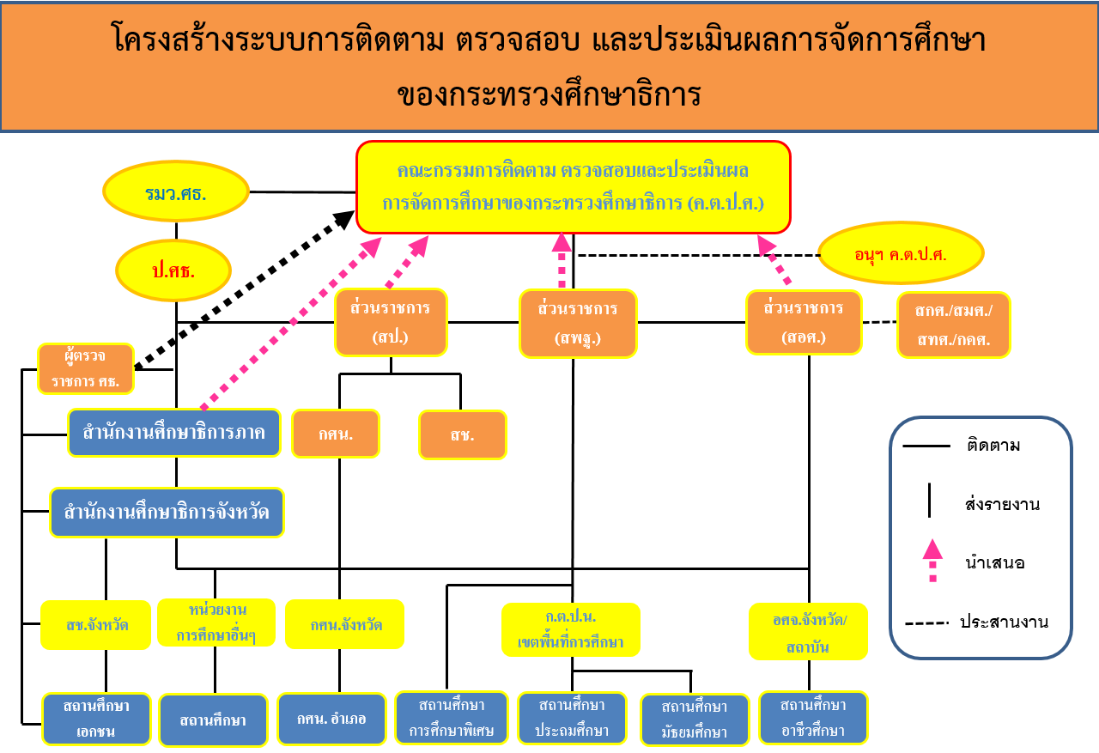

ส่วนที่ 3

กระบวนการสนับสนุนตรวจราชการ การติดตาม ตรวจสอบและประเมินผลการจัดการศึกษา
ของกระทรวงศึกษาธิการ

1. อำนาจ หน้าที่
1.1. คณะกรรมการติดตาม ตรวจสอบและประเมินผลการจัดการศึกษาของกระทรวงศึกษาธิการ
คณะกรรมการติดตาม ตรวจสอบ และประเมินผลการจัดการศึกษาของกระทรวงศึกษาธิการ
มีอำนาจหน้าที่ดังต่อไปนี้
(๑) กำหนดนโยบาย การติดตาม ตรวจสอบและประเมินผลการจัดการศึกษาของกระทรวงศึกษาธิการ
(๒) กำกับ ติดตาม ตรวจสอบ และประเมินผลการจัดการศึกษาของกระทรวงศึกษาธิการ
(๓) กำกับ ดูแล ติดตาม และเสนอแนะการบริหารงบประมาณโครงการพิเศษ ในการบริหาร
จัดการศึกษาของส่วนราชการสังกัดกระทรวงศึกษาธิการ
(๔) พิจารณาให้ความเห็นชอบ และให้ข้อเสนอแนะ เกี่ยวกับรายงานผลการติดตาม ตรวจสอบ
และประเมินผลการจัดการศึกษาของกระทรวงศึกษาธิการ
(๕) ส่งเสริม สนับสนุน การพัฒนาระบบ และการศึกษา วิเคราะห์ วิจัยเกี่ยวกับการติดตาม ตรวจสอบ และประเมินผลการจัดการศึกษาของกระทรวงศึกษาธิการ
(๖) แต่งตั้งคณะอนุกรรมการ เพื่อดำเนินการใดๆ ตามอำนาจหน้าที่ของคณะกรรมการติดตาม ตรวจสอบ และประเมินผลการจัดการศึกษาของกระทรวงศึกษาธิการ
(๗) ดำเนินการอื่นใดที่เกี่ยวข้องกับการติดตาม ตรวจสอบ และประเมินผลการจัดการศึกษา
ของกระทรวงศึกษาธิการ
1.2 ผู้ตรวจราชการกระทรวง
ระเบียบสำนักนายกรัฐมนตรีว่าด้วยการตรวจราชการ พ.ศ. ๒๕๔๘ ข้อ ๗ ให้ผู้ตรวจราชการมี
อำนาจ หน้าที่ ดังต่อไปนี้
(๑) สั่งเป็นลายลักษณ์อักษรให้ผู้รับการตรวจปฏิบัติในเรื่องใดเรื่องหนึ่งให้ถูกต้องตามกฎหมาย
กฎ ระเบียบ ข้อบังคับ ประกาศ มติของคณะรัฐมนตรี หรือคำสั่งของนายกรัฐมนตรี
(๒) สั่งเป็นลายลักษณ์อักษรให้ผู้รับการตรวจปฏิบัติหรืองดเว้นการปฏิบัติในเรื่องใดๆ ในระหว่าง
การตรวจราชการไว้ก่อน หากเห็นว่าจะก่อให้เกิดความเสียหายแก่ทางราชการหรือประโยชน์ของประชาชนอย่างร้ายแรงและเมื่อได้สั่งการดังกล่าวแล้ว ให้รายงานผู้บังคับบัญชาเพื่อทราบหรือพิจารณาโดยด่วน
(๓) สั่งให้หน่วยงานของรัฐและเจ้าหน้าที่ของรัฐชี้แจง ให้ถ้อยคำ หรือส่งเอกสารและหลักฐานเกี่ยวกับการปฏิบัติงานเพื่อประกอบการพิจารณา
(๔) สอบข้อเท็จจริง สืบสวนสอบสวน หรือสดับตรับฟังเหตุการณ์ เมื่อได้รับการร้องเรียน หรือ
มีเหตุอันสมควร โดยประสานการดำเนินงานกับหน่วยงานตรวจสอบอื่นๆ เพื่อแก้ไขปัญหาความเดือดร้อนของประชาชนหรือปัญหาอุปสรรคของหน่วยงานของรัฐหรือเจ้าหน้าที่ของรัฐ
(๕) ประเมินผลการปฏิบัติราชการของผู้รับการตรวจ และรายงานผู้บังคับบัญชาเพื่อทราบ
(๖) เรียกประชุมเจ้าหน้าที่ของรัฐเพื่อชี้แจง แนะนำ หรือปรึกษาหารือร่วมกัน
นอกจากนั้น ระเบียบกระทรวงศึกษาธิการว่าด้วยการตรวจราชการ การติดตาม ตรวจสอบและประเมินผลการจัดการศึกษา พ.ศ. ๒๕๖๐ ระบุว่าผู้ตรวจราชการมีหน้าที่ตามระเบียบสำนักนายกรัฐมนตรีว่าด้วยการตรวจราชการพ.ศ. ๒๕๔๘ และให้มีอำนาจ หน้าที่ ดังต่อไปนี้
(๑) สั่งเป็นลายลักษณ์อักษร ให้ผู้รับการตรวจปฏิบัติในเรื่องใดเรื่องหนึ่ง ให้ถูกต้องตามกฎหมาย ระเบียบ ข้อบังคับ ประกาศ มติของคณะรัฐมนตรี หรือคำสั่งของนายกรัฐมนตรี
(๒) สั่งเป็นลายลักษณ์อักษรให้ผู้รับการตรวจ ปฏิบัติหรืองดเว้นการปฏิบัติงานใดๆ ในระหว่าง
การตรวจราชการไว้ก่อน หากเห็นว่าจะก่อให้เกิดความเสียหายแก่ทางราชการหรือประชาชนอย่างร้ายแรง
และเมื่อผู้ตรวจราชการได้สั่งการดังกล่าวแล้วให้รายงานผู้บังคับบัญชาเพื่อทราบหรือพิจารณาโดยด่วน
(๓) สั่งให้ผู้รับการตรวจชี้แจง ให้ถ้อยคำ หรือส่งเอกสารและหลักฐานเกี่ยวกับการปฏิบัติงาน
เพื่อประกอบการพิจารณา
(๔) สอบข้อเท็จจริง สืบสวนข้อเท็จจริง หรือสดับตรับฟังเหตุการณ์ เมื่อได้รับการร้องเรียน
หรือเมื่อมีเหตุอันควร โดยประสานการดำเนินงานกับหน่วยงานตรวจสอบอื่น ๆ เพื่อแก้ไขปัญหาความเดือดร้อนของประชาชนหรือปัญหาอุปสรรคของผู้รับการตรวจ
(๕) ศึกษา วิเคราะห์ วิจัย ติดตามและประเมินผลระดับนโยบายเพื่อนิเทศให้คำปรึกษาแนะนำ
เพื่อปรับปรุงพัฒนา
(๖) แต่งตั้งบุคคลหรือคณะทำงานเพื่อสนับสนุนการดำเนินงานตามอำนาจหน้าที่ได้ตามความเหมาะสม
(๗) ปฏิบัติงานอื่น ๆ ตามที่ผู้บังคับบัญชามอบหมาย
๑.๓ ผู้รับการตรวจราชการ
ระเบียบกระทรวงศึกษาธิการว่าด้วยการตรวจราชการ การติดตาม ตรวจสอบและประเมินผล
การจัดการศึกษาพ.ศ. ๒๕๖๐ ข้อ 5 ผู้รับการตรวจราชการ ประกอบด้วย หน่วยงานของรัฐ และเจ้าหน้าที่ของรัฐ
ซึ่งปฏิบัติหน้าที่อยู่ในหน่วยงานของรัฐในสังกัด หรือในกำกับของกระทรวงศึกษาธิการ รวมทั้ง โรงเรียนเอกชน
ตามกฎหมายว่าด้วยโรงเรียนเอกชน และข้อ ๑๕ ให้ผู้รับการตรวจ มีหน้าที่ ดังนี้
(๑) อำนวยความสะดวก และให้ความร่วมมือในการปฏิบัติงานแก่ผู้ตรวจราชการ หรือผู้ทำหน้าที่ตามที่ได้รับมอบหมาย
(๒) จัดเตรียมบุคคล เอกสาร หลักฐาน ในการปฏิบัติงานให้ครบถ้วนสมบูรณ์ พร้อมที่จะรับการตรวจ
(๓) ชี้แจงหรือตอบคำถาม พร้อมทั้งให้ข้อมูลใด ๆ อันเป็นประโยชน์ต่อการตรวจราชการ
(๔) จัดให้มีสมุดตรวจราชการตามแบบที่กฎหมายหรือระเบียบกำหนด
(๕) ปฏิบัติหรืองดเว้นการปฏิบัติงานใด ๆ ที่ผู้ตรวจราชการได้ตรวจและแนะนำในระหว่างการตรวจราชการ หากไม่สามารถปฏิบัติได้ ให้รายงานผู้บังคับบัญชาเพื่อทราบหรือพิจารณาและรายงานให้ผู้ตรวจราชการทราบภายในสิบห้าวัน
(๖) รายงานความก้าวหน้า ความสำเร็จของผลการดำเนินงานตามข้อสั่งการหรือข้อเสนอแนะของผู้ตรวจราชการต่อผู้บังคับบัญชา และผู้ตรวจราชการ
(๗) ดำเนินการอื่นใดที่เป็นประโยชน์ในการตรวจราชการ

๑.๔ การติดตาม ตรวจสอบ และประเมินผลการจัดการศึกษาระดับส่วนราชการ
ระเบียบกระทรวงศึกษาธิการว่าด้วยการตรวจราชการ การติดตาม ตรวจสอบ และประเมินผล
การจัดการศึกษาพ.ศ. ๒๕๖๐ ข้อ ๒๒ การติดตาม ตรวจสอบ และประเมินผลการจัดการศึกษาระดับส่วนราชการ เป็นการติดตาม ตรวจสอบ และประเมินผลการจัดการศึกษาที่อยู่ในอำนาจหน้าที่ของส่วนราชการนั้นๆ ตามภารกิจและตามนโยบายของกระทรวงศึกษาธิการโดยให้ส่วนราชการดำเนินการ ดังนี้
(๑) กำหนดแนวทางการติดตาม ตรวจสอบ และประเมินผลการจัดการศึกษา การใช้จ่ายงบประมาณการจัดการศึกษาให้สอดคล้องกับนโยบายของกระทรวงศึกษาธิการและหน่วยงานการศึกษาในสังกัด
(๒) ศึกษา วิเคราะห์ สังเคราะห์ วิจัย นิเทศ ติดตาม และประเมินผลการบริหารจัดการศึกษา
ของหน่วยงานการศึกษาในสังกัด
(๓) รายงานผลการติดตาม ตรวจสอบ และประเมินผลการจัดการศึกษาของหน่วยงานการศึกษาในสังกัดไปยังคณะกรรมการ
๑.๕ การติดตาม ตรวจสอบ และประเมินผลการจัดการศึกษาระดับภาค
คำสั่งหัวหน้าคณะรักษาความสงบแห่งชาติ ที่ ๑๙/๒๕๖๐ เรื่อง การปฏิรูปการศึกษาในภูมิภาค
ของกระทรวงศึกษาธิการ (ข้อ 5 (4) ให้มีสำนักงานศึกษาธิการภาค มีอำนาจหน้าที่สนับสนุนการตรวจราชการ
และการติดตามประเมินผลการดำเนินงานตามนโยบายและยุทธศาสตร์ของกระทรวงศึกษาธิการ ในพื้นที่รับผิดชอบ
ประกาศสำนักงานปลัดกระทรวงศึกษาธิการ เรื่อง การแบ่งหน่วยงานภายในสำนักงานศึกษาธิการภาคและสำนักงานศึกษาธิการจังหวัด สังกัดสำนักงานปลัดกระทรวงศึกษาธิการ โดยข้อ 2.5 หน้าที่ความรับผิดชอบของสำนักงานศึกษาธิการภาค ด้านการตรวจราชการ การติดตาม ตรวจสอบและประเมินผล ดังนี้
(1) วางแผนการจัดระบบการประสานการตรวจราชการของผู้ตรวจราชการกระทรวงศึกษาธิการในพื้นที่รับผิดชอบ
(2) กำกับ ดูแล เร่งรัด ติดตามและประเมินผลการดำเนินงานของศึกษาธิการจังหวัดในพื้นที่รับผิดชอบ
(3) กำกับ ดูแล เร่งรัด ติดตามและประเมินผลการบริหารการจัดการศึกษาของหน่วยงานการศึกษาในสังกัดกระทรวงศึกษาธิการในพื้นที่รับผิดชอบ
(4) ติดตาม ประเมินผลการดำเนินงานตามนโยบายและยุทธศาสตร์ของกระทรวงศึกษาธิการ
ในพื้นที่รับผิดชอบ
(5) จัดระบบประสาน สนับสนุน ช่วยเหลือ และการรายงานเหตุภัยพิบัติและภาวะวิกฤติ
ทางการศึกษาในพื้นที่รับผิดชอบ
ระเบียบกระทรวงศึกษาธิการว่าด้วยการตรวจราชการ การติดตาม ตรวจสอบและประเมินผล
การจัดการศึกษาพ.ศ. ๒๕๖๐ ข้อ ๒๓ การติดตาม ตรวจสอบ และประเมินผลการจัดการศึกษาระดับภาค
เป็นการติดตามตรวจสอบ และประเมินผลการจัดการศึกษาที่อยู่ในอำนาจหน้าที่ของสำนักงานศึกษาธิการภาคนั้นๆตามภารกิจและตามนโยบายของกระทรวงศึกษาธิการโดยให้สำนักงานศึกษาธิการภาคดำเนินการ ดังนี้
(๑) กำหนดแนวทางการติดตาม ตรวจสอบ และประเมินผลการจัดการศึกษา การใช้จ่ายงบประมาณการจัดการศึกษาให้สอดคล้องกับนโยบายของกระทรวงศึกษาธิการ
(๒) ศึกษา วิเคราะห์ สังเคราะห์ วิจัย นิเทศ ติดตาม และประเมินผลการบริหารจัดการศึกษาของหน่วยงานการศึกษา
(๓) ให้คำแนะนำหรือข้อเสนอแนะเพื่อการปรับปรุงระบบการติดตามประเมินผล
การจัดการศึกษาและข้อเสนอเพื่อการพัฒนาระบบการบริหารจัดการศึกษาระดับจังหวัด
(๔) รายงานผลการติดตาม ตรวจสอบ และประเมินผลการจัดการศึกษาระดับภาค
ไปยังคณะกรรมการ
(๕) ติดตาม ตรวจสอบ เฝ้าระวังเหตุการณ์ต่าง ๆ ที่มีผลกระทบ และรายงานผลกระทบ
ผลการดำเนินการต่อปลัดกระทรวงศึกษาธิการ และส่วนราชการที่เกี่ยวข้อง
(๖) จัดทำข้อมูลสารสนเทศ เพื่อประโยชน์ในการติดตาม ตรวจสอบ และประเมินผล
การจัดการศึกษาในระดับภาค
(๗) ปฏิบัติงานอื่นใดตามที่ได้รับมอบหมาย
๑.๖ การติดตาม ตรวจสอบ และประเมินผลการจัดการศึกษาระดับจังหวัด
คำสั่งหัวหน้าคณะรักษาความสงบแห่งชาติ ที่ ๑๙/๒๕๖๐ เรื่อง การปฏิรูปการศึกษาในภูมิภาคของกระทรวงศึกษาธิการ (ข้อ 11 (3)) ให้มีสำนักงานศึกษาธิการจังหวัด มีอำนาจหน้าที่สั่งการ กำกับ ดูแล เร่งรัดติดตาม และประเมินผลการปฏิบัติงานของส่วนราชการหรือหน่วยงานและสถานศึกษาในสังกัดกระทรวงศึกษาธิการให้เป็นไปตามนโยบายของกระทรวงศึกษาธิการ และ ข้อ 8 (๖) ให้ กศจ. มีอำนาจหน้าที่ กำกับ เร่งรัด ติดตาม และประเมินผลการปฏิบัติงานของส่วนราชการหรือหน่วยงานและสถานศึกษาในสังกัดกระทรวงศึกษาธิการ ประกาศสำนักงานปลัดกระทรวงศึกษาธิการ เรื่อง การแบ่งหน่วยงานภายในสำนักงานศึกษาธิการภาคและสำนักงานศึกษาธิการจังหวัด สังกัดสำนักงานปลัดกระทรวงศึกษาธิการ ข้อ 4.5 หน้าที่
ความรับผิดชอบ ของสำนักงานศึกษาธิการจังหวัด ด้านการนิเทศ ติดตาม และประเมินผล มีดังนี้
(1) รับผิดชอบงานธุรการของคณะอนุกรรมการบริหารราชการเชิงยุทธศาสตร์ และคณะทำงาน
ที่เกี่ยวข้อง รวมทั้งปฏิบัติราชการ ที่เป็นไปตามอำนาจและหน้าที่ของ กศจ.และตามที่ กศจ.มอบหมาย
(2) ขับเคลื่อน ประสานงาน เร่งรัด กำกับติดตาม ตรวจสอบและประเมินผลการบริหารจัดการศึกษาของหน่วยงานทางการศึกษา ในสังกัดกระทรวงศึกษาธิการในพื้นที่รับผิดชอบ
(3) ส่งเสริมสนับสนุนและดำเนินการเกี่ยวกับงานด้านวิชาการ การนิเทศและแนะแนวการศึกษา
ทุกระดับ ทุกประเภท รวมทั้ง ติดตามและประเมินผลระบบบริหารและการจัดการศึกษา
(4) ประสานและสนับสนุนการตรวจราชการของผู้ตรวจราชการกระทรวงศึกษาธิการ
(5) ศึกษา วิเคราะห์ ข้อมูล สารสนเทศ เพื่อสนับสนุนการตรวจราชการ จัดทำแผนการรองรับการตรวจราชการ และดำเนินการเกี่ยวกับการตรวจราชการของผู้ตรวจราชการกระทรวง ในการตรวจราชการ
ติดตาม และประเมินผล ตามนโยบายของกระทรวงศึกษาธิการ
(6) ส่งเสริมและพัฒนาหลักสูตรการจัดการเรียนการสอน กระบวนการเรียนรู้ แหล่งเรียนรู้
และสื่อการเรียนรู้ต่าง ๆ ที่เกี่ยวกับการสร้างเสริมคุณภาพชีวิตที่เป็นมิตรกับสิ่งแวดล้อม
(7) สั่งการ กำกับ ดูแล เร่งรัด ติดตามและประเมินผลการปฏิบัติงานของส่วนราชการหรือหน่วยงานและสถานศึกษาในสังกัดกระทรวงศึกษาธิการในจังหวัดให้เป็นไปตามนโยบายของกระทรวงศึกษาธิการ
และยุทธศาสตร์ชาติ
(8) จัดทำกรอบการประเมินผลการปฏิบัติงานและกำหนดตัวชี้วัดการดำเนินงานในลักษณะตัวชี้วัดร่วมของส่วนราชการหรือหน่วยงานและสถานศึกษาในสังกัดกระทรวงศึกษาธิการในจังหวัด
(9) ขับเคลื่อนระบบประกันคุณภาพการศึกษา
ระเบียบกระทรวงศึกษาธิการว่าด้วยการตรวจราชการ การติดตาม ตรวจสอบและประเมินผล
การจัดการศึกษาพ.ศ. ๒๕๖๐ ข้อ ๒๔ การติดตาม ตรวจสอบ และประเมินผลการจัดการศึกษาระดับจังหวัดเป็นการติดตาม ตรวจสอบและประเมินผลการจัดการศึกษาและการนิเทศการศึกษาที่อยู่ในจังหวัดนั้นๆ
ตามภารกิจของกระทรวงศึกษาธิการโดยให้สำนักงานศึกษาธิการจังหวัดดำเนินการ ดังนี้
(๑) กำหนดแนวทางการติดตาม ตรวจสอบและประเมินผลการจัดการศึกษาของหน่วยงานการศึกษาในระดับจังหวัด
(๒) ศึกษา วิเคราะห์ วิจัย นิเทศ ติดตาม และประเมินผลการบริหารจัดการศึกษาของหน่วยงานการศึกษาในระดับจังหวัด
(๓) จัดทำข้อมูลสารสนเทศ เพื่อประโยชน์ในการติดตาม ตรวจสอบและประเมินผลการจัดการศึกษาในระดับจังหวัด
(๔) รวบรวม ศึกษา วิเคราะห์ สังเคราะห์ ผลการติดตาม ตรวจสอบและประเมินผลการจัดการศึกษาของหน่วยงานการศึกษาในสังกัดและจัดทำรายงานเสนอต่อคณะกรรมการศึกษาธิการจังหวัดและสำนักงานศึกษาธิการภาค
(๕) ติดตาม ตรวจสอบ เฝ้าระวังเหตุการณ์ต่าง ๆ ที่มีผลกระทบและรายงานต่อผู้ตรวจราชการปลัดกระทรวงศึกษาธิการและส่วนราชการที่เกี่ยวข้อง
(๖) ปฏิบัติงานอื่นใดตามที่ได้รับมอบหมาย
๑.๗ การติดตาม ตรวจสอบ และประเมินผลการจัดการศึกษาระดับพื้นที่
ระเบียบกระทรวงศึกษาธิการว่าด้วยการตรวจราชการ การติดตาม ตรวจสอบ และประเมินผล
การจัดการศึกษาพ.ศ. ๒๕๖๐ ข้อ ๒๕ การติดตาม ประเมินผลและนิเทศการศึกษาระดับเขตพื้นที่การศึกษา
เป็นการศึกษาวิเคราะห์ วิจัย นิเทศ ติดตาม และประเมินผลการบริหารและการดำเนินการ โดยมุ่งผลสัมฤทธิ์ของหน่วยงานและสถานศึกษาในสังกัดเขตพื้นที่การศึกษา เพื่อเตรียมการรับการนิเทศ ติดตามและประเมินผลจากหน่วยงานภายนอก และข้อ ๒๗ ให้สำนักงานเขตพื้นที่การศึกษา ดำเนินการ ดังนี้
(๑) มอบหมายศึกษานิเทศก์ หรือข้าราชการอื่นในสังกัด ทำหน้าที่ติดตาม ประเมินผล
และนิเทศการศึกษาในเขตพื้นที่การศึกษา
(๒) จัดทำแผนการติดตาม ประเมินผลและนิเทศการศึกษาประจำปี ให้สอดคล้องกับแผนปฏิบัติราชการของหน่วยงานเสนอขออนุมัติจากคณะกรรมการติดตาม ตรวจสอบ ประเมินผลและนิเทศการศึกษาของ
เขตพื้นที่การศึกษา แล้วแจ้งให้สถานศึกษาในสังกัดทราบ
(๓) ศึกษา วิเคราะห์ วิจัย ดำเนินการนิเทศ ติดตามและประเมินผลการศึกษา การบริหารการศึกษาโดยมุ่งผลสัมฤทธิ์ของหน่วยงานและสถานศึกษาในสังกัดเขตพื้นที่การศึกษา เพื่อการเตรียมการรับการนิเทศ ติดตามและประเมินผลจากหน่วยงานภายในและภายนอก
(๔) รายงานผลการติดตาม ประเมินผลและนิเทศการศึกษาเสนอผู้บังคับบัญชาและคณะกรรมการติดตาม ตรวจสอบ ประเมินผลและนิเทศการศึกษาของเขตพื้นที่การศึกษา
(๕) ประสานให้หน่วยงานและเจ้าหน้าที่ เพื่อชี้แจง ให้ถ้อยคำหรือส่งเอกสารและหลักฐานเกี่ยวกับการปฏิบัติงาน
(๖) ปฏิบัติงานอื่นใดตามที่ได้รับมอบหมาย
๒. การปฏิบัติงานการตรวจราชการ การติดตาม ตรวจสอบและประเมินผลการจัดการศึกษา ระดับกระทรวง
2 ๑ กระบวนการ/ขั้นตอนการปฏิบัติงานการตรวจราชการฯ ระดับกระทรวง
ขั้นตอนที่ | กิจกรรม/ขั้นตอนการปฏิบัติ
1 | ฝ่ายเลขานุการศึกษานโยบายด้านการศึกษาของนายกรัฐมนตรี ยุทธศาสตร์ชาติ 20 ปี ยุทธศาสตร์กระทรวงศึกษาธิการ จุดเน้นนโยบายรัฐมนตรีว่าการกระทรวงศึกษาธิการ แผนการศึกษาแห่งชาติ (พ.ศ. ๒๕๖๐ – ๒๕๗9) กฎหมายและระเบียบและบริบทที่เกี่ยวข้องกับการบริหารจัดการศึกษา
2 | จัดทำร่างประเด็นนโยบายการตรวจราชการ การติดตาม ตรวจสอบและประเมินผล
3 | เสนอที่ประชุมคณะอนุกรรมการฯ/ผู้เกี่ยวข้อง เพื่อพิจารณาให้ความเห็นชอบประเด็นนโยบายการตรวจราชการและติดตามประเมินผลประจำปี
4 | เสนอที่ประชุมคณะกรรมการติดตาม ตรวจสอบ และประเมินผลการจัดการศึกษา เพื่อพิจารณาให้ความเห็นชอบประเด็นนโยบายการตรวจราชการ การติดตาม ตรวจสอบและประเมินผลประจำปี
5 | เสนอรัฐมนตรีว่าการกระทรวงศึกษาลงนามคำสั่งกระทรวงศึกษาธิการ เรื่อง นโยบายการตรวจราชการการติดตาม ตรวจสอบและประเมินผลประจำปีงบประมาณ พ.ศ. 2561
6 | สำนักตรวจราชการและติดตามประเมินผล สป. ในฐานะฝ่ายเลขานุการจัดทำ (ร่าง) แผนการตรวจราชการการติดตาม ตรวจสอบและประเมินผล การจัดการศึกษาของกระทรวง และกรอบประเด็นนโยบายและตัวชี้วัดการตรวจราชการ การติดตาม ตรวจสอบและประเมินผลฯ ประจำปีงบประมาณ พ.ศ. 2561
7 | เสนอที่ประชุมคณะอนุกรรมการฯ/ผู้เกี่ยวข้อง เพื่อพิจารณาให้ความเห็นชอบ (ร่าง) แผนการตรวจราชการการติดตาม ตรวจสอบและประเมินผล การจัดการศึกษาของกระทรวง กรอบประเด็นนโยบายและตัวชี้วัดการตรวจราชการการติดตาม ตรวจสอบและประเมินผลฯ ประจำปีงบประมาณ พ.ศ. 2561
8 | สำนักตรวจราชการและติดตามประเมินผล สป. ในฐานะฝ่ายเลขานุการจัดทำ (ร่าง) คู่มือ  และแบบรายงานผลการตรวจราชการ การติดตาม ตรวจสอบและประเมินผลการจัดการศึกษาของกระทรวงศึกษาธิการและผ่านกระบวนการพัฒนาคุณภาพแบบรายงานตามหลักการพัฒนาคุณภาพเครื่องมือ
9 | ประชุมคณะอนุกรรมการฯ/ผู้เกี่ยวข้อง เพื่อพิจารณาให้ความเห็นชอบคู่มือและแบบรายงานผลการตรวจราชการ การติดตาม ตรวจสอบและประเมินผลการจัดการศึกษาของกระทรวงศึกษาธิการ ประจำปีงบประมาณพ.ศ. 2561
10 | สำนักตรวจราชการและติดตามประเมินผล สป. ร่วมกับสำนักงานศึกษาธิการภาคและสำนักงานศึกษาธิการจังหวัด รวบรวม/พัฒนาระบบข้อมูลสารสนเทศเพื่อสนับสนุนการตรวจราชการ การติดตาม ตรวจสอบและประเมินผล

ขั้นตอนที่ | กิจกรรม/ขั้นตอนการปฏิบัติ
1๑ | สำนักงานศึกษาธิการภาคจัดทำแผนและประชุมประสานแผนการตรวจราชการ การติดตาม ตรวจสอบและประเมินผลระดับภาค
1๒ | สำนักงานศึกษาธิการจังหวัดจัดทำแผนและประชุมประสานแผนการตรวจราชการ การติดตาม ตรวจสอบและประเมินผลระดับจังหวัด
๑๓ | ผู้ตรวจราชการกระทรวง ลงพื้นที่ตรวจราชการ ร่วมกับสำนักงานศึกษาธิการภาค ผู้ช่วยผู้ตรวจราชการและผู้สนับสนุนการตรวจราชการระดับภาค
๑๔ | สำนักงานศึกษาธิการภาคและสำนักงานศึกษาธิการจังหวัดรวบรวมข้อมูลผลการตรวจราชการ การติดตาม ตรวจสอบและประเมินผลการจัดการศึกษาและจัดทำรายงานผลการตรวจราชการ การติดตาม ตรวจสอบและประเมินผลการจัดการศึกษาระดับจังหวัดและระดับภาคตามลำดับ
๑๕ | สำนักตรวจราชการและติดตามประเมินผล สป. /ผู้ช่วยผู้ตรวจราชการกระทรวงที่รับผิดชอบ จัดทำ (ร่าง) รายงานการตรวจราชการ การติดตาม ตรวจสอบและประเมินผลการจัดการศึกษาระดับเขตตรวจราชการและระดับกระทรวง โดยผู้ตรวจราชการกระทรวงที่รับผิดชอบ พิจารณาให้ข้อเสนอแนะและให้ความเห็นชอบรายงานผลการตรวจราชการ การติดตาม ตรวจสอบและประเมินผลการจัดการศึกษา
๑๖ | สำนักตรวจราชการและติดตามประเมินผล จัดประชุมผู้แทนหน่วยงานสนับสนุนการตรวจราชการ การติดตาม ตรวจสอบและประเมินผลการจัดการศึกษาของกระทรวงศึกษาธิการ พิจารณาวิพากษ์ ปรับปรุง แก้ไข (ร่าง) รายงานผลการตรวจราชการ การติดตาม ตรวจสอบและประเมินผลการจัดการศึกษาของกระทรวงศึกษาธิการ
๑๗ | สำนักตรวจราชการและติดตามประเมินผล นำเสนอร่างรายงานการตรวจราชการ การติดตาม ตรวจสอบและประเมินผลการจัดการศึกษาของกระทรวงศึกษาธิการ ในวาระการประชุมคณะอนุกรรมการติดตาม ตรวจสอบและประเมินผลการจัดการศึกษาของกระทรวงศึกษาธิการ
๑๘ | สำนักตรวจราชการและติดตามประเมินผล สป. เสนอรายงานการตรวจราชการ การติดตาม ตรวจสอบและประเมินผลการจัดการศึกษาของกระทรวงศึกษาธิการ ให้คณะกรรมการติดตาม ตรวจสอบ และประเมินผลการจัดการศึกษาของกระทรวงศึกษาธิการ พิจารณา
๑๙ | สำนักตรวจราชการและติดตามประเมินผล สป. เสนอรายงานการตรวจราชการ การติดตาม ตรวจสอบและประเมินผลการจัดการศึกษาของกระทรวงศึกษาธิการ เพื่อรัฐมนตรีว่าการกระทรวงศึกษาธิการทราบและพิจารณาสั่งการให้หน่วยงานที่เกี่ยวข้องถือปฏิบัติตามข้อเสนอของผู้ตรวจราชการและคณะกรรมการ ติดตาม ตรวจสอบและประเมินผลการจัดการศึกษาของกระทรวงศึกษาธิการ

๒.๒ Flowchart กระบวนการ/ขั้นตอนการตรวจราชการ การติดตาม ตรวจสอบและประเมินผล
การจัดการศึกษาระดับกระทรวงศึกษาธิการ ประจำปี

เริ่มต้น

ฝ่ายเลขานุการ กตปศ. เสนอประเด็นนโยบายการตรวจราชการ การติดตาม ตรวจสอบและประเมินผลฯ

กตปศ. เห็นชอบ

จัดทำแผน/คู่มือ/แบบรายงาน/รวบรวม/พัฒนาระบบข้อมูลสารสนเทศเพื่อการตรวจราชการฯ

ประสานแผนการตรวจฯ กับ ศธภ.

สนง.ศธภ. จัดทำแผนการตรวจฯ /ประชุมประสานแผนฯ

ผตร./ศธภ. ลงพื้นที่ตรวจฯ เก็บข้อมูล/ เสนอแนะ นิเทศ

สนง.ศธภ./ศธจ. จัดทำรายงานผลการติดตามฯ ระดับภาค/จังหวัด และสตผ./ผช.ผตร.จัดทำรายงานผลการตรวจฯ และติดตามประเมินผล ระดับเขต/กระทรวง

เสนอรายงานถึง ผตร./ป.ศธ./อนุ กตปศ.

ฝ่ายเลขานุการ(สตผ. สป./ป.ศธ. ) เสนอรายงานต่อรมว./คณะกรรมการติดตามตรวจสอบฯ

รมว./กตปศ. พิจารณาเห็นชอบ/สั่งการ

ไม่เห็นชอบ

แจ้งข้อสั่งการแก่ผู้รับการตรวจ พร้อมกำกับ ติดตาม การปฏิบัติตามข้อเสนอแนะ/ข้อสั่งการของ รมว./คณะกรรมการติดตามฯ

๓. การปฏิบัติงานสนับสนุนการตรวจราชการ การติดตาม ตรวจสอบและประเมินผลการจัดการศึกษา ระดับภูมิภาค
๓.๑ กระบวนการ/ ขั้นตอนการปฏิบัติงานสนับสนุนการตรวจราชการ การติดตาม ตรวจสอบ
และประเมินผลการจัดการศึกษาของสำนักงานศึกษาธิการภาค

ขั้นตอนที่ | กิจกรรม/ขั้นตอนการปฏิบัติ
1 | ศึกษา วิเคราะห์ ข้อมูล สารสนเทศ เพื่อสนับสนุนการตรวจราชการ การติดตาม ตรวจสอบและประเมินผลการจัดการศึกษาของกระทรวงศึกษาธิการ
2 | รับทราบแผนการตรวจราชการ การติดตาม ตรวจสอบและประเมินผลการจัดการศึกษาของกระทรวงศึกษาธิการ นโยบาย ประเด็นการตรวจ ตัวชี้วัด กรอบเวลา และแนวทางการปฏิบัติ  งานในการสนับสนุนการตรวจราชการฯ
3 | จัดทำแผนการตรวจราชการ การติดตาม ตรวจสอบและประเมินผลการจัดการศึกษาตามนโยบาย ระดับภาคและจัดทำปฏิทินการตรวจราชการของผู้ตรวจราชการกระทรวง
4 | จัดประชุมประสานการตรวจราชการของผู้ตรวจราชการกระทรวงในการลงพื้นที่ เพื่อให้ผู้รับการตรวจ เข้าใจกรอบนโยบาย และแบบรายงานผลการตรวจราชการ การติดตาม ตรวจสอบและประเมินผลการจัดการศึกษาของกระทรวงศึกษาธิการ
5 | แจ้งส่งแบบนำเสนอผลการตรวจราชการ การติดตาม ตรวจสอบและประเมินผลการจัดการศึกษาของผู้รับการตรวจแก่สำนักงานศึกษาธิการจังหวัด ส่วนราชการหรือหน่วยงานสังกัดกระทรวงศึกษาธิการในจังหวัด
6 | ประสานรายละเอียด กำหนดการตรวจราชการ การติดตาม ตรวจสอบและประเมินผลการจัดการศึกษาระดับจังหวัด กับกระทรวงศึกษาธิการและสำนักงานศึกษาธิการจังหวัด
7 | ลงพื้นที่ร่วมเป็นคณะผู้ตรวจราชการในการตรวจราชการและดำเนินการติดตามประเมินผลการจัดการศึกษาสำนักงานศึกษาธิการจังหวัดและส่วนราชการภายในจังหวัด
8 | รวบรวมข้อมูลรายงานผลการตรวจราชการ การติดตาม ตรวจสอบและประเมินผลการจัดการศึกษาของสำนักงานศึกษาธิการจังหวัดในพื้นที่รับผิดชอบ
9 | วิเคราะห์ สังเคราะห์ จัดทำรายงานการตรวจราชการ การติดตาม ตรวจสอบและประเมินผลการจัดการศึกษา ระดับภาคหรือเขตตรวจราชการเสนอผู้ตรวจราชการและปลัดกระทรวงศึกษาธิการ
10 | แจ้งข้อเสนอแนะ ข้อสั่งการของรัฐมนตรีว่าการกระทรวงศึกษาธิการ ปลัดกระทรวงหรือผู้ตรวจราชการ ไปยังผู้รับการตรวจ
12 | ติดตาม ประเมินผลการปฏิบัติงานของผู้รับการตรวจตามข้อเสนอแนะหรือข้อสั่งการของรัฐมนตรีว่าการกระทรวงศึกษาธิการ หรือปลัดกระทรวงศึกษาธิการ
13 | รายงานผลการติดตามผลการปฏิบัติงานของผู้รับการตรวจตามข้อเสนอแนะหรือข้อสั่งการของรัฐมนตรีว่าการกระทรวงศึกษาธิการ หรือปลัดกระทรวงศึกษาธิการ

๓.๒ Flowchart กระบวนการ/ขั้นตอนการสนับสนุนการตรวจราชการ การติดตาม ตรวจสอบและประเมินผลการจัดการศึกษาของสำนักงานศึกษาธิการภาค

เริ่มต้น

รับนโยบาย/แผนการตรวจฯ จาก ศธ./คณะกรรมการติดตามฯ

ประสานแผนการตรวจฯกับ ศธจ.

จัดเตรียมข้อมูลสารสนเทศ

ประสานกำหนดการ เป้าหมายการตรวจฯ ก่อนลงพื้นที่

ลงพื้นที่ ร่วมตรวจราชการกับ ผตร./ให้ความเห็น เสนอแนะ สั่งการ

จัดทำรายงานผลการตรวจฯ
ระดับภาคเสนอรายงานถึง ผตร./ป.ศธ.

ผตร./ป.ศธ.สั่งการ

รายงานผลการปฏิบัติตามข้อเสนอแนะ/ข้อสั่งการของ ผตร./ป.ศธ.

กำกับ ติดตาม การปฏิบัติตามข้อเสนอแนะ/ข้อสั่งการของ ผตร./ป.ศธ.

ผตร./ป.ศธ./รมว.พิจารณา/
สั่งการ

ไม่เห็นชอบ

เห็นชอบ สั่งการ

๔. การปฏิบัติงานสนับสนุนการตรวจราชการ การติดตาม ตรวจสอบและประเมินผลการจัดการศึกษา ระดับจังหวัด
๔.๑ กระบวนการ/ขั้นตอนการปฏิบัติงานสนับสนุนการตรวจราชการ การติดตาม ตรวจสอบ
และประเมินผลการจัดการศึกษาระดับจังหวัดของสำนักงานศึกษาธิการจังหวัด

ขั้นตอนที่ | กิจกรรม/กระบวนการปฏิบัติ
1 | ประสานแผนการตรวจราชการ การติดตาม ตรวจสอบและประเมินผลการจัดการศึกษาร่วมกับสำนักงานศึกษาธิการภาคเพื่อรับทราบกรอบประเด็นการประเมิน/เป้าหมาย/ตัวชี้วัด/แบบรายงานผลการตรวจราชการ การติดตาม ตรวจสอบและประเมินผลการจัดการศึกษาตามประเด็นนโยบายการตรวจราชการตามที่คณะกรรมการติดตาม ตรวจสอบ และประเมินผลการจัดการศึกษาของกระทรวงศึกษาธิการให้ความเห็นชอบ
2 | ศึกษา วิเคราะห์ ข้อมูล สารสนเทศ เพื่อสนับสนุนการตรวจราชการ การติดตาม ตรวจสอบและประเมินผลการจัดการศึกษา ระดับจังหวัด
๓ | จัดทำแผนการรองรับการตรวจราชการ การติดตาม ตรวจสอบและประเมินผลการจัดการศึกษาและดำเนินการเกี่ยวกับการตรวจราชการของผู้ตรวจราชการกระทรวง
4 | จัดเตรียมข้อมูลสารสนเทศด้านการศึกษาในระดับจังหวัด เพื่อใช้สำหรับการจัดเก็บข้อมูลในระบบฐานข้อมูลสารสนเทศเพื่อการตรวจราชการ การติดตาม ตรวจสอบและประเมินผลการจัดการศึกษาของกระทรวงศึกษาธิการ
5 | แจ้งส่งแบบรายงานการตรวจราชการ การติดตาม ตรวจสอบและประเมินผลการจัดการศึกษาให้หน่วยงานในสังกัดกระทรวงศึกษาธิการภายในจังหวัดเพื่อจัดทำรายงานผลการตรวจราชการ การติดตาม ตรวจสอบและประเมินผลการจัดการศึกษา ตามรอบการตรวจราชการฯ
6 | จัดเตรียมสถานที่ ห้องประชุม และการอำนวยความสะดวกแก่ผู้ตรวจราชการและคณะ และส่วนราชการหรือหน่วยงานในสังกัดกระทรวงศึกษาธิการในจังหวัด
7 | จัดเตรียมบุคคล เอกสาร หลักฐาน ในการปฏิบัติงานให้ครบถ้วนสมบูรณ์ พร้อมที่จะรับการตรวจ
8 | นำเสนอผลการปฏิบัติงานของจังหวัดและหน่วยงานการศึกษาในจังหวัด ตามแบบรายงานการตรวจราชการ การติดตาม ตรวจสอบและประเมินผลการจัดการศึกษา
9 | อำนวยความสะดวก และให้ความร่วมมือแก่ผู้ตรวจราชการเพื่อประโยชน์ในการปฏิบัติงาน
10 | ชี้แจงและตอบคำถามต่างๆ พร้อมทั้งให้ข้อมูลเพิ่มเติมแก่ผู้ตรวจราชการกระทรวง
11 | จัดให้มีสมุดตรวจราชการตามแบบที่กฎหมายหรือระเบียบกำหนด
12 | สังเคราะห์ รายงานผลการตรวจราชการ การติดตาม ตรวจสอบและประเมินผลการจัดการศึกษาของหน่วยงานการศึกษาในจังหวัด
13 | จัดทำรายงานการตรวจราชการฯ ในระดับจังหวัด เสนอ กศจ. ให้ความเห็นชอบ และเสนอสำนักงานศึกษาธิการภาค
14 | จัดทำรายงานความก้าวหน้า ความสำเร็จของการดำเนินงานตามข้อสั่งการหรือข้อเสนอแนะของผู้ตรวจราชการต่อผู้บังคับบัญชา และผู้ตรวจราชการกระทรวง
๔.๒ Flowchart กระบวนการ/ขั้นตอนการสนับสนุนการตรวจราชการ การติดตาม ตรวจสอบ
และประเมินผลการจัดการศึกษา และการรับการตรวจราชการฯ ของสำนักงานศึกษาธิการจังหวัด

เริ่มต้น

รับนโยบาย/แผนการตรวจฯ จากกระทรวงฯ

ประสานแผนการตรวจฯกับ ศธภ.

จัดเตรียมข้อมูลสารสนเทศด้านการศึกษา

ประสานกำหนดการ เป้าหมายการตรวจฯ ระดับพื้นที่

เตรียมความพร้อมการจัดประชุมรับการตรวจฯ

อำนวยการในการนำเสนอผลการปฏิบัติงานของหน่วยงานการศึกษาในจังหวัด

นำเสนอผลการปฏิบัติงานระดับจังหวัด ในนาม ศธจ.

ส่งรายงานการบันทึกสมุดตรวจถึงหน่วยงานต้นสังกัด

ปฏิบัติตามข้อเสนอแนะ/ข้อสั่งการของ ผตร./ศธภ.

รายงานผลการปฏิบัติตามข้อเสนอแนะ/ข้อสั่งการของ ผตร./ศธภ.

ผตร./ศธภ.พิจารณา/
สั่งการ/แจ้ง กศจ.

ไม่เห็นชอบ

เห็นชอบ

๕. การปฏิบัติงานรับการตรวจราชการ การติดตาม ตรวจสอบและประเมินผลการจัดการศึกษาของส่วนราชการหรือหน่วยงานและสถานศึกษาในสังกัดกระทรวงศึกษาธิการภายในจังหวัด
๕.1 กระบวนการ ขั้นตอนการปฏิบัติงานรับการตรวจราชการ การติดตาม ตรวจสอบและประเมินผลฯ

ขั้นตอนที่ | กิจกรรม/ขั้นตอนการปฏิบัติ
1 | จัดทำข้อมูลสารสนเทศ เพื่อเตรียมรับการตรวจราชการ การติดตาม ตรวจสอบและประเมินผลการจัดการศึกษาของผู้ตรวจราชการกระทรวงและหน่วยงานที่เกี่ยวข้อง
2 | ร่วมประสาน/รับทราบกรอบประเด็นนโยบายการตรวจราชการฯ /ตัวชี้วัด /แบบรายงานผลการตรวจราชการ การติดตาม ตรวจสอบและประเมินผลการจัดการศึกษาตามประเด็นนโยบายการตรวจราชการกับสำนักงานศึกษาธิการจังหวัด
3 | จัดเตรียมหน่วยงาน/สถานศึกษา เพื่อผู้ตรวจราชการกระทรวงและคณะลงพื้นที่ตรวจเยี่ยม นิเทศ หน่วยงาน/สถานศึกษาระดับปฏิบัติในพื้นที่รับผิดชอบ
4 | รวบรวมข้อมูลเพื่อจัดทำรายงานการตรวจราชการฯ ตามกรอบประเด็นนโยบายการตรวจราชการฯ/ตัวชี้วัด ตามที่อนุกรรมการ/คณะกรรมการติดตาม ตรวจสอบ และประเมินผลการจัดการศึกษาของกระทรวงศึกษาธิการ ให้ความเห็นชอบ
5 | นำเสนอผลการตรวจราชการฯ ต่อผู้ตรวจราชการในการประชุมร่วมผู้รับการตรวจราชการระดับจังหวัด
6 | ส่งรายงานผลการตรวจราชการ การติดตาม ตรวจสอบและประเมินผลการจัดการศึกษาตามแบบรายงานฯ ต่อสำนักงานศึกษาธิการจังหวัด/หน่วยงานต้นสังกัด
7 | ปฏิบัติตามข้อสั่งการ ข้อเสนอแนะของผู้ตรวจราชการกระทรวงศึกษาธิการและคณะ

๕.2 Flowchart กระบวนการ/ขั้นตอนรับการตรวจราชการ การติดตาม ตรวจสอบและประเมินผลการจัดการศึกษาของส่วนราชการหรือหน่วยงานและสถานศึกษาในสังกัดกระทรวงศึกษาธิการภายในจังหวัด

เริ่มต้น

รับนโยบาย/แผนการตรวจฯ จาก ศธจ.

ประสานแผนการตรวจฯ กับ ศธจ.

ประสานกำหนดการ เป้าหมายการตรวจฯกับสถานศึกษา(ถ้ามีหน่วยตรวจเยี่ยม)

จัดเตรียมข้อมูล การนำเสนอตามแบบรายงานฯ

เข้าร่วมประชุมรับการตรวจฯ

นำเสนอผลการตรวจราชการฯ ตามประเด็นนโยบาย

ส่งรายงานผลการตรวจราชการฯ ถึง ศธจ./หน่วยงานต้นสังกัด

ปฏิบัติตามข้อเสนอแนะ/ข้อสั่งการของ ผตร.และคณะ

รายงานผลการปฏิบัติตามข้อเสนอแนะ/ข้อสั่งการ
ของ ผตร./ศธภ.ศธจ.ถึงต้นสังกัด

ผตร.และคณะพิจารณา/สั่งการ

ไม่เห็นชอบ

เห็นชอบ

หมายเหตุ
1. เนื่องจากอยู่ในช่วงเริ่มต้นการปฏิรูปการศึกษาเพื่อขับเคลื่อนการศึกษาระดับภูมิภาค และการประกาศใช้ระเบียบกระทรวงศึกษาธิการ ว่าด้วยการตรวจราชการและการติดตามประเมินผลการจัดการศึกษา พ.ศ.2560 ใหม่ จึงประยุกต์กระบวนการตรวจราชการ การติดตาม ตรวจสอบและประเมินผล และการจัดทำรายงานให้หน่วยงานการศึกษาในจังหวัดเป็นกระบวนการตรวจราชการ การติดตาม ตรวจสอบและประเมินผล ประจำปีงบประมาณ พ.ศ. ๒๕๖๑ เป็นกระบวนการเดียวกัน
๒. ผู้ตรวจราชการกระทรวงเป็นผู้ให้คำแนะนำ ที่ปรึกษา (Consult) แก่ศึกษานิเทศก์ทั้งในบทบาทหน้าที่การติดตามตรวจสอบและประเมินผลการจัดการศึกษาระดับจังหวัด และการนิเทศให้คำปรึกษาแก่หน่วยงาน ส่วนราชการและสถานศึกษาในจังหวัด ในการนิเทศเพื่อขับเคลื่อนนโยบายของกระทรวงศึกษาธิการในระดับพื้นที่
๓. คณะกรรมการติดตาม ตรวจสอบและประเมินผลการจัดการศึกษาของกระทรวงศึกษาธิการ ต้องการลดความซ้ำซ้อน ความเป็นเอกภาพในระบบการติดตามประเมินผลการจัดการศึกษาของกระทรวงศึกษาธิการ จึงได้จัดทำประเด็นนโยบายการตรวจราชการ การติดตาม ตรวจสอบและประเมินผลการจัดการศึกษาของกระทรวงศึกษาธิการ เพื่อให้ส่วนราชการถือเป็นกรอบแนวทางการติดตาม ตรวจสอบและประเมินผลการจัดการศึกษาของส่วนราชการหรือองค์กรหลัก

ส่วนที่ ๔

กรอบประเด็นนโยบายและตัวชี้วัดการตรวจราชการ การติดตาม ตรวจสอบและประเมินผล
การจัดการศึกษาของกระทรวงศึกษาธิการ ประจำปีงบประมาณ พ.ศ. 2561

นโยบาย | ประเด็นการตรวจราชการ | ตัวชี้วัด | หมายเหตุ
- การยกระดับคุณภาพการศึกษา | - การยกระดับคะแนน O-NET/N-NET/V-NET  1.1.1 การตรวจสอบ/วิเคราะห์จุดอ่อนจุดแข็ง ทั้งรายกลุ่มสาระและรายสาระ (ตัวชี้วัด)  - การจัดกิจกรรมการ  เรียนการสอน และแก้ปัญหาจุดอ่อน เพื่อพัฒนาจุดแข็ง  รายสาระ (ตัวชี้วัด)  1.1.3 การกำหนดเป้าหมาย การยกระดับค่าเฉลี่ย  O-NET/N-NET/V-NET ตามแนวทางกำหนดมาตรฐานการศึกษาของสถานศึกษา ซึ่งออกตามกฎกระทรวงว่าด้วยหลักเกณฑ์และวิธีการ การประกันคุณภาพการศึกษา  1.2 การยกระดับคะแนนเฉลี่ย PISA  1.2.1 การเตรียมความพร้อมของครูเพื่อรองรับการทดสอบ PISA (เช่น การศึกษาเรียนรู้แบบทดสอบ PISA) | KPI : สถานศึกษา ได้ตรวจสอบ/วิเคราะห์จุดอ่อนจุดแข็ง ทั้งรายกลุ่มสาระและรายสาระ (ตัวชี้วัด) ร้อยละ 100  KPI : สถานศึกษา ได้จัดกิจกรรมการเรียนการสอน และแก้ปัญหาจุดอ่อน เพื่อพัฒนาจุดแข็งรายสาระ (ตัวชี้วัด)ร้อยละ 100  KPI : สถานศึกษา มีการกำหนดเป้าหมาย การยกระดับค่าเฉลี่ย  O-NET/N-NET/V-NET ตามแนวทางกำหนดมาตรฐานการศึกษาของสถานศึกษาซึ่งออกตามกฎกระทรวงว่าด้วยหลักเกณฑ์และวิธีการ การประกันคุณภาพการศึกษา ร้อยละ 100  KPI : สถานศึกษาทุกระดับ ได้เตรียมความพร้อมของครูเพื่อรองรับการทดสอบ PISA (เช่น การศึกษาเรียนรู้แบบทดสอบ PISA)ร้อยละ 100

นโยบาย | ประเด็นการตรวจราชการ | ตัวชี้วัด | หมายเหตุ
 | 1.2.2 การปรับกระบวนการเรียนการสอนที่สอดคล้องกับการทดสอบ PISA  1.2.3 การจัดกิจกรรมการเรียนการสอนให้นักเรียนฝึกทำแบบทดสอบตามแนวทางของ PISA | KPI : สถานศึกษาที่เปิดสอนชั้น ม.3 ได้ปรับกระบวนการเรียนการสอนที่สอดคล้องกับการทดสอบ PISA ร้อยละ 100  KPI : สถานศึกษาเปิดสอนชั้น ม.3  ได้จัดกิจกรรมการเรียนการสอนเพื่อเสริมสร้างประสบการณ์การทดสอบตามแนวทางของการสดสอบ PISA  แก่ผู้เรียน ร้อยละ 100
2. การจัดการศึกษาปฐมวัย | การเข้าถึงโอกาสทางการ  ศึกษาปฐมวัย | KPI 1 : สัดส่วนนักเรียนปฐมวัย  (๓ – ๕ ปี) ต่อประชากรกลุ่มอายุ  ๓ – ๕ ปี ไม่น้อยกว่า ร้อยละ 90  KPI 2 : สถานศึกษามีการจัดทำระบบป้องกันภัยทั้งภายในและภายนอกสถานศึกษา ร้อยละ ๑๐๐
3. การพัฒนาทักษะภาษาอังกฤษ | 3.1 การขยายผลการอบรมโครงการ Boot Camp และการจัดการอบรมขยายผลให้โรงเรียนเครือข่ายของ Master Trainer (ตามโครงการ Boot Camp) ในสถานศึกษา  3.2 การจัดสภาพแวดล้อมเพื่อส่งเสริมการเรียนรู้  (เช่น ป้ายชื่อต่างๆ ให้มีภาษาอังกฤษควบคู่ภาษาไทย รวมทั้งครู นักเรียน ได้สนทนาภาษาอังกฤษ วันละ 1 ประโยค) | KPI 1 : ผู้ผ่านการอบรมโครงการ Boot Camp ในสถานศึกษาสามารถนำเทคนิคการเรียนการสอนภาษาอังกฤษไปใช้ในการสอน ร้อยละ 80  KPI 2 : Master Trainer (ตามโครงการ Boot Camp) ในสถานศึกษาสามารถเป็นครูแกนนำ ร้อยละ 80  KPI : สถานศึกษาสามารถจัดสภาพแวดล้อมภายในห้องเรียน และนอกห้องเรียนเพื่อเสริมการเรียนรู้/ทักษะภาษาอังกฤษ ร้อยละ 100

นโยบาย | ประเด็นการตรวจราชการ | ตัวชี้วัด | หมายเหตุ
4. การพัฒนาทักษะการคิดวิเคราะห์ | 4.1 การจัดกระบวนการเรียนการสอนเพื่อส่งเสริมทักษะ การคิดวิเคราะห์  4.2 การจัดการเรียนรู้แบบสะเต็มศึกษา (STEM Education) | KPI 1 : สถานศึกษาจัดกระบวนการเรียนการสอนเพื่อสร้างกระบวนการคิดวิเคราะห์ ร้อยละ 100  KPI 2 : สถานศึกษาที่มีนวัตกรรมเพื่อเพิ่มทักษะการคิดวิเคราะห์แก่ผู้เรียน เพิ่มขึ้น ร้อยละ 30  KPI : สถานศึกษาจัดการศึกษาโดยบูรณาการองค์ความรู้แบบสะเต็มศึกษา เพิ่มขึ้น ร้อยละ 30
5. การเพิ่มสัดส่วนผู้เรียนสายอาชีพ | 5.1 การจัดทำแผนบูรณาการการรับนักเรียนเพื่อเพิ่มสัดส่วนผู้เรียนสายอาชีพระดับจังหวัด  5.2 มาตรการ/เป้าหมายการเพิ่มสัดส่วนผู้เรียนสายอาชีพ | KPI : จังหวัดได้จัดทำแผนและยุทธศาสตร์การรับนักเรียนเพื่อเพิ่มผู้เรียนสายอาชีพ  KPI 1 : นักเรียนประถมศึกษาถึงระดับมัธยม ที่ได้รับการสร้างทัศนคติที่ดีต่ออาชีพและการแนะแนวการศึกษาเพื่ออาชีพ ร้อยละ 100  KPI 2 : สัดส่วนผู้เรียนอาชีวศึกษาสูงขึ้นเมื่อเทียบกับผู้เรียนในสายสามัญศึกษา สัดส่วน ๔๒ : ๕๘ | (ทุกจังหวัด)  ข้อมูลระกอบการพิจารณา  ๑) เป้าหมายตามแผนการศึกษาแห่งชาติ ภายใน ๕ ปี ข้างหน้า สัดส่วนผู้เรียนอาชีวศึกษาต่อสามัญศึกษาเป็น ๔๕ : ๕๕  2) สัดส่วนผู้เรียนอาชีวศึกษาต่อสามัญศึกษาภาพรวมระดับชาติ ปีการศึกษา 2560 สัดส่วน 39. 85 : 60.15 )

นโยบาย | ประเด็นการตรวจราชการ | ตัวชี้วัด | หมายเหตุ
6. การพัฒนากำลังคนตามความต้องการของสถานประกอบการภายในประเทศ | 6.1 สมรรถนะของผู้สำเร็จอาชีวศึกษา  6.2 การเข้าสู่การมีงานทำหรือประกอบอาชีพอิสระ  6.3 การจัดอาชีวศึกษาแบบมีส่วนร่วมกับสถานประกอบการเพื่อให้ผู้สำเร็จอาชีวศึกษามีประสบการณ์ตรงในการฝึกอาชีพ และมีสมรรถนะที่สอดคล้องกับความต้องการตลาดแรงงาน | KPI : ความพึงพอใจของสถานประกอบการต่อสมรรถนะผู้สำเร็จอาชีวศึกษา ไม่น้อยกว่าร้อยละ ๗๕  KPI 1 : ผู้สำเร็จอาชีวศึกษาระดับ ปวช.  มีงานทำหรือประกอบอาชีพอิสระ  ภายใน ๑ ปี ไม่น้อยกว่าร้อยละ 40  KPI 2 : ผู้สำเร็จอาชีวศึกษาระดับ ปวส.  มีงานทำหรือประกอบอาชีพอิสระ ภายใน ๑ ปี ร้อยละ 80  KPI 1 : ผู้เรียนอาชีวศึกษาแบบทวิภาคี เพิ่มขึ้นไม่น้อยกว่าร้อยละ ๑๕
7. การยกระดับคุณภาพสถานศึกษาที่ต้องการความช่วยเหลือและพัฒนาเป็นพิเศษอย่างเร่งด่วน (ICU) | 7.1 สถานศึกษาที่ต้องการความช่วยเหลือและพัฒนาเป็นพิเศษอย่างเร่งด่วน (ICU) | KPI สถานศึกษา (ICU) ที่ได้รับการช่วยเหลือและพัฒนา ออกจากความช่วยเหลือได้เพิ่มขึ้น | * ไม่มีการตรวจ/ติดตามผลและรายงาน ซึ่งเป็นไปตามมติคณะกรรมการติดตาม ตรวจสอบและประเมินผลการจัดการศึกษาของกระทรวงศึกษาธิการ ครั้งที่ 1 /2561
8. การบริหารจัดการศึกษาโรงเรียนขนาดเล็ก | 8.1 การจัดทำแผนและยุทธศาสตร์การบริหารจัดการโรงเรียนขนาดเล็ก | KPI 1 : สำนักงานเขตพื้นที่การศึกษามีแผนบริหารจัดการโรงเรียนขนาดเล็ก  KPI 2 : สำนักงานเขตพื้นที่การศึกษามีแผนบริหารจัดการโรงเรียนที่มีชั้นเรียนไม่เหมาะสม  KPI 3 : โรงเรียนขนาดเล็กในสำนักงานเขตพื้นที่การศึกษามีจำนวนลดลง | สภาพการบริหาร  จัดการโรงเรียน  ขนาดเล็ก
9. การอ่านออกเขียนได้ | 9.1 การอ่านออก เขียนได้  9.2 การอ่านคล่อง เขียนคล่อง | KPI : นักเรียนชั้น ป.1 อ่านออก เขียนได้ ร้อยละ 100  KPI : นักเรียนชั้น ป.2-ป.3 อ่านคล่อง เขียนคล่อง ร้อยละ 100
10. การส่งเสริมคุณธรรมจริยธรรมในสถานศึกษา | 10.1 การจัดกระบวนการเรียนรู้และพัฒนาโรงเรียนคุณธรรมตามโครงการของต้นสังกัด หรือมูลนิธิยุวสถิรคุณ  10.2 การจัดกระบวนการเรียนรู้ตามหลักปรัชญาของเศรษฐกิจพอเพียงในการดำเนินชีวิต | KPI : สถานศึกษาใช้กระบวนการเรียนรู้และพัฒนาคุณธรรม จริยธรรมแบบมีส่วนร่วม ร้อยละ 100  KPI : นักเรียนที่เข้าร่วมกิจกรรมตามโครงการน้อมนำแนวคิดตามหลักปรัชญาของเศรษฐกิจพอเพียงในการดำเนินชีวิต ไม่น้อยกว่า ร้อยละ 60 | พิจารนาจากการผ่านเกณฑ์ของต้นสังกัด หรือมูลนิธิชัยยุวสถิรคุณ  พิจารณาจากภายใต้หลักปรัชญาของเศรษฐกิจพอเพียง ๓ ห่วง ๒ เงื่อนไข และ ๔ มิติ
11. การขับเคลื่อนนโยบายการจัดการศึกษาในระดับภูมิภาค | - การวางแผนบูรณาการเพื่อการขับเคลื่อนนโยบายการจัดการศึกษาระดับจังหวัดและระดับภาค  - การจัดระบบและพัฒนาระบบข้อมูล สารสนเทศและเทคโนโลยีดิจิทัลเพื่อการศึกษาเพื่อการวางแผนและการกำกับ ติดตาม ประเมินผล  ๑๑.๓ การประสานงานและพัฒนาเครือข่ายการปฏิบัติงานในระดับพื้นที่ | KPI : สำนักงานศึกษาธิการภาคและระดับจังหวัด สามารถขับเคลื่อนยุทธศาสตร์ชาติและยุทธศาสตร์กระทรวงสู่การปฏิบัติได้ ร้อยละ 100  KPI : สำนักงานศึกษาธิการภาคและระดับจังหวัด สามารถจัดระบบ ข้อมูลสารสนเทศและเทคโนโลยีดิจิทัลเพื่อการศึกษาได้ตามอำนาจหน้าที่และภารกิจ ร้อยละ 100  KPI : สำนักงานศึกษาธิการภาคและระดับจังหวัด มีกระบวนการประสานงานและพัฒนาเครือข่ายการปฏิบัติงานที่มีประสิทธิเป็นที่พึงพอใจของผู้รับบริการและผู้เกี่ยวข้อง ร้อยละ100 | พิจารณาจากการให้ข้อมูลสนับสนุนการตรวจ ติดตาม ประเมินผลการจัดการศึกษาด้วย
12. การเพิ่มประสิทธิภาพการใช้ทรัพยากรเพื่อการศึกษา | ๑๒.๑ การบริหารจัดการระบบฐานข้อมูลและสารสนเทศสถานศึกษาระดับจังหวัด เพื่อการบริหารและจัดการศึกษาในพื้นที่ให้สามารถใช้ทรัพยากรให้มีประสิทธิภาพ สามารถนำข้อมูลสารสนเทศมาใช้เพื่อการวางแผน การกำหนดนโยบาย การกำกับ ติดตามและประเมินผลการจัดการศึกษา ให้เป็นไปตามเกณฑ์มาตรฐาน ยกระดับคุณภาพและมาตรฐานการศึกษา ตลอดจนเพิ่มโอกาสและความเสมอภาคทางการศึกษา | KPI 1 : ความสามารถในการรับนักเรียนของสถานศึกษา  KPI 2 : อัตราส่วนครูต่อนักเรียน  KPI ๓ : อัตราส่วนนักเรียนต่อห้อง  KPI ๔ : ต้นทุนต่อหน่วยของการจัดการศึกษา  KPI ๕ : ต้นทุนต่อหน่วยที่ควรจะเป็นของการจัดการศึกษา ตามเกณฑ์มาตรฐานการจัดการศึกษาและมาตรฐานอัตรากำลัง  KPI ๖ : ประสิทธิภาพเชิงต้นทุนของการจัดการศึกษา  KPI ๗ : ประสิทธิภาพการใช้ทรัพยากรของสถานศึกษาเปรียบเทียบกับคุณภาพของการจัดการศึกษา (ผลสัมฤทธิ์ทางการเรียนของผู้เรียน (คะแนน O-NET) ชั้น  ป.6 ม.3 และ ม.6 | * ปรับเปลี่ยนตามที่ประชุมคณะกรรมการติดตาม ตรวจสอบ และประเมินผลการจัดการศึกษาของกระทรวงศึกษาธิการ ครั้งที่ ๑ โดยผู้ตรวจราชการกระทรวงศึกษาการ (นายชาญ ตันติธรรมถาวร) ได้รวบรวมข้อมูลจาก สพฐ.มาวิเคราะห์ผลตามนโยบายนี้ไว้แล้ว  ซึ่งหน่วยงานต่างๆไม่ต้องจัดเก็บโดยนำข้อมูลไปวิเคราะห์และรายงานผลได้
13. การยกระดับคุณภาพการ ศึกษาในเขตพัฒนาพิเศษเฉพาะกิจจังหวัดชายแดนภาคใต้และพื้นที่พิเศษ | 13.1 ผลการทดสอบทางการศึกษาระดับชาติขั้นพื้นฐาน (O-NET)  13.2 ผลสัมฤทธิ์ในการดำเนินงานตามแผนพัฒนาการศึกษาในเขตพัฒนาพิเศษเฉพาะกิจจังหวัด  ชายแดนภาคใต้ | KPI ค่าเฉลี่ยคะแนนผลการทดสอบทางการศึกษาระดับชาติขั้นพื้นฐาน (O-NET) ของนักเรียน 4 วิชาหลักเพิ่มขึ้น ร้อยละ 3  KPI 1 : นักเรียนที่ออกกลางคันและตกหล่น โครงการจัดการศึกษาให้เด็กออกกลางคันและเด็กตกหล่น ได้รับการช่วยเหลือและกลับเข้าสู่ระบบการศึกษาในปีงบประมาณ พ.ศ. 2561 ร้อยละ 100 (จำนวน 1,620 คน (กศน. 5 จว.) ข้อมูลจากแผนบูรณาการฯ  KPI 2 : นักเรียนโรงเรียนเอกชนระดับมัธยมศึกษาตอนปลายที่เข้ารับการติวเตอร์มีผลสัมฤทธิ์หลังเข้าอบรมสูงขึ้น  ตามโครงการเสริมสร้างความเข้าใจ  ในสถานศึกษาเอกชน กิจกรรม ติวเตอร์ แนะแนวการศึกษาต่อ เข้ารับการศึกษาต่อได้ไม่น้อยกว่า ร้อยละ 10
14. การพัฒนาครูทั้งระบบ | 14.1 การพัฒนาครูตามโครงการพัฒนาครูรูปแบบครบวงจร  14.2 การพัฒนาครูกระบวนการสร้างชุมชนแห่งการเรียนรู้ : PLC | KPI: ครูที่ผ่านการพัฒนาตามโครงการพัฒนาครูรูปแบบครบวงจรนำผลการพัฒนามาใช้ในการเรียนการสอนไม่น้อยกว่าร้อยละ 80  KPI : ครูที่ผ่านการพัฒนาตามกระบวนการสร้างชุมชนแห่งการเรียนรู้ (PLC) นำผลการพัฒนามาปรับการเรียนการสอนไม่น้อยกว่าร้อยละ 80
15. การพัฒนาผู้เรียนและเยาวชนผ่านกระบวนการลูกเสือและ  ยุวกาชาด | 15.1 การจัดทำแผนพัฒนาลูกเสือจังหวัด และลูกเสือระดับเขตพื้นที่การศึกษา  15.2 การใช้กระบวนการลูกเสือและยุวกาชาดในการจัดการเรียนการสอน/กิจกรรมเพื่อเสริมสร้างความเป็นพลเมืองดี (Civic Education) | KPI 1 : สำนักงานศึกษาธิการจังหวัด/สำนักงานเขตพื้นที่การศึกษา ได้จัดทำแผนพัฒนาลูกเสือจังหวัด/แผนพัฒนาลูกเสือเขตพื้นที่การศึกษา  KPI 2 : สำนักงานศึกษาธิการจังหวัด/สำนักงานเขตพื้นที่การศึกษา เขต 1 ได้ขับเคลื่อนการดำเนินงานตามแผนพัฒนาลูกเสือจังหวัด/เขตพื้นที่การศึกษา  KPI : สถานศึกษาใช้กระบวนการลูกเสือและยุวกาชาดในการจัดการเรียนการสอน/กิจกรรมเพื่อเสริมสร้างความเป็นพลเมืองดี(Civic Education) ร้อยละ 100

ส่วนที่ ๕
การจัดทำรายงานการตรวจราชการ การติดตาม ตรวจสอบและประเมินผลการจัดการศึกษา
ของกระทรวงศึกษาธิการ ประจำปีงบประมาณ พ.ศ. 2561
การจัดทำรายงานผลการตรวจราชการและการติดตามประเมินผลการจัดการศึกษาของกระทรวงศึกษาธิการ รอบที่ ๑ ประจำปีงบประมาณ พ.ศ. 2561 สำนักงานศึกษาธิการภาค สำนักงานศึกษาธิการจังหวัดและหน่วยงานการศึกษาในจังหวัดจัดทำรายงานและนำเสนอผลการดำเนินงานต่อผู้ตรวจราชการกระทรวงศึกษาธิการตามแบบ รต 1/61-1 ดังนี้
แบบ รต 1/61-1

แบบรายงานผลการตรวจราชการ การติดตาม ตรวจสอบและประเมินผลการจัดการศึกษาของกระทรวงศึกษาธิการ
รอบที่ ๑ ประจำปีงบประมาณ พ.ศ. 2561
ของสำนักงานศึกษาธิการภาค สำนักงานศึกษาธิการจังหวัด และหน่วยงานการศึกษาในจังหวัด

ผลการติดตามประเมินผลการจัดการศึกษาของกระทรวงศึกษาธิการตามประเด็นนโยบายการตรวจราชการ
แต่ละประเด็นนโยบายและตัวชี้วัดการตรวจราชการ รอบที่ ๑ ประจำปีงบประมาณ พ.ศ. 2561 ของสำนักงานศึกษาธิการภาค/สำนักงานศึกษาธิการจังหวัด/หน่วยงานการศึกษาในจังหวัด สรุปได้ดังนี้

1. นโยบาย : การยกระดับคุณภาพการศึกษา
ประเด็นนโยบายการตรวจราชการฯ :
  - การยกระดับคะแนน O-NET/N-NET/V-NET
1.1.1 การตรวจสอบ/วิเคราะห์จุดอ่อนจุดแข็ง ทั้งรายกลุ่มสาระและรายสาระ (ตัวชี้วัด)
ตัวชี้วัด : สถานศึกษา ได้ตรวจสอบ/วิเคราะห์จุดอ่อนจุดแข็ง ทั้งรายกลุ่มสาระและรายสาระ (ตัวชี้วัด)
ร้อยละ 100*
ผลการดำเนินการ
๑. ผลการดำเนินการตามประเด็นนโยบายการตรวจสอบ/วิเคราะห์จุดอ่อนจุดแข็ง ทั้งรายกลุ่มสาระและรายสาระ (ตัวชี้วัด) บรรลุผลตามตัวชี้วัดนี้* หรือไม่ อย่างไร
๒. การดำเนินการตามประเด็นนโยบายการตรวจสอบ/วิเคราะห์จุดอ่อนจุดแข็ง ทั้งรายกลุ่มสาระและรายสาระ (ตัวชี้วัด) และตัวชี้วัดนี้* ของหน่วยงานมีความโดดเด่น จุดแข็ง นวัตกรรม เกิดประโยชน์หรือผลกระทบทางบวกแก่ผู้เรียน อย่างไรบ้าง มีต้นแบบ หรือแบบอย่างที่ดี ที่เกิดขึ้นจากการดำเนินการตามนโยบาย หรือไม่ อย่างไร
3. ปัญหา/อุปสรรค/ภัยคุกคาม และการแก้ไขปัญหา/อุปสรรค/ภัยคุกคาม ที่เกิดขึ้นจากการดำเนินการตามประเด็นนโยบายการตรวจสอบ/วิเคราะห์จุดอ่อนจุดแข็ง ทั้งรายกลุ่มสาระและรายสาระ (ตัวชี้วัด) และตัวชี้วัดนี้* และจากปัญหา/อุปสรรค/ภัยคุกคาม ที่เกิดขึ้นควรปรับปรุงนโยบายกระทรวงศึกษาธิการอย่างไร
4. ข้อเสนอแนะอื่นๆ ของหน่วยงานผู้รับการตรวจฯ ในการดำเนินการตามประเด็นนโยบายการตรวจสอบ/วิเคราะห์จุดอ่อนจุดแข็ง ทั้งรายกลุ่มสาระและรายสาระ (ตัวชี้วัด) และตัวชี้วัดนี้* (ถ้ามีโปรดระบุ)

1. นโยบาย : การยกระดับคุณภาพการศึกษา
ประเด็นนโยบายการตรวจราชการฯ :
1.1.2 การจัดกิจกรรมการเรียนการสอน และแก้ปัญหาจุดอ่อน เพื่อพัฒนาจุดแข็งรายสาระ (ตัวชี้วัด)
ตัวชี้วัด : สถานศึกษา ได้จัดกิจกรรมการเรียนการสอน และแก้ปัญหาจุดอ่อน เพื่อพัฒนาจุดแข็งรายสาระ (ตัวชี้วัด) ร้อยละ 100*
ผลการดำเนินการ
๑. ผลการดำเนินการตามประเด็นนโยบายการจัดกิจกรรมการเรียนการสอน และแก้ปัญหาจุดอ่อน เพื่อพัฒนาจุดแข็งรายสาระ (ตัวชี้วัด) บรรลุผลตามตัวชี้วัดนี้* หรือไม่ อย่างไร
๒. การดำเนินการตามประเด็นนโยบายการจัดกิจกรรมการเรียนการสอน และแก้ปัญหาจุดอ่อน เพื่อพัฒนาจุดแข็งรายสาระ และตัวชี้วัดนี้* ของหน่วยงานมีความโดดเด่น จุดแข็ง นวัตกรรม และเกิดประโยชน์หรือผลกระทบทางบวกแก่ผู้เรียน อย่างไรบ้าง มีต้นแบบ หรือแบบอย่างที่ดี ที่เกิดขึ้นจากการดำเนินการตามนโยบาย หรือไม่ อย่างไร
3. ปัญหา/อุปสรรค/ภัยคุกคาม และการแก้ไขปัญหา/อุปสรรค/ภัยคุกคาม ที่เกิดขึ้นจากการดำเนินการตามประเด็นนโยบายการจัดกิจกรรมการเรียนการสอน และแก้ปัญหาจุดอ่อน เพื่อพัฒนาจุดแข็งรายสาระ
และตัวชี้วัดนี้* และจากปัญหา/อุปสรรค/ภัยคุกคาม ที่เกิดขึ้นควรปรับปรุงนโยบายกระทรวงศึกษาธิการอย่างไร
4. ข้อเสนอแนะอื่นๆ ของหน่วยงานผู้รับการตรวจฯ ในการดำเนินการตามประเด็นนโยบายการจัดกิจกรรมการเรียนการสอน และแก้ปัญหาจุดอ่อน เพื่อพัฒนาจุดแข็งรายสาระ และตัวชี้วัดนี้* (ถ้ามีโปรดระบุ)

1. นโยบาย : การยกระดับคุณภาพการศึกษา
ประเด็นนโยบายการตรวจราชการฯ :
1.1.3 การกำหนดเป้าหมาย การยกระดับค่าเฉลี่ย O-NET/N-NET/V-NET ตามแนวทางกำหนดมาตรฐานการศึกษาของสถานศึกษา ซึ่งออกตามกฎกระทรวงว่าด้วยหลักเกณฑ์และวิธีการ การประกันคุณภาพการศึกษา
ตัวชี้วัด : สถานศึกษา มีการกำหนดเป้าหมาย การยกระดับค่าเฉลี่ย O-NET/N-NET/V-NET ตามแนวทางกำหนดมาตรฐานการศึกษาของสถานศึกษาซึ่งออกตามกฎกระทรวงว่าด้วยหลักเกณฑ์และวิธีการ การประกันคุณภาพการศึกษา ร้อยละ 100*
ผลการดำเนินการ
๑. ผลการดำเนินการตามประเด็นนโยบายการกำหนดเป้าหมาย การยกระดับค่าเฉลี่ย
O-NET/N-NET/V-NET ตามแนวทางกำหนดมาตรฐานการศึกษาของสถานศึกษา ซึ่งออกตามกฎกระทรวงว่าด้วยหลักเกณฑ์และวิธีการ การประกันคุณภาพการศึกษา บรรลุผลตามตัวชี้วัดนี้* หรือไม่ อย่างไร
๒. การดำเนินการตามประเด็นนโยบายการกำหนดเป้าหมาย การยกระดับค่าเฉลี่ย O-NET/
N-NET/V-NET ตามแนวทางกำหนดมาตรฐานการศึกษาของสถานศึกษา ซึ่งออกตามกฎกระทรวงว่าด้วยหลักเกณฑ์
และวิธีการ การประกันคุณภาพการศึกษา และตัวชี้วัดนี้* ของหน่วยงานมีความโดดเด่น จุดแข็ง นวัตกรรม และเกิดประโยชน์หรือผลกระทบทางบวกแก่ผู้เรียน อย่างไรบ้าง มีต้นแบบ หรือแบบอย่างที่ดี ที่เกิดขึ้นจากการดำเนินการตามนโยบาย หรือไม่ อย่างไร
3. ปัญหา/อุปสรรค/ภัยคุกคาม และการแก้ไขปัญหา/อุปสรรค/ภัยคุกคาม ที่เกิดขึ้นจากการดำเนินการตามประเด็นนโยบายการกำหนดเป้าหมาย การยกระดับค่าเฉลี่ย O-NET/N-NET/V-NET ตามแนวทางกำหนดมาตรฐานการศึกษาของสถานศึกษา ซึ่งออกตามกฎกระทรวงว่าด้วยหลักเกณฑ์และวิธีการ การประกันคุณภาพการศึกษา และตัวชี้วัดนี้* และจากปัญหา/อุปสรรค/ภัยคุกคาม ที่เกิดขึ้นควรปรับปรุงนโยบายกระทรวงศึกษาธิการอย่างไร
4. ข้อเสนอแนะอื่นๆ ของหน่วยงานผู้รับการตรวจฯ ในการดำเนินการตามประเด็นนโยบายการกำหนดเป้าหมาย การยกระดับค่าเฉลี่ย O-NET/N-NET/V-NET ตามแนวทางกำหนดมาตรฐานการศึกษาของสถานศึกษา ซึ่งออกตามกฎกระทรวงว่าด้วยหลักเกณฑ์และวิธีการ การประกันคุณภาพการศึกษา และตัวชี้วัดนี้* (ถ้ามีโปรดระบุ)

1. นโยบาย : การยกระดับคุณภาพการศึกษา
ประเด็นนโยบายการตรวจราชการฯ :
1.2 การยกระดับคะแนนเฉลี่ย PISA
1.2.1 การเตรียมความพร้อมของครูเพื่อรองรับการทดสอบ PISA (เช่น การศึกษาเรียนรู้แบบทดสอบ PISA)
ตัวชี้วัด : สถานศึกษาทุกระดับ ได้เตรียมความพร้อมของครูเพื่อรองรับการทดสอบ PISA (เช่น การศึกษาเรียนรู้แบบทดสอบ PISA) ร้อยละ 100*
ผลการดำเนินการ
๑. ผลการดำเนินการตามประเด็นนโยบายการเตรียมความพร้อมของครูเพื่อรองรับการทดสอบ PISA บรรลุผลตามตัวชี้วัดนี้* หรือไม่ อย่างไร
๒. การดำเนินการตามประเด็นนโยบายการเตรียมความพร้อมของครูเพื่อรองรับการทดสอบ PISAและตัวชี้วัดนี้* ของหน่วยงานมีความโดดเด่น จุดแข็ง นวัตกรรม และเกิดประโยชน์หรือผลกระทบทางบวกแก่ผู้เรียนอย่างไรบ้าง มีต้นแบบ หรือแบบอย่างที่ดี ที่เกิดขึ้นจากการดำเนินการตามนโยบาย หรือไม่ อย่างไร
3. ปัญหา/อุปสรรค/ภัยคุกคาม และการแก้ไขปัญหา/อุปสรรค/ภัยคุกคาม ที่เกิดขึ้นจากการดำเนินการตามประเด็นนโยบายการเตรียมความพร้อมของครูเพื่อรองรับการทดสอบ และตัวชี้วัดนี้* และจากปัญหา/อุปสรรค/ภัยคุกคาม ที่เกิดขึ้นควรปรับปรุงนโยบายกระทรวงศึกษาธิการอย่างไร
4. ข้อเสนอแนะอื่นๆ ของหน่วยงานผู้รับการตรวจฯ ในการดำเนินการตามประเด็นนโยบาย
การเตรียมความพร้อมของครูเพื่อรองรับการทดสอบ และตัวชี้วัดนี้* (ถ้ามีโปรดระบุ)

1. นโยบาย : การยกระดับคุณภาพการศึกษา
ประเด็นนโยบายการตรวจราชการฯ :
1.2.2 การปรับกระบวนการเรียนการสอนที่สอดคล้องกับการทดสอบ PISA
ตัวชี้วัด : สถานศึกษาที่เปิดสอนชั้น ม.3 ได้ปรับกระบวนการเรียนการสอนที่สอดคล้องกับการทดสอบ PISA ร้อยละ 100*
ผลการดำเนินการ
๑. ผลการดำเนินการตามประเด็นนโยบาย.การปรับกระบวนการเรียนการสอนที่สอดคล้องกับการทดสอบ PISA บรรลุผลตามตัวชี้วัดนี้* หรือไม่ อย่างไร
๒. การดำเนินการตามประเด็นนโยบายการปรับกระบวนการเรียนการสอนที่สอดคล้องกับการทดสอบ PISA และตัวชี้วัดนี้* ของหน่วยงานมีความโดดเด่น จุดแข็ง นวัตกรรม และเกิดประโยชน์หรือผลกระทบทางบวกแก่ผู้เรียน อย่างไรบ้าง มีต้นแบบ หรือแบบอย่างที่ดี ที่เกิดขึ้นจากการดำเนินการตามนโยบาย หรือไม่ อย่างไร
3. ปัญหา/อุปสรรค/ภัยคุกคาม และการแก้ไขปัญหา/อุปสรรค/ภัยคุกคาม ที่เกิดขึ้นจากการดำเนินการตามประเด็นนโยบาย.การปรับกระบวนการเรียนการสอนที่สอดคล้องกับการทดสอบ PISA และ
ตัวชี้วัดนี้* และจากปัญหา/อุปสรรค/ภัยคุกคาม ที่เกิดขึ้นควรปรับปรุงนโยบายกระทรวงศึกษาธิการอย่างไร
4. ข้อเสนอแนะอื่นๆ ของหน่วยงานผู้รับการตรวจฯ ในการดำเนินการตามประเด็นนโยบายการปรับกระบวนการเรียนการสอนที่สอดคล้องกับการทดสอบ PISA และตัวชี้วัดนี้* (ถ้ามีโปรดระบุ)

1. นโยบาย : การยกระดับคุณภาพการศึกษา
ประเด็นนโยบายการตรวจราชการฯ :
1.2.3 การจัดกิจกรรมการเรียนการสอนให้นักเรียนฝึกทำแบบทดสอบตามแนวทางของ PISA
ตัวชี้วัด : สถานศึกษาเปิดสอนชั้น ม.3 ได้จัดกิจกรรมการเรียนการสอนเพื่อเสริมสร้างประสบการณ์การทดสอบตามแนวทางของการสดสอบ PISA แก่ผู้เรียน ร้อยละ 100*
ผลการดำเนินการ
๑. ผลการดำเนินการตามประเด็นนโยบายการจัดกิจกรรมการเรียนการสอนให้นักเรียนฝึกทำแบบทดสอบตามแนวทางของ PISA บรรลุผลตามตัวชี้วัดนี้* หรือไม่ อย่างไร
๒. การดำเนินการตามประเด็นนโยบายการจัดกิจกรรมการเรียนการสอนให้นักเรียนฝึกทำแบบทดสอบตามแนวทางของ PISA และตัวชี้วัดนี้* ของหน่วยงานมีความโดดเด่น จุดแข็ง นวัตกรรม และเกิดประโยชน์หรือผลกระทบทางบวกแก่ผู้เรียน อย่างไรบ้าง มีต้นแบบ หรือแบบอย่างที่ดี ที่เกิดขึ้นจากการดำเนินการตามนโยบาย หรือไม่ อย่างไร
3. ปัญหา/อุปสรรค/ภัยคุกคาม และการแก้ไขปัญหา/อุปสรรค/ภัยคุกคาม ที่เกิดขึ้นจากการดำเนินการตามประเด็นนโยบาย.การจัดกิจกรรมการเรียนการสอนให้นักเรียนฝึกทำแบบทดสอบตามแนวทางของ PISA และตัวชี้วัดนี้* และจากปัญหา/อุปสรรค/ภัยคุกคาม ที่เกิดขึ้นควรปรับปรุงนโยบายกระทรวงศึกษาธิการอย่างไร
4. ข้อเสนอแนะอื่นๆ ของหน่วยงานผู้รับการตรวจฯ ในการดำเนินการตามประเด็นนโยบายการจัดกิจกรรมการเรียนการสอนให้นักเรียนฝึกทำแบบทดสอบตามแนวทางของ PISA และตัวชี้วัดนี้* (ถ้ามีโปรดระบุ)

2. นโยบาย : การจัดการศึกษาปฐมวัย
ประเด็นนโยบายการตรวจราชการฯ :
การเข้าถึงโอกาสทางการศึกษาปฐมวัย
ตัวชี้วัด 1 : สัดส่วนนักเรียนปฐมวัย (๓ – ๕ ปี) ต่อประชากรกลุ่มอายุ ๓ – ๕ ปี ไม่น้อยกว่าร้อยละ 90*
ตัวชี้วัด 2 : สถานศึกษามีการจัดทำระบบป้องกันภัยทั้งภายในและภายนอกสถานศึกษา ร้อยละ ๑๐๐*
(คำอธิบายเพิ่มเติม ตัวชี้วัดที่ 2 พิจารณาจากแนวทางการจัดระบบป้องกันภัยที่อาจเกิดขึ้นขึ้นได้กับนักเรียนที่อาจเกิดจากสภาพแวดล้อมภายในสถานศึกษาและบริเวณใกล้เคียง เช่น การจัดสิ่งแวดล้อมบริเวณโดยรอบสถานศึกษาทั้งภายในและภายนอกให้เอื้อต่อความปลอดภัยของเด็ก โดยมีการตรวจสอบ แก้ไข ปรับปรุงบริเวณตามจุดต่างๆ ของสถานศึกษาที่อยู่เป็นประจำตั้งแต่อาคารเรียน ห้องเรียน สนามเด็กเล่น โรงอาหาร ห้องน้ำ ห้องส้วม ระบบไฟฟ้า ทางเข้า-ออก สถานศึกษาฯลฯ การจัดอุปกรณ์เสริมการเรียนให้มีความปลอดภัยต่อการนำไปใช้ โดยมีการตรวจสอบเครื่องมือ อุปกรณ์ให้พร้อมในการใช้งาน และไม่ก่อให้เกิดอันตรายจากความผิดปกติหรือความบกพร่องของอุปกรณ์นั้น การกำหนดแนวทางการเข้า-ออก ของบุคคลภายนอก เพื่อป้องกันผู้ที่ไม่พึงประสงค์ที่อาจเข้ามาก่อความไม่สงบในบริเวณสถานศึกษา)
ผลการดำเนินการ
๑. ผลการดำเนินการตามประเด็นนโยบาย.การเข้าถึงโอกาสทางการศึกษาปฐมวัย บรรลุผลตามตัวชี้วัดนี้* หรือไม่ อย่างไร
๒. การดำเนินการตามประเด็นนโยบายการเข้าถึงโอกาสทางการศึกษาปฐมวัย และตัวชี้วัดนี้* ของหน่วยงานมีความโดดเด่น จุดแข็ง นวัตกรรม และเกิดประโยชน์หรือผลกระทบทางบวกแก่ผู้เรียน อย่างไรบ้าง
มีต้นแบบ หรือแบบอย่างที่ดี ที่เกิดขึ้นจากการดำเนินการตามนโยบาย หรือไม่ อย่างไร

3. ปัญหา/อุปสรรค/ภัยคุกคาม และการแก้ไขปัญหา/อุปสรรค/ภัยคุกคาม ที่เกิดขึ้นจากการดำเนินการตามประเด็นนโยบายการเข้าถึงโอกาสทางการศึกษาปฐมวัย และตัวชี้วัดนี้* และจากปัญหา/อุปสรรค/ภัยคุกคาม ที่เกิดขึ้นควรปรับปรุงนโยบายกระทรวงศึกษาธิการอย่างไร
4. ข้อเสนอแนะอื่นๆ ของหน่วยงานผู้รับการตรวจฯ ในการดำเนินการตามประเด็นนโยบายการเข้าถึงโอกาสทางการศึกษาปฐมวัย และตัวชี้วัดนี้* (ถ้ามีโปรดระบุ)

3. นโยบาย : การพัฒนาทักษะภาษาอังกฤษ
ประเด็นนโยบายการตรวจราชการฯ :
3.1 การขยายผลการอบรมโครงการ Boot Camp และการจัดการอบรมขยายผลให้โรงเรียนเครือข่ายของ Master Trainer (ตามโครงการ Boot Camp) ในสถานศึกษา
ตัวชี้วัดที่ 1 : ผู้ผ่านการอบรมโครงการ Boot Camp ในสถานศึกษาสามารถนำเทคนิคการเรียนการสอนภาษาอังกฤษไปใช้ในการสอนร้อยละ 80 *
ตัวชี้วัดที่ 2 : Master Trainer (ตามโครงการ Boot Camp) ในสถานศึกษาสามารถเป็นครูแกนนำ ร้อยละ 80*

ผลการดำเนินการ
๑. ผลการดำเนินการตามประเด็นนโยบายการขยายผลการอบรมโครงการ Boot Camp และการจัดการอบรมขยายผลให้โรงเรียนเครือข่ายของ Master Trainer ในสถานศึกษา บรรลุผลตามตัวชี้วัดนี้* หรือไม่ อย่างไร
๒. การดำเนินการตามประเด็นนโยบายการขยายผลการอบรมโครงการ Boot Camp และการจัดการอบรมขยายผลให้โรงเรียนเครือข่ายของ Master Trainer.ในสถานศึกษา และตัวชี้วัดนี้* ของหน่วยงานมีความโดดเด่น จุดแข็ง นวัตกรรม และเกิดประโยชน์หรือผลกระทบทางบวกแก่ผู้เรียน อย่างไรบ้าง มีต้นแบบหรือแบบอย่างที่ดี
ที่เกิดขึ้นจากการดำเนินการตามนโยบาย หรือไม่ อย่างไร
3. ปัญหา/อุปสรรค/ภัยคุกคาม และการแก้ไขปัญหา/อุปสรรค/ภัยคุกคาม ที่เกิดขึ้นจากการดำเนินการตามประเด็นนโยบายการขยายผลการอบรมโครงการ Boot Camp และการจัดการอบรมขยายผลให้โรงเรียนเครือข่ายของ Master Trainer ในสถานศึกษา และตัวชี้วัดนี้* และจากปัญหา/อุปสรรค/ภัยคุกคาม ที่เกิดขึ้นควรปรับปรุงนโยบายกระทรวงศึกษาธิการอย่างไร
4. ข้อเสนอแนะอื่นๆ ของหน่วยงานผู้รับการตรวจฯ ในการดำเนินการตามประเด็นนโยบาย
การขยายผลการอบรมโครงการ Boot Camp และการจัดการอบรมขยายผลให้โรงเรียนเครือข่ายของ Master Trainer
ในสถานศึกษา และตัวชี้วัดนี้* (ถ้ามีโปรดระบุ)

3. นโยบาย : การพัฒนาทักษะภาษาอังกฤษ
ประเด็นนโยบายการตรวจราชการฯ :
3.2 การจัดสภาพแวดล้อมเพื่อส่งเสริมการเรียนรู้ (เช่น ป้ายชื่อต่างๆ ให้มีภาษาอังกฤษควบคู่ภาษาไทย รวมทั้งครู นักเรียน ได้สนทนาภาษาอังกฤษ วันละ 1 ประโยค)
ตัวชี้วัด : สถานศึกษาสามารถจัดสภาพแวดล้อมภายในห้องเรียน และนอกห้องเรียนเพื่อเสริมการเรียนรู้ ทักษะภาษาอังกฤษ ร้อยละ 100 *
ผลการดำเนินการ
๑. ผลการดำเนินการตามประเด็นนโยบายการจัดสภาพแวดล้อมเพื่อส่งเสริมการเรียนรู้ บรรลุผลตามตัวชี้วัดนี้* หรือไม่ อย่างไร
๒. การดำเนินการตามประเด็นนโยบายการจัดสภาพแวดล้อมเพื่อส่งเสริมการ และตัวชี้วัดนี้* ของหน่วยงานมีความโดดเด่น จุดแข็ง นวัตกรรม และเกิดประโยชน์หรือผลกระทบทางบวกแก่ผู้เรียน อย่างไรบ้าง มีต้นแบบ หรือแบบอย่างที่ดี ที่เกิดขึ้นจากการดำเนินการตามนโยบาย หรือไม่ อย่างไร
3. ปัญหา/อุปสรรค/ภัยคุกคาม และการแก้ไขปัญหา/อุปสรรค/ภัยคุกคาม ที่เกิดขึ้นจากการดำเนินการตามประเด็นนโยบายการจัดสภาพแวดล้อมเพื่อส่งเสริมการเรียนรู้ และตัวชี้วัดนี้* และจากปัญหา/อุปสรรค/ภัยคุกคาม ที่เกิดขึ้นควรปรับปรุงนโยบายกระทรวงศึกษาธิการอย่างไร
4. ข้อเสนอแนะอื่นๆ ของหน่วยงานผู้รับการตรวจฯ ในการดำเนินการตามประเด็นนโยบายการจัดสภาพแวดล้อมเพื่อส่งเสริมการเรียนรู้ และตัวชี้วัดนี้* (ถ้ามีโปรดระบุ)

4. นโยบาย : การพัฒนาทักษะการคิดวิเคราะห์
ประเด็นนโยบายการตรวจราชการฯ :
4.1 การจัดกระบวนการเรียนการสอนเพื่อส่งเสริมทักษะ การคิดวิเคราะห์
ตัวชี้วัด 1 : สถานศึกษาจัดการบวนการเรียนการสอนเพื่อสร้างกระบวนการคิดวิเคราะห์ ร้อยละ 100*
ตัวชี้วัด 2 : สถานศึกษาที่มีนวัตกรรมเพื่อเพิ่มทักษะการคิดวิเคราะห์แก่ผู้เรียน เพิ่มขึ้น ร้อยละ 30*
ผลการดำเนินการ
๑. ผลการดำเนินการตามประเด็นนโยบายการจัดกระบวนการเรียนการสอนเพื่อส่งเสริมทักษะ การคิดวิเคราะห์ บรรลุผลตามตัวชี้วัดนี้* หรือไม่ อย่างไร
๒. การดำเนินการตามประเด็นนโยบายการจัดกระบวนการเรียนการสอนเพื่อส่งเสริมทักษะการคิดวิเคราะห์ และตัวชี้วัดนี้* ของหน่วยงานมีความโดดเด่น จุดแข็ง นวัตกรรม และเกิดประโยชน์หรือผลกระทบทางบวกแก่ผู้เรียน อย่างไรบ้าง มีต้นแบบ หรือแบบอย่างที่ดี ที่เกิดขึ้นจากการดำเนินการตามนโยบาย หรือไม่ อย่างไร
3. ปัญหา/อุปสรรค/ภัยคุกคาม และการแก้ไขปัญหา/อุปสรรค/ภัยคุกคาม ที่เกิดขึ้นจากการดำเนินการตามประเด็นนโยบายการจัดกระบวนการเรียนการสอนเพื่อส่งเสริมทักษะ การคิดวิเคราะห์ และ
ตัวชี้วัดนี้* และจากปัญหา/อุปสรรค/ภัยคุกคาม ที่เกิดขึ้นควรปรับปรุงนโยบายกระทรวงศึกษาธิการอย่างไร
4. ข้อเสนอแนะอื่นๆ ของหน่วยงานผู้รับการตรวจฯ ในการดำเนินการตามประเด็นนโยบายการจัดกระบวนการเรียนการสอนเพื่อส่งเสริมทักษะ การคิดวิเคราะห์.และตัวชี้วัดนี้* (ถ้ามีโปรดระบุ)

4. นโยบาย : การพัฒนาทักษะการคิดวิเคราะห์
ประเด็นนโยบายการตรวจราชการฯ :
4.2 การจัดการเรียนรู้แบบสะเต็มศึกษา (STEM Education)
ตัวชี้วัดที่ 1 : สถานศึกษาจัดการศึกษาโดยบูรณาการองค์ความรู้แบบสะเต็มศึกษา เพิ่มขึ้น ร้อยละ 30*
ผลการดำเนินการ
๑. ผลการดำเนินการตามประเด็นนโยบายการจัดการเรียนรู้แบบสะเต็มศึกษา บรรลุผลตาม
ตัวชี้วัดนี้* หรือไม่ อย่างไร
๒. การดำเนินการตามประเด็นนโยบายการจัดการเรียนรู้แบบสะเต็มศึกษา และตัวชี้วัดนี้* ของหน่วยงานมีความโดดเด่น จุดแข็ง นวัตกรรม และเกิดประโยชน์หรือผลกระทบทางบวกแก่ผู้เรียน อย่างไรบ้าง มีต้นแบบ หรือแบบอย่างที่ดี ที่เกิดขึ้นจากการดำเนินการตามนโยบาย หรือไม่ อย่างไร
3. ปัญหา/อุปสรรค/ภัยคุกคาม และการแก้ไขปัญหา/อุปสรรค/ภัยคุกคาม ที่เกิดขึ้นจากการดำเนินการตามประเด็นนโยบายการจัดการเรียนรู้แบบสะเต็มศึกษา และตัวชี้วัดนี้* และจากปัญหา/อุปสรรค/ภัยคุกคาม ที่เกิดขึ้นควรปรับปรุงนโยบายกระทรวงศึกษาธิการอย่างไร
4. ข้อเสนอแนะอื่นๆ ของหน่วยงานผู้รับการตรวจฯ ในการดำเนินการตามประเด็นนโยบายการจัดการเรียนรู้แบบสะเต็มศึกษา และตัวชี้วัดนี้* (ถ้ามีโปรดระบุ)

5. นโยบาย : การเพิ่มสัดส่วนผู้เรียนสายอาชีพ
ประเด็นนโยบายการตรวจราชการฯ :
5.1 การจัดทำแผนบูรณาการการรับนักเรียนเพื่อเพิ่มสัดส่วนผู้เรียนสายอาชีพระดับจังหวัด
ตัวชี้วัด : จังหวัดได้จัดทำแผนและยุทธศาสตร์การรับนักเรียนเพื่อเพิ่มผู้เรียนสายอาชีพ*
ผลการดำเนินการ
๑. ผลการดำเนินการตามประเด็นนโยบายการจัดทำแผนบูรณาการการรับนักเรียนเพื่อเพิ่มสัดส่วนผู้เรียนสายอาชีพระดับจังหวัด บรรลุผลตามตัวชี้วัดนี้* หรือไม่ อย่างไร
๒. การดำเนินการตามประเด็นนโยบาย.การจัดทำแผนบูรณาการการรับนักเรียนเพื่อเพิ่มสัดส่วนผู้เรียนสายอาชีพระดับจังหวัด.และตัวชี้วัดนี้* ของหน่วยงานมีความโดดเด่น จุดแข็ง นวัตกรรม และเกิดประโยชน์หรือผลกระทบทางบวกแก่ผู้เรียน อย่างไรบ้าง มีต้นแบบ หรือแบบอย่างที่ดี ที่เกิดขึ้นจากการดำเนินการตามนโยบาย หรือไม่ อย่างไร
3. ปัญหา/อุปสรรค/ภัยคุกคาม และการแก้ไขปัญหา/อุปสรรค/ภัยคุกคาม ที่เกิดขึ้นจากการดำเนินการตามประเด็นนโยบายการจัดทำแผนบูรณาการการรับนักเรียนเพื่อเพิ่มสัดส่วนผู้เรียนสายอาชีพระดับจังหวัด
และตัวชี้วัดนี้* และจากปัญหา/อุปสรรค/ภัยคุกคาม ที่เกิดขึ้นควรปรับปรุงนโยบายกระทรวงศึกษาธิการอย่างไร
4. ข้อเสนอแนะอื่นๆ ของหน่วยงานผู้รับการตรวจฯ ในการดำเนินการตามประเด็นนโยบายการจัดทำแผนบูรณาการการรับนักเรียนเพื่อเพิ่มสัดส่วนผู้เรียนสายอาชีพระดับจังหวัด.และตัวชี้วัดนี้* (ถ้ามีโปรดระบุ)

5. นโยบาย : การเพิ่มสัดส่วนผู้เรียนสายอาชีพ
ประเด็นนโยบายการตรวจราชการฯ :
5.2 มาตรการ/เป้าหมายการเพิ่มสัดส่วนผู้เรียนสายอาชีพ
ตัวชี้วัดที่ 1 : นักเรียนประถมศึกษาถึงระดับมัธยม ที่ได้รับการสร้างทัศนคติที่ดีต่ออาชีพและการแนะแนวการศึกษาเพื่ออาชีพ ร้อยละ 100*
ตัวชี้วัดที่ 2 : สัดส่วนผู้เรียนอาชีวศึกษาสูงขึ้นเมื่อเทียบกับผู้เรียนในสายสามัญศึกษา สัดส่วน ๔๒ : ๕๘*
ผลการดำเนินการ
๑. ผลการดำเนินการตามประเด็นนโยบายมาตรการ/เป้าหมายการเพิ่มสัดส่วนผู้เรียนสายอาชีพ บรรลุผลตามตัวชี้วัดนี้* หรือไม่ อย่างไร
๒. การดำเนินการตามประเด็นนโยบาย.มาตรการ/เป้าหมายการเพิ่มสัดส่วนผู้เรียนสายอาชีพและตัวชี้วัดนี้* ของหน่วยงานมีความโดดเด่น จุดแข็ง นวัตกรรม และเกิดประโยชน์หรือผลกระทบทางบวกแก่ผู้เรียน อย่างไรบ้าง มีต้นแบบ หรือแบบอย่างที่ดี ที่เกิดขึ้นจากการดำเนินการตามนโยบาย หรือไม่ อย่างไร
3. ปัญหา/อุปสรรค/ภัยคุกคาม และการแก้ไขปัญหา/อุปสรรค/ภัยคุกคาม ที่เกิดขึ้นจากการดำเนินการตามประเด็นนโยบายมาตรการ/เป้าหมายการเพิ่มสัดส่วนผู้เรียนสายอาชีพ และตัวชี้วัดนี้* และจากปัญหา/อุปสรรค/ภัยคุกคาม ที่เกิดขึ้นควรปรับปรุงนโยบายกระทรวงศึกษาธิการอย่างไร
4. ข้อเสนอแนะอื่นๆ ของหน่วยงานผู้รับการตรวจฯ ในการดำเนินการตามประเด็นนโยบาย.มาตรการ/เป้าหมายการเพิ่มสัดส่วนผู้เรียนสายอาชีพ.และตัวชี้วัดนี้* (ถ้ามีโปรดระบุ)

6. นโยบาย : การพัฒนากำลังคนตามความต้องการของสถานประกอบการภายในประเทศ
ประเด็นนโยบายการตรวจราชการฯ
6.1 สมรรถนะของผู้สำเร็จอาชีวศึกษา
ตัวชี้วัด : ความพึงพอใจของสถานประกอบการต่อสมรรถนะผู้สำเร็จอาชีวศึกษา ไม่น้อยกว่าร้อยละ ๗๕*
ผลการดำเนินการ
๑. ผลการดำเนินการตามประเด็นนโยบายสมรรถนะของผู้สำเร็จอาชีวศึกษา บรรลุผลตามตัวชี้วัดนี้* หรือไม่ อย่างไร
๒. การดำเนินการตามประเด็นนโยบายสมรรถนะของผู้สำเร็จอาชีวศึกษา.และตัวชี้วัดนี้*
ของหน่วยงานมีความโดดเด่น จุดแข็ง นวัตกรรม และเกิดประโยชน์หรือผลกระทบทางบวกแก่ผู้เรียน อย่างไรบ้าง
มีต้นแบบ หรือแบบอย่างที่ดี ที่เกิดขึ้นจากการดำเนินการตามนโยบาย หรือไม่ อย่างไร
3. ปัญหา/อุปสรรค/ภัยคุกคาม และการแก้ไขปัญหา/อุปสรรค/ภัยคุกคาม ที่เกิดขึ้นจากการดำเนินการตามประเด็นนโยบายสมรรถนะของผู้สำเร็จอาชีวศึกษา และตัวชี้วัดนี้* และจากปัญหา/อุปสรรค/ภัยคุกคาม ที่เกิดขึ้นควรปรับปรุงนโยบายกระทรวงศึกษาธิการอย่างไร
4. ข้อเสนอแนะอื่นๆ ของหน่วยงานผู้รับการตรวจฯ ในการดำเนินการตามประเด็นนโยบายสมรรถนะของผู้สำเร็จอาชีวศึกษา และตัวชี้วัดนี้* (ถ้ามีโปรดระบุ)

6. นโยบาย : การพัฒนากำลังคนตามความต้องการของสถานประกอบการภายในประเทศ
ประเด็นนโยบายการตรวจราชการฯ :
6.2 การเข้าสู่การมีงานทำหรือประกอบอาชีพอิสระ
ตัวชี้วัดที่ 1 : อาชีวศึกษาระดับ ปวช. มีงานทำหรือประกอบอาชีพอิสระภายใน ๑ ปี ไม่น้อยกว่าร้อยละ 40*
ตัวชี้วัดที่ ๒ : ผู้สำเร็จอาชีวศึกษาระดับ ปวส. มีงานทำหรือประกอบอาชีพอิสระ ภายใน ๑ ปี ร้อยละ 80*
ผลการดำเนินการ
๑. ผลการดำเนินการตามประเด็นนโยบายการเข้าสู่การมีงานทำหรือประกอบอาชีพอิสระ บรรลุผลตามตัวชี้วัดนี้* หรือไม่ อย่างไร
๒. การดำเนินการตามประเด็นนโยบายการเข้าสู่การมีงานทำหรือประกอบอาชีพอิสระ
และตัวชี้วัดนี้* ของหน่วยงานมีความโดดเด่น จุดแข็ง นวัตกรรม และเกิดประโยชน์หรือผลกระทบทางบวกแก่ผู้เรียน อย่างไรบ้าง มีต้นแบบ หรือแบบอย่างที่ดี ที่เกิดขึ้นจากการดำเนินการตามนโยบาย หรือไม่ อย่างไร
3. ปัญหา/อุปสรรค/ภัยคุกคาม และการแก้ไขปัญหา/อุปสรรค/ภัยคุกคาม ที่เกิดขึ้นจากการดำเนินการตามประเด็นนโยบายการเข้าสู่การมีงานทำหรือประกอบอาชีพอิสระ และตัวชี้วัดนี้* และจากปัญหา/อุปสรรค/ภัยคุกคาม ที่เกิดขึ้นควรปรับปรุงนโยบายกระทรวงศึกษาธิการอย่างไร
4. ข้อเสนอแนะอื่นๆ ของหน่วยงานผู้รับการตรวจฯ ในการดำเนินการตามประเด็นนโยบาย
การเข้าสู่การมีงานทำหรือประกอบอาชีพอิสระ และตัวชี้วัดนี้* (ถ้ามีโปรดระบุ)

6. นโยบาย : การพัฒนากำลังคนตามความต้องการของสถานประกอบการภายในประเทศ
ประเด็นนโยบายการตรวจราชการฯ :
6.3 การจัดอาชีวศึกษาแบบมีส่วนร่วมกับสถานประกอบการเพื่อให้ผู้สำเร็จอาชีวศึกษามีประสบการณ์ตรงในการฝึกอาชีพและมีสมรรถนะที่สอดคล้องกับความต้องการตลาดแรงงาน
ตัวชี้วัด : ผู้เรียนอาชีวศึกษาแบบทวิภาคี เพิ่มขึ้นไม่น้อยกว่า ร้อยละ ๑๕*
ผลการดำเนินการ
๑. ผลการดำเนินการตามประเด็นนโยบายการจัดอาชีวศึกษาแบบมีส่วนร่วมกับสถานประกอบการเพื่อให้ผู้สำเร็จอาชีวศึกษามีประสบการณ์ตรงในการฝึกอาชีพและมีสมรรถนะที่สอดคล้องกับความต้องการตลาดแรงงาน บรรลุผลตามตัวชี้วัดนี้* หรือไม่ อย่างไร
๒. การดำเนินการตามประเด็นนโยบายการจัดอาชีวศึกษาแบบมีส่วนร่วมกับสถานประกอบการเพื่อให้ผู้สำเร็จอาชีวศึกษามีประสบการณ์ตรงในการฝึกอาชีพและมีสมรรถนะที่สอดคล้องกับความต้องการตลาดแรงงาน.และตัวชี้วัดนี้* ของหน่วยงานมีความโดดเด่น จุดแข็ง นวัตกรรม และเกิดประโยชน์หรือผลกระทบทางบวกแก่ผู้เรียน อย่างไรบ้าง มีต้นแบบ หรือแบบอย่างที่ดี ที่เกิดขึ้นจากการดำเนินการตามนโยบาย หรือไม่ อย่างไร
3. ปัญหา/อุปสรรค/ภัยคุกคาม และการแก้ไขปัญหา/อุปสรรค/ภัยคุกคาม ที่เกิดขึ้นจากการดำเนินการตามประเด็นนโยบายการจัดอาชีวศึกษาแบบมีส่วนร่วมกับสถานประกอบการเพื่อให้ผู้สำเร็จอาชีวศึกษา
มีประสบการณ์ตรงในการฝึกอาชีพและมีสมรรถนะที่สอดคล้องกับความต้องการตลาดแรงงาน และตัวชี้วัดนี้* และจากปัญหา/อุปสรรค/ภัยคุกคาม ที่เกิดขึ้นควรปรับปรุงนโยบายกระทรวงศึกษาธิการอย่างไร
4. ข้อเสนอแนะอื่นๆ ของหน่วยงานผู้รับการตรวจฯ ในการดำเนินการตามประเด็นนโยบายการจัดอาชีวศึกษาแบบมีส่วนร่วมกับสถานประกอบการเพื่อให้ผู้สำเร็จอาชีวศึกษามีประสบการณ์ตรงในการฝึกอาชีพ
และมีสมรรถนะที่สอดคล้องกับความต้องการตลาดแรงงาน.และตัวชี้วัดนี้* (ถ้ามีโปรดระบุ)

7. นโยบาย : การยกระดับคุณภาพสถานศึกษาที่ต้องการความช่วยเหลือและพัฒนาเป็นพิเศษอย่างเร่งด่วน (ICU)
ประเด็นนโยบายการตรวจราชการฯ :
7.1 สถานศึกษาที่ต้องการความช่วยเหลือและพัฒนาเป็นพิเศษอย่างเร่งด่วน (ICU)
ตัวชี้วัด : สถานศึกษา (ICU) ที่ได้รับการช่วยเหลือและพัฒนา ออกจากความช่วยเหลือได้เพิ่มขึ้น*
*หมายตุ : ไม่มีการตรวจ/ติดตามผลและรายงาน ซึ่งเป็นไปตามมติคณะกรรมการติดตาม ตรวจสอบและประเมินผล
การจัดการศึกษาของกระทรวงศึกษาธิการ ครั้งที่ 1 /2561

8. นโยบาย : การบริหารจัดการศึกษาโรงเรียนขนาดเล็ก
ประเด็นนโยบายการตรวจราชการฯ :
8.1 การจัดทำแผนและยุทธศาสตร์การบริหารจัดการโรงเรียนขนาดเล็ก
ตัวชี้วัดที่ 1 : สำนักงานเขตพื้นที่การศึกษามีแผนบริหารจัดการโรงเรียนขนาดเล็ก*
ตัวชี้วัดที่ 2 : สำนักงานเขตพื้นที่การศึกษามีแผนบริหารจัดการโรงเรียนที่มีชั้นเรียนไม่เหมาะสม*
ตัวชี้วัดที่ 3 : โรงเรียนขนาดเล็กในสำนักงานเขตพื้นที่การศึกษามีจำนวนลดลง *
ผลการดำเนินการ
๑. ผลการดำเนินการตามประเด็นนโยบายการจัดทำแผนและยุทธศาสตร์การบริหารจัดการโรงเรียนขนาดเล็ก บรรลุผลตามตัวชี้วัดนี้* หรือไม่ อย่างไร
๒. การดำเนินการตามประเด็นนโยบายการจัดทำแผนและยุทธศาสตร์การบริหารจัดการโรงเรียนขนาดเล็ก.และตัวชี้วัดนี้* ของหน่วยงานมีความโดดเด่น จุดแข็ง นวัตกรรม และเกิดประโยชน์หรือผลกระทบทางบวกแก่ผู้เรียน อย่างไรบ้าง มีต้นแบบ หรือแบบอย่างที่ดี ที่เกิดขึ้นจากการดำเนินการตามนโยบาย หรือไม่ อย่างไร
3. ปัญหา/อุปสรรค/ภัยคุกคาม และการแก้ไขปัญหา/อุปสรรค/ภัยคุกคาม ที่เกิดขึ้นจากการดำเนินการตามประเด็นนโยบายการจัดทำแผนและยุทธศาสตร์การบริหารจัดการโรงเรียนขนาดเล็ก และตัวชี้วัดนี้* และจากปัญหา/อุปสรรค/ภัยคุกคาม ที่เกิดขึ้นควรปรับปรุงนโยบายกระทรวงศึกษาธิการอย่างไร
4. ข้อเสนอแนะอื่นๆ ของหน่วยงานผู้รับการตรวจฯ ในการดำเนินการตามประเด็นนโยบาย
การจัดทำแผนและยุทธศาสตร์การบริหารจัดการโรงเรียนขนาดเล็ก และตัวชี้วัดนี้* (ถ้ามีโปรดระบุ)

9. นโยบาย : การอ่านออกเขียนได้
ประเด็นนโยบายการตรวจราชการฯ :
9.1 การอ่านออก เขียนได้
ตัวชี้วัด : นักเรียนชั้น ป.1 อ่านออก เขียนได้ ร้อยละ 100*
ผลการดำเนินการ
๑. ผลการดำเนินการตามประเด็นนโยบายการอ่านออก เขียนได้ บรรลุผลตามตัวชี้วัดนี้* หรือไม่ อย่างไร
๒. การดำเนินการตามประเด็นนโยบายการอ่านออก เขียนได้.และตัวชี้วัดนี้* ของหน่วยงานมีความโดดเด่น จุดแข็ง นวัตกรรม และเกิดประโยชน์หรือผลกระทบทางบวกแก่ผู้เรียน อย่างไรบ้าง มีต้นแบบ หรือแบบอย่างที่ดี ที่เกิดขึ้นจากการดำเนินการตามนโยบาย หรือไม่ อย่างไร
3. ปัญหา/อุปสรรค/ภัยคุกคาม และการแก้ไขปัญหา/อุปสรรค/ภัยคุกคาม ที่เกิดขึ้นจากการดำเนินการตามประเด็นนโยบายการอ่านออก เขียนได้ และตัวชี้วัดนี้* และจากปัญหา/อุปสรรค/ภัยคุกคาม
ที่เกิดขึ้นควรปรับปรุงนโยบายกระทรวงศึกษาธิการอย่างไร
4. ข้อเสนอแนะอื่นๆ ของหน่วยงานผู้รับการตรวจฯ ในการดำเนินการตามประเด็นนโยบาย
การอ่านออก เขียนได้.และตัวชี้วัดนี้* (ถ้ามีโปรดระบุ)

9. นโยบาย : การอ่านออกเขียนได้
ประเด็นนโยบายการตรวจราชการฯ :
9.2 การอ่านคล่อง เขียนคล่อง
ตัวชี้วัด : นักเรียนชั้น ป.2- ป.3 อ่านคล่อง เขียนคล่อง ร้อยละ 100*

ผลการดำเนินการ
๑. ผลการดำเนินการตามประเด็นนโยบายการอ่านคล่อง เขียนคล่อง บรรลุผลตามตัวชี้วัดนี้* หรือไม่ อย่างไร
๒. การดำเนินการตามประเด็นนโยบายการอ่านคล่อง เขียนคล่อง.และตัวชี้วัดนี้*
ของหน่วยงานมีความโดดเด่น จุดแข็ง นวัตกรรม และเกิดประโยชน์หรือผลกระทบทางบวกแก่ผู้เรียน อย่างไรบ้าง
มีต้นแบบ หรือแบบอย่างที่ดี ที่เกิดขึ้นจากการดำเนินการตามนโยบาย หรือไม่ อย่างไร
3. ปัญหา/อุปสรรค/ภัยคุกคาม และการแก้ไขปัญหา/อุปสรรค/ภัยคุกคาม ที่เกิดขึ้นจากการดำเนินการตามประเด็นนโยบายการอ่านคล่อง เขียนคล่อง และตัวชี้วัดนี้* และจากปัญหา/อุปสรรค/ภัยคุกคาม
ที่เกิดขึ้นควรปรับปรุงนโยบายกระทรวงศึกษาธิการอย่างไร
4. ข้อเสนอแนะอื่นๆ ของหน่วยงานผู้รับการตรวจฯ ในการดำเนินการตามประเด็นนโยบาย
การอ่านคล่อง เขียนคล่อง.และตัวชี้วัดนี้* (ถ้ามีโปรดระบุ)

10. นโยบาย : การส่งเสริมคุณธรรมจริยธรรมในสถานศึกษา
ประเด็นนโยบายการตรวจราชการฯ :
10.1 การจัดกระบวนการเรียนรู้และพัฒนาโรงเรียนคุณธรรมตามโครงการของต้นสังกัด หรือมูลนิธิยุวสถิรคุณ
ตัวชี้วัด : สถานศึกษาใช้กระบวนการเรียนรู้และพัฒนาคุณธรรม จริยธรรมแบบมีส่วนร่วม ร้อยละ 100*
(คำอธิบายเพิ่มเติม พิจารณาจากการผ่านเกณฑ์ของต้นสังกัด หรือมูลนิธิยุวสถิรกุล)
ผลการดำเนินการ
๑. ผลการดำเนินการตามประเด็นนโยบายการจัดกระบวนการเรียนรู้และพัฒนาโรงเรียนคุณธรรมตามโครงการของต้นสังกัด หรือมูลนิธิยุวสถิรคุณ บรรลุผลตามตัวชี้วัดนี้* หรือไม่ อย่างไร
๒. การดำเนินการตามประเด็นนโยบายการจัดกระบวนการเรียนรู้และพัฒนาโรงเรียนคุณธรรมตามโครงการของต้นสังกัด หรือมูลนิธิยุวสถิรคุณ.และตัวชี้วัดนี้* ของหน่วยงานมีความโดดเด่น จุดแข็ง นวัตกรรม และเกิดประโยชน์หรือผลกระทบทางบวกแก่ผู้เรียน อย่างไรบ้าง มีต้นแบบ หรือแบบอย่างที่ดี ที่เกิดขึ้นจากการดำเนินการตามนโยบาย หรือไม่ อย่างไร
3. ปัญหา/อุปสรรค/ภัยคุกคาม และการแก้ไขปัญหา/อุปสรรค/ภัยคุกคาม ที่เกิดขึ้นจากการดำเนินการตามประเด็นนโยบายการจัดกระบวนการเรียนรู้และพัฒนาโรงเรียนคุณธรรมตามโครงการของต้นสังกัด หรือมูลนิธิยุวสถิรคุณ และตัวชี้วัดนี้* และจากปัญหา/อุปสรรค/ภัยคุกคาม ที่เกิดขึ้นควรปรับปรุงนโยบายกระทรวงศึกษาธิการอย่างไร
4. ข้อเสนอแนะอื่นๆ ของหน่วยงานผู้รับการตรวจฯ ในการดำเนินการตามประเด็นนโยบาย
การจัดกระบวนการเรียนรู้และพัฒนาโรงเรียนคุณธรรมตามโครงการของต้นสังกัด หรือมูลนิธิยุวสถิรคุณ
และตัวชี้วัดนี้* (ถ้ามีโปรดระบุ)

10. นโยบาย : การส่งเสริมคุณธรรมจริยธรรมในสถานศึกษา
ประเด็นนโยบายการตรวจราชการฯ :
10.2 การจัดกระบวนการเรียนรู้ตามหลักปรัชญาของเศรษฐกิจพอเพียงในการดำเนินชีวิต
ตัวชี้วัด : นักเรียนที่เข้าร่วมกิจกรรมตามโครงการน้อมนำแนวคิดตามหลักปรัชญาของเศรษฐกิจพอเพียงในการดำเนินชีวิตไม่น้อยกว่าร้อยละ 60*
(คำอธิบายเพิ่มเติม พิจารณาจากภายใต้เศรษฐกิจพอเพียง ๓ ห่วง ๒ เงื่อนไข และ ๔ มิติ)
ผลการดำเนินการ
๑. ผลการดำเนินการตามประเด็นนโยบายการจัดกระบวนการเรียนรู้ตามแนวทางการใช้ปรัชญาของเศรษฐกิจพอเพียงในการดำเนินชีวิต บรรลุผลตามตัวชี้วัดนี้* หรือไม่ อย่างไร
๒. การดำเนินการตามประเด็นนโยบายการจัดกระบวนการเรียนรู้ตามแนวทางการใช้ปรัชญาของเศรษฐกิจพอเพียงในการดำเนินชีวิต และตัวชี้วัดนี้* ของหน่วยงานมีความโดดเด่น จุดแข็ง นวัตกรรม และเกิดประโยชน์หรือผลกระทบทางบวกแก่ผู้เรียน อย่างไรบ้าง มีต้นแบบ หรือแบบอย่างที่ดี ที่เกิดขึ้นจากการดำเนินการตามนโยบาย หรือไม่ อย่างไร
3. ปัญหา/อุปสรรค/ภัยคุกคาม และการแก้ไขปัญหา/อุปสรรค/ภัยคุกคาม ที่เกิดขึ้นจากการดำเนินการตามประเด็นนโยบายการจัดกระบวนการเรียนรู้ตามแนวทางการใช้ปรัชญาของเศรษฐกิจพอเพียงในการดำเนินชีวิต และตัวชี้วัดนี้* และจากปัญหา/อุปสรรค/ภัยคุกคาม ที่เกิดขึ้นควรปรับปรุงนโยบายกระทรวงศึกษาธิการอย่างไร
4. ข้อเสนอแนะอื่นๆ ของหน่วยงานผู้รับการตรวจฯ ในการดำเนินการตามประเด็นนโยบาย
การจัดกระบวนการเรียนรู้ตามแนวทางการใช้ปรัชญาของเศรษฐกิจพอเพียงในการดำเนินชีวิต และตัวชี้วัดนี้*
(ถ้ามีโปรดระบุ)

11. นโยบาย : การขับเคลื่อนนโยบายการจัดการศึกษาในระดับภูมิภาค
ประเด็นนโยบายการตรวจราชการฯ :
11.1 การวางแผนบูรณาการเพื่อการขับเคลื่อนนโยบายการจัดการศึกษาระดับจังหวัดและระดับภาค
ตัวชี้วัด : สำนักงานศึกษาธิการภาคและระดับจังหวัด สามารถขับเคลื่อนยุทธศาสตร์ชาติและยุทธศาสตร์กระทรวง
สู่การปฏิบัติได้ ร้อยละ 100*
ผลการดำเนินการ
๑. ผลการดำเนินการตามประเด็นนโยบายการวางแผนบูรณาการเพื่อการขับเคลื่อนนโยบายการจัดการศึกษาระดับจังหวัดและระดับภาค บรรลุผลตามตัวชี้วัดนี้* หรือไม่ อย่างไร
๒. การดำเนินการตามประเด็นนโยบายการวางแผนบูรณาการเพื่อการขับเคลื่อนนโยบายการจัดการศึกษาระดับจังหวัดและระดับภาค.และตัวชี้วัดนี้* ของหน่วยงานมีความโดดเด่น จุดแข็ง นวัตกรรม และเกิดประโยชน์หรือผลกระทบทางบวกแก่ผู้เรียน อย่างไรบ้าง มีต้นแบบ หรือแบบอย่างที่ดี ที่เกิดขึ้นจากการดำเนินการตามนโยบาย หรือไม่ อย่างไร
3. ปัญหา/อุปสรรค/ภัยคุกคาม และการแก้ไขปัญหา/อุปสรรค/ภัยคุกคาม ที่เกิดขึ้นจากการดำเนินการตามประเด็นนโยบายการวางแผนบูรณาการเพื่อการขับเคลื่อนนโยบายการจัดการศึกษาระดับจังหวัดและระดับภาค และตัวชี้วัดนี้* และจากปัญหา/อุปสรรค/ภัยคุกคาม ที่เกิดขึ้นควรปรับปรุงนโยบายกระทรวงศึกษาธิการอย่างไร
4. ข้อเสนอแนะอื่นๆ ของหน่วยงานผู้รับการตรวจฯ ในการดำเนินการตามประเด็นนโยบาย
การวางแผนบูรณาการเพื่อการขับเคลื่อนนโยบายการจัดการศึกษาระดับจังหวัดและระดับภาค.และตัวชี้วัดนี้*
(ถ้ามีโปรดระบุ)

11. นโยบาย : การขับเคลื่อนนโยบายการจัดการศึกษาในระดับภูมิภาค
ประเด็นนโยบายการตรวจราชการฯ :
11.2 การจัดระบบและพัฒนาระบบข้อมูล สารสนเทศและเทคโนโลยีดิจิทัลเพื่อการศึกษาเพื่อการวางแผนและการกำกับติดตาม ประเมินผล
ตัวชี้วัด : สำนักงานศึกษาธิการภาคและระดับจังหวัด สามารถจัดระบบ ข้อมูลสารสนเทศและเทคโนโลยีดิจิทัล
เพื่อการศึกษาได้ตามอำนาจหน้าที่และภารกิจ ร้อยละ 100*
ผลการดำเนินการ
๑. ผลการดำเนินการตามประเด็นนโยบายการจัดระบบและพัฒนาระบบข้อมูล สารสนเทศและเทคโนโลยีดิจิทัลเพื่อการศึกษาเพื่อการวางแผนและการกำกับติดตาม ประเมินผล บรรลุผลตามตัวชี้วัดนี้* หรือไม่ อย่างไร
๒. การดำเนินการตามประเด็นนโยบายการจัดระบบและพัฒนาระบบข้อมูล สารสนเทศ
และเทคโนโลยีดิจิทัลเพื่อการศึกษาเพื่อการวางแผนและการกำกับติดตาม ประเมินผล.และตัวชี้วัดนี้* ของหน่วยงาน
มีความโดดเด่น จุดแข็ง นวัตกรรม และเกิดประโยชน์หรือผลกระทบทางบวกแก่ผู้เรียน อย่างไรบ้าง มีต้นแบบ
หรือแบบอย่างที่ดี ที่เกิดขึ้นจากการดำเนินการตามนโยบาย หรือไม่ อย่างไร
3. ปัญหา/อุปสรรค/ภัยคุกคาม และการแก้ไขปัญหา/อุปสรรค/ภัยคุกคาม ที่เกิดขึ้นจากการดำเนินการตามประเด็นนโยบายการจัดระบบและพัฒนาระบบข้อมูล สารสนเทศและเทคโนโลยีดิจิทัลเพื่อการศึกษา
เพื่อการวางแผนและการกำกับติดตาม ประเมินผล และตัวชี้วัดนี้* และจากปัญหา/อุปสรรค/ภัยคุกคาม ที่เกิดขึ้นควรปรับปรุงนโยบายกระทรวงศึกษาธิการอย่างไร
4. ข้อเสนอแนะอื่นๆ ของหน่วยงานผู้รับการตรวจฯ ในการดำเนินการตามประเด็นนโยบาย
การจัดระบบและพัฒนาระบบข้อมูล สารสนเทศและเทคโนโลยีดิจิทัลเพื่อการศึกษาเพื่อการวางแผนและการกำกับติดตาม ประเมินผล.และตัวชี้วัดนี้* (ถ้ามีโปรดระบุ)

11. นโยบาย : การขับเคลื่อนนโยบายการจัดการศึกษาในระดับภูมิภาค
ประเด็นนโยบายการตรวจราชการฯ :
11.3 การประสานงานและพัฒนาเครือข่ายการปฏิบัติงานในระดับพื้นที่
ตัวชี้วัด : สำนักงานศึกษาธิการภาคและระดับจังหวัด มีกระบวนการประสานงานและพัฒนาเครือข่ายการปฏิบัติงานที่มีประสิทธิเป็นที่พึงพอใจของผู้รับบริการและผู้เกี่ยวข้อง ร้อยละ 100*
ผลการดำเนินการ
๑. ผลการดำเนินการตามประเด็นนโยบายการประสานงานและพัฒนาเครือข่ายการปฏิบัติงานในระดับพื้นที่ บรรลุผลตามตัวชี้วัดนี้* หรือไม่ อย่างไร
๒. การดำเนินการตามประเด็นนโยบายการประสานงานและพัฒนาเครือข่ายการปฏิบัติงาน
ในระดับพื้นที่ และตัวชี้วัดนี้* ของหน่วยงานมีความโดดเด่น จุดแข็ง นวัตกรรม และเกิดประโยชน์หรือผลกระทบทางบวกแก่ผู้เรียน อย่างไรบ้าง มีต้นแบบ หรือแบบอย่างที่ดี ที่เกิดขึ้นจากการดำเนินการตามนโยบาย หรือไม่ อย่างไร
3. ปัญหา/อุปสรรค/ภัยคุกคาม และการแก้ไขปัญหา/อุปสรรค/ภัยคุกคาม ที่เกิดขึ้นจากการดำเนินการตามประเด็นนโยบายการประสานงานและพัฒนาเครือข่ายการปฏิบัติงานในระดับพื้นที่ และตัวชี้วัดนี้* และจากปัญหา/อุปสรรค/ภัยคุกคาม ที่เกิดขึ้นควรปรับปรุงนโยบายกระทรวงศึกษาธิการอย่างไร
4. ข้อเสนอแนะอื่นๆ ของหน่วยงานผู้รับการตรวจฯ ในการดำเนินการตามประเด็นนโยบาย
การประสานงานและพัฒนาเครือข่ายการปฏิบัติงานในระดับพื้นที่ และตัวชี้วัดนี้* (ถ้ามีโปรดระบุ)
12. นโยบาย : การเพิ่มประสิทธิภาพการใช้ทรัพยากรเพื่อการศึกษา
ประเด็นนโยบายการตรวจราชการฯ :
การบริหารจัดการระบบฐานข้อมูลและสารสนเทศสถานศึกษาระดับจังหวัด เพื่อการบริหารและจัดการศึกษาในพื้นที่ให้สามารถใช้ทรัพยากรให้มีประสิทธิภาพ สามารถนำข้อมูลสารสนเทศมาใช้เพื่อการวางแผน การกำหนดนโยบาย การกำกับ ติดตามและประเมินผลการจัดการศึกษา ให้เป็นไปตามเกณฑ์มาตรฐาน ยกระดับคุณภาพและมาตรฐานการศึกษา ตลอดจนเพิ่มโอกาสและความเสมอภาคทางการศึกษา
ตัวชี้วัด 1 : ความสามารถในการรับนักเรียนของสถานศึกษา
(คำนวณจากจำนวนนักเรียนที่แต่ละสถานศึกษารับเข้าเรียนเปรียบเทียบกับจำนวนนักเรียนที่สถานศึกษาสามารถรับได้ตามเกณฑ์มาตรฐานการจัดการศึกษา จำแนกตามระดับการศึกษา ระดับจังหวัด ระดับภาค (ระดับก่อนประถมศึกษา/ประถมศึกษา จำนวน นร. : ห้อง เท่ากับ 30 : 1) (ระดับมัธยมศึกษา จำนวน นร. : ห้อง เท่ากับ 40 : 1))
ตัวชี้วัด 2 : อัตราส่วนครูต่อนักเรียน
(คำนวณจากจำนวนครูผู้สอน (ข้าราชการครู พนักงานราชการ ครูอัตราจ้าง) ต่อจำนวนนักเรียนที่สถานศึกษารับเข้าเรียน เปรียบเทียบกับเกณฑ์มาตรฐานการจัดการศึกษา จำแนกตามระดับการศึกษา ระดับจังหวัด ระดับภาค)
ตัวชี้วัด 3 : อัตราส่วนนักเรียนต่อห้อง
(คำนวณจากจำนวนนักเรียนที่สถานศึกษารับเข้าเรียนต่อจำนวนห้องเรียนที่สถานศึกษาเปิดสอน เปรียบเทียบกับเกณฑ์มาตรฐานการจัดการศึกษา จำแนกตามระดับการศึกษา ระดับจังหวัด ระดับภาค)
ตัวชี้วัด 4 : ต้นทุนต่อหน่วยของการจัดการศึกษา
(คำนวณจากค่าใช้จ่ายในการจัดการศึกษาของสถานศึกษาเฉพาะส่วนที่เป็นงบบุคลากร (เงินเดือนและเงินวิทยฐานะของข้าราชการ (ผู้บริหารและครู) เงินเดือนพนักงานราชการและครูอัตราจ้าง) ต่อจำนวนนักเรียนที่สถานศึกษารับเข้าเรียน เปรียบเทียบกับต้นทุนต่อหน่วยที่ควรจะเป็นของการจัดการศึกษา จำแนกรายสถานศึกษา และจังหวัด)
ตัวชี้วัด 5 : ต้นทุนต่อหน่วยที่ควรจะเป็นของการจัดการศึกษา ตามเกณฑ์มาตรฐานการจัดการศึกษาและมาตรฐาน อัตรากำลัง
(คำนวณโดย ๑) วิเคราะห์อัตรากำลังบุคลากร (ผู้บริหาร/ครู) ตามเกณฑ์มาตรฐาน กคศ. เพื่อหาจำนวนบุคลากรเกิน/ขาดของแต่ละสถานศึกษา ๒) วิเคราะห์ค่าใช้จ่ายบุคลากรที่ควรจะเป็นของแต่ละสถานศึกษา โดยนำค่าใช้จ่ายบุคลากรเฉลี่ยคนต่อปีของแต่ละสถานศึกษาคูณจำนวนบุคลากรที่เกิน/ขาด แล้วนำไปหัก/เพิ่มจากค่าใช้จ่ายบุคลากรของสถานศึกษา เพื่อหาค่าใช้จ่ายบุคลากรที่ควรจะเป็น ๓) นำค่าใช้จ่ายบุคลากรที่ควรจะเป็นของแต่ละสถานศึกษาหารด้วยจำนวนนักเรียนที่สถานศึกษาสามารถรับได้ตามเกณฑ์มาตรฐานการจัดการศึกษา เพื่อหาต้นทุนต่อหน่วยที่ควรจะเป็นที่มีประสิทธิภาพ)
ตัวชี้วัด 6 : ประสิทธิภาพเชิงต้นทุนของการจัดการศึกษา
(คำนวณโดยการเปรียบเทียบความแตกต่างต้นทุนต่อหน่วยที่เป็นจริงกับที่ควรจะเป็นของแต่ละสถานศึกษา เพื่อสะท้อนประสิทธิภาพของต้นทุนในการจัดการศึกษา)
ตัวชี้วัด 7 : ประสิทธิภาพการใช้ทรัพยากรของสถานศึกษาเปรียบเทียบกับคุณภาพของการจัดการศึกษา (ผลสัมฤทธิ์ทางการเรียนของผู้เรียน (คะแนน O-NET) ชั้น ป.6 ม.3 และ ม.6
(คำนวณโดย ๑) เปรียบเทียบต้นทุนต่อหน่วยของการจัดการศึกษากับผลคะแนน O-Net ชั้น ป.๖ ม.๓ และ ม.๖ จำแนกรายสถานศึกษา ๒) วิเคราะห์ผลคะแนน O-Net ชั้น ป.๖ ม.๓ และ ม.๖ กับจำนวนครูที่มีวิทยฐานะชำนาญการพิเศษขึ้นไปเปรียบเทียบกับจำนวนครูผู้สอน ของแต่ละสถานศึกษา)
ผลการดำเนินการ (สำนักงานศึกษาธิการจังหวัด)
1. มีระบบข้อมูลสถานศึกษาที่ครบถ้วน ถูกต้องและเป็นปัจจุบัน สามารถนำข้อมูลมาวิเคราะห์เปรียบเทียบ เพื่อจัดทำเป็นสารสนเทศและตัวชี้วัดเชิงปริมาณ คุณภาพ และประสิทธิภาพ
2. สามารถใช้ประโยชน์จากข้อมูลสารสนเทศดังกล่าวเพื่อกำหนดยุทธศาสตร์การพัฒนาการศึกษาของจังหวัด โดยมีเป้าหมายและตัวชี้วัดผลการดำเนินงาน
3. สามารถขับเคลื่อนยุทธศาสตร์การพัฒนาการศึกษาให้บรรลุตามเป้าหมายและตัวชี้วัดทั้งด้านปริมาณ คุณภาพ และประสิทธิภาพการบริหารจัดการ
4. สามารถกำกับ ติดตามและประเมินผล และรายงานผลการพัฒนาการศึกษาในมิติของปริมาณ คุณภาพ และประสิทธิภาพ เปรียบเทียบระหว่างสถานศึกษาในจังหวัด
*หมายเหตุ : ข้อมูลผลการดำเนินการตามนโยบายนี้ ผู้ตรวจราชการกระทรวงศึกษา นายชาญ ตันติธรรมถาวร ผู้รับผิดชอบ Agenda นี้ได้รวบรวมข้อมูลจาก สพฐ. เพื่อนำมาศึกษา วิเคราะห์ผลการดำเนินงานตามนโยบายนี้เรียบร้อยแล้ว และได้นำเสนอต่อคณะกรรมการติดตาม ตรวจสอบและประเมินผลการจัดการศึกษาของกระทรวงศึกษาธิการ ครั้งที่ 1/2561 เมื่อวันที่ 12 มกราคม 2561 ซึ่งหน่วยงานต่างๆไม่ต้องจัดเก็บ โดยสามารถดาวโหลดข้อมูลมาวิเคราะห์และรายงานผลตามแบบรายงานได้ที่เว็บไซต์สำนักตรวจราชการและติดตามประเมินผล http://www.inspec.moe.go.th

13. นโยบาย : การยกระดับคุณภาพการ ศึกษาในเขตพัฒนาพิเศษเฉพาะกิจจังหวัดชายแดนภาคใต้และพื้นที่พิเศษ
ประเด็นนโยบายการตรวจราชการฯ :
13.1 ผลการทดสอบทางการศึกษาระดับชาติขั้นพื้นฐาน (O-NET)
ตัวชี้วัด : ค่าเฉลี่ยคะแนนผลการทดสอบทางการศึกษาระดับชาติขั้นพื้นฐาน (O-NET) ของนักเรียน 4 วิชาหลักเพิ่มขึ้นร้อยละ 3*
ผลการดำเนินการ
๑. ผลการดำเนินการตามประเด็นนโยบายผลการทดสอบทางการศึกษาระดับชาติขั้นพื้นฐาน (O-NET) บรรลุผลตามตัวชี้วัดนี้ *หรือไม่ อย่างไร
๒. การดำเนินการตามประเด็นนโยบาย.ผลการทดสอบทางการศึกษาระดับชาติขั้นพื้นฐาน
(O-NET).และตัวชี้วัดนี้* ของหน่วยงานมีความโดดเด่น จุดแข็ง นวัตกรรม และเกิดประโยชน์หรือผลกระทบทางบวกแก่ผู้เรียน อย่างไรบ้าง มีต้นแบบ หรือแบบอย่างที่ดี ที่เกิดขึ้นจากการดำเนินการตามนโยบาย หรือไม่ อย่างไร
3. ปัญหา/อุปสรรค/ภัยคุกคาม และการแก้ไขปัญหา/อุปสรรค/ภัยคุกคาม ที่เกิดขึ้นจากการดำเนินการตามประเด็นนโยบาย.ผลการทดสอบทางการศึกษาระดับชาติขั้นพื้นฐาน (O-NET). และตัวชี้วัดนี้*
และจากปัญหา/อุปสรรค/ภัยคุกคาม ที่เกิดขึ้นควรปรับปรุงนโยบายกระทรวงศึกษาธิการอย่างไร
4. ข้อเสนอแนะอื่นๆ ของหน่วยงานผู้รับการตรวจฯ ในการดำเนินการตามประเด็นนโยบาย
ผลการทดสอบทางการศึกษาระดับชาติขั้นพื้นฐาน (O-NET).และตัวชี้วัดนี้* (ถ้ามีโปรดระบุ)

13. นโยบาย : การยกระดับคุณภาพการ ศึกษาในเขตพัฒนาพิเศษเฉพาะกิจจังหวัดชายแดนภาคใต้และพื้นที่พิเศษ
ประเด็นนโยบายการตรวจราชการฯ :
13.2 ผลสัมฤทธิ์ในการดำเนินงานตามแผนพัฒนาการศึกษาในเขตพัฒนาพิเศษเฉพาะกิจจังหวัดชายแดนภาคใต้
ตัวชี้วัดที่ 1 : นักเรียนที่ออกกลางคันและตกหล่น โครงการจัดการศึกษาให้เด็กออกกลางคันและเด็กตกหล่น
ได้รับการช่วยเหลือและกลับเข้าสู่ระบบการศึกษาในปีงบประมาณ พ.ศ. 2561 ร้อยละ 100* (จำนวน 1,620 คน (กศน. 5 จว.)) ข้อมูลจากแผนบูรณาการฯ*
ตัวชี้วัดที่ 2 : นักเรียนโรงเรียนเอกชนระดับมัธยมศึกษาตอนปลายที่เข้ารับการติวเตอร์มีผลสัมฤทธิ์หลังเข้าอบรมสูงขึ้นตามโครงการเสริมสร้างความเข้าใจในสถานศึกษาเอกชน กิจกรรมติวเตอร์ แนะแนวการศึกษาต่อ เข้ารับการศึกษาต่อได้ไม่น้อยกว่า ร้อยละ 10*
ผลการดำเนินการ
๑. ผลการดำเนินการตามประเด็นนโยบายผลสัมฤทธิ์ในการดำเนินงานตามแผนพัฒนาการศึกษาในเขตพัฒนาพิเศษเฉพาะกิจจังหวัดชายแดนภาคใต้ บรรลุผลตามตัวชี้วัดนี้* หรือไม่ อย่างไร
๒. การดำเนินการตามประเด็นนโยบายผลสัมฤทธิ์ในการดำเนินงานตามแผนพัฒนาการศึกษาในเขตพัฒนาพิเศษเฉพาะกิจจังหวัดชายแดนภาคใต้.และตัวชี้วัดนี้* ของหน่วยงานมีความโดดเด่น จุดแข็ง นวัตกรรม และเกิดประโยชน์หรือผลกระทบทางบวกแก่ผู้เรียน อย่างไรบ้าง มีต้นแบบ หรือแบบอย่างที่ดี ที่เกิดขึ้นจากการดำเนินการตามนโยบาย หรือไม่ อย่างไร
3. ปัญหา/อุปสรรค/ภัยคุกคาม และการแก้ไขปัญหา/อุปสรรค/ภัยคุกคาม ที่เกิดขึ้นจากการดำเนินการตามประเด็นนโยบายผลสัมฤทธิ์ในการดำเนินงานตามแผนพัฒนาการศึกษาในเขตพัฒนาพิเศษเฉพาะกิจจังหวัดชายแดนภาคใต้. และตัวชี้วัดนี้* และจากปัญหา/อุปสรรค/ภัยคุกคาม ที่เกิดขึ้นควรปรับปรุงนโยบายกระทรวงศึกษาธิการอย่างไร
4. ข้อเสนอแนะอื่นๆ ของหน่วยงานผู้รับการตรวจฯ ในการดำเนินการตามประเด็นนโยบายผลสัมฤทธิ์ในการดำเนินงานตามแผนพัฒนาการศึกษาในเขตพัฒนาพิเศษเฉพาะกิจจังหวัดชายแดนภาคใต้
และตัวชี้วัดนี้* (ถ้ามีโปรดระบุ)

14. นโยบาย : การพัฒนาครูทั้งระบบ
ประเด็นนโยบายการตรวจราชการฯ :
14.1 การพัฒนาครูตามโครงการพัฒนาครูรูปแบบครบวงจร
ตัวชี้วัด : ครูที่ผ่านการพัฒนาตามโครงการพัฒนาครูรูปแบบครบวงจรนำผลการพัฒนามาใช้ในการเรียนการสอน
ไม่น้อยกว่า ร้อยละ ๘๐*
ผลการดำเนินการ
๑. ผลการดำเนินการตามประเด็นนโยบายการพัฒนาครูตามโครงการพัฒนาครูรูปแบบครบวงจรบรรลุผลตามตัวชี้วัดนี้* หรือไม่ อย่างไร
๒. การดำเนินการตามประเด็นนโยบายการพัฒนาครูตามโครงการพัฒนาครูรูปแบบครบวงจรและตัวชี้วัดนี้* ของหน่วยงานมีความโดดเด่น จุดแข็ง นวัตกรรม และเกิดประโยชน์หรือผลกระทบทางบวกแก่ผู้เรียนอย่างไรบ้าง มีต้นแบบ หรือแบบอย่างที่ดี ที่เกิดขึ้นจากการดำเนินการตามนโยบาย หรือไม่ อย่างไร
3. ปัญหา/อุปสรรค/ภัยคุกคาม และการแก้ไขปัญหา/อุปสรรค/ภัยคุกคาม ที่เกิดขึ้นจากการดำเนินการตามประเด็นนโยบายการพัฒนาครูตามโครงการพัฒนาครูรูปแบบครบวงจร และตัวชี้วัดนี้* และจากปัญหา/อุปสรรค/ภัยคุกคาม ที่เกิดขึ้นควรปรับปรุงนโยบายกระทรวงศึกษาธิการอย่างไร
4. ข้อเสนอแนะอื่นๆ ของหน่วยงานผู้รับการตรวจฯ ในการดำเนินการตามประเด็นนโยบาย
การพัฒนาครูตามโครงการพัฒนาครูรูปแบบครบวงจร และตัวชี้วัดนี้* (ถ้ามีโปรดระบุ)

14. นโยบาย : การพัฒนาครูทั้งระบบ
ประเด็นนโยบายการตรวจราชการฯ :
14.2 การพัฒนาครูตามกระบวนการสร้างชุมชนแห่งการเรียนรู้: PLC
ตัวชี้วัด : ครูที่ผ่านการพัฒนาตามกระบวนการสร้างชุมชนแห่งการเรียนรู้ (PLC) นำผลการพัฒนามาปรับการเรียนการสอนไม่น้อยกว่า ร้อยละ 80*
ผลการดำเนินการ
๑. ผลการดำเนินการตามประเด็นนโยบายการพัฒนาครูตามกระบวนการสร้างชุมชนแห่งการเรียนรู้: PLC บรรลุผลตามตัวชี้วัดนี้* หรือไม่ อย่างไร
๒. การดำเนินการตามประเด็นนโยบายการพัฒนาครูตามกระบวนการสร้างชุมชนแห่งการเรียนรู้: PLC.และตัวชี้วัดนี้* ของหน่วยงานมีความโดดเด่น จุดแข็ง นวัตกรรม และเกิดประโยชน์หรือผลกระทบทางบวกแก่ผู้เรียน อย่างไรบ้าง มีต้นแบบ หรือแบบอย่างที่ดี ที่เกิดขึ้นจากการดำเนินการตามนโยบาย หรือไม่ อย่างไร
3. ปัญหา/อุปสรรค/ภัยคุกคาม และการแก้ไขปัญหา/อุปสรรค/ภัยคุกคาม ที่เกิดขึ้นจากการดำเนินการตามประเด็นนโยบายการพัฒนาครูตามกระบวนการสร้างชุมชนแห่งการเรียนรู้: PLC และตัวชี้วัดนี้*
และจากปัญหา/อุปสรรค/ภัยคุกคาม ที่เกิดขึ้นควรปรับปรุงนโยบายกระทรวงศึกษาธิการอย่างไร
4. ข้อเสนอแนะอื่นๆ ของหน่วยงานผู้รับการตรวจฯ ในการดำเนินการตามประเด็นนโยบาย
การพัฒนาครูตามกระบวนการสร้างชุมชนแห่งการเรียนรู้: PLC.และตัวชี้วัดนี้* (ถ้ามีโปรดระบุ)

15. นโยบาย : การพัฒนาผู้เรียนและเยาวชนผ่านกระบวนการลูกเสือและยุวกาชาด
ประเด็นนโยบายการตรวจราชการฯ :
15.1 การจัดทำแผนพัฒนาลูกเสือจังหวัด และลูกเสือระดับเขตพื้นที่การศึกษา
ตัวชี้วัดที่ 1 : สำนักงานศึกษาธิการจังหวัด/สำนักงานเขตพื้นที่การศึกษา ได้จัดทำแผนพัฒนาลูกเสือจังหวัด/แผนพัฒนาลูกเสือเขตพื้นที่การศึกษา*
ตัวชี้วัดที่ 2 : สำนักงานศึกษาธิการจังหวัด/สำนักงานเขตพื้นที่การศึกษา เขต 1 ได้ขับเคลื่อนการดำเนินงานตามแผนพัฒนาลูกเสือจังหวัด/เขตพื้นที่การศึกษา*
ผลการดำเนินการ
๑. ผลการดำเนินการตามประเด็นนโยบายการจัดทำแผนพัฒนาลูกเสือจังหวัด และลูกเสือระดับเขตพื้นที่การศึกษา บรรลุผลตามตัวชี้วัดนี้* หรือไม่ อย่างไร
๒. การดำเนินการตามประเด็นนโยบายการจัดทำแผนพัฒนาลูกเสือจังหวัด และลูกเสือระดับเขตพื้นที่การศึกษา. และตัวชี้วัดนี้* ของหน่วยงานมีความโดดเด่น จุดแข็ง นวัตกรรม และเกิดประโยชน์หรือผลกระทบทางบวกแก่ผู้เรียน อย่างไรบ้าง มีต้นแบบ หรือแบบอย่างที่ดี ที่เกิดขึ้นจากการดำเนินการตามนโยบาย หรือไม่ อย่างไร
3. ปัญหา/อุปสรรค/ภัยคุกคาม และการแก้ไขปัญหา/อุปสรรค/ภัยคุกคาม ที่เกิดขึ้นจากการดำเนินการตามประเด็นนโยบายการจัดทำแผนพัฒนาลูกเสือจังหวัด และลูกเสือระดับเขตพื้นที่การศึกษา
และตัวชี้วัดนี้* และจากปัญหา/อุปสรรค/ภัยคุกคาม ที่เกิดขึ้นควรปรับปรุงนโยบายกระทรวงศึกษาธิการอย่างไร
4. ข้อเสนอแนะอื่นๆ ของหน่วยงานผู้รับการตรวจฯ ในการดำเนินการตามประเด็นนโยบาย
การจัดทำแผนพัฒนาลูกเสือจังหวัด และลูกเสือระดับเขตพื้นที่การศึกษา.และตัวชี้วัดนี้* (ถ้ามีโปรดระบุ)

15. นโยบาย : การพัฒนาผู้เรียนและเยาวชนผ่านกระบวนการลูกเสือและยุวกาชาด
ประเด็นนโยบายการตรวจราชการฯ :
15.2 การใช้กระบวนการลูกเสือและยุวกาชาดในการจัดการเรียนการสอน/กิจกรรมเพื่อเสริมสร้างความเป็นพลเมืองดี (Civic Education) *
ตัวชี้วัด : สถานศึกษาใช้กระบวนการลูกเสือและยุวกาชาดในการจัดการเรียนการสอน/กิจกรรมเพื่อเสริมสร้าง
ความเป็นพลเมืองดี (Civic Education) ร้อยละ 100*
ผลการดำเนินการ
๑. ผลการดำเนินการตามประเด็นนโยบายการใช้กระบวนการลูกเสือและยุวกาชาดในการจัดการเรียนการสอน/กิจกรรมเพื่อเสริมสร้างความเป็นพลเมืองดี (Civic Education). บรรลุผลตามตัวชี้วัดนี้* หรือไม่ อย่างไร
๒. การดำเนินการตามประเด็นนโยบายการใช้กระบวนการลูกเสือและยุวกาชาดในการจัดการเรียนการสอน/กิจกรรมเพื่อเสริมสร้างความเป็นพลเมืองดี (Civic Education).และตัวชี้วัดนี้* ของหน่วยงานมีความโดดเด่น จุดแข็ง นวัตกรรม และเกิดประโยชน์หรือผลกระทบทางบวกแก่ผู้เรียน อย่างไรบ้าง มีต้นแบบ หรือแบบอย่างที่ดี ที่เกิดขึ้นจากการดำเนินการตามนโยบาย หรือไม่ อย่างไร
3. ปัญหา/อุปสรรค/ภัยคุกคาม และการแก้ไขปัญหา/อุปสรรค/ภัยคุกคาม ที่เกิดขึ้นจากการดำเนินการตามประเด็นนโยบายการใช้กระบวนการลูกเสือและยุวกาชาดในการจัดการเรียนการสอน/กิจกรรมเพื่อเสริมสร้างความเป็นพลเมืองดี (Civic Education). และตัวชี้วัดนี้* และจากปัญหา/อุปสรรค/ภัยคุกคาม ที่เกิดขึ้นควรปรับปรุงนโยบายกระทรวงศึกษาธิการอย่างไร
4. ข้อเสนอแนะอื่นๆ ของหน่วยงานผู้รับการตรวจฯ ในการดำเนินการตามประเด็นนโยบาย
การใช้กระบวนการลูกเสือและยุวกาชาดในการจัดการเรียนการสอน/กิจกรรมเพื่อเสริมสร้างความเป็นพลเมืองดี
(Civic Education).และตัวชี้วัดนี้* (ถ้ามีโปรดระบุ)

กรอบการเขียนรายงานผลการติดตาม ตรวจสอบและประเมิลผลการจัดการศึกษา
ของกระทรวงศึกษาธิการ รอบที่ 1 ประจำปีงบประมาณ พ.ศ. 2561
ของสำนักงานศึกษาธิการภาค และสำนักงานศึกษาธิการจังหวัด
หน้า
คำนำ
บทสรุปสำหรับผู้บริหาร
สารบัญ
สารบัญตาราง
บทที่ 1 บทนำ
1.1 ความเป็นมาของการติดตาม ตรวจสอบและประเมินผล
1.2 วัตถุประสงค์ของการติดตาม ตรวจสอบและประเมินผล
1.3 กรอบแนวคิดของการติดตาม ตรวจสอบและประเมินผล
1.4 ของเขตของการติดตาม ตรวจสอบและประเมินผล
1.5 คำนิยามศัพท์
1.6 ประโยชน์ที่คาดว่าจะได้รับ
บทที่ 2 ข้อมูลและเอกสารที่เกี่ยวข้อง
2.1 ระเบียบที่เกี่ยวข้องกับการติดตาม ตรวจสอบและประเมินผล
2.2 นโยบายรัฐบาลปัจจุบัน
2.3 นโยบายของรัฐมนตรีว่าการกระทรวงศึกษาธิการ
2.4 ข้อมูลนโยบายการตรวจราชการกรณีปกติ
2.5 ข้อมูลสารสนเทศพื้นฐานทางการศึกษา
บทที่ 3 ผลการติดตาม ตรวจสอบและประเมินผลการจัดการศึกษา
นโยบายที่ 1 การยกระดับคุณภาพการศึกษา
นโยบายที่ 2 การจัดการศึกษาปฐมวัย
นโยบายที่ 3 การพัฒนาทักษะภาษาอังกฤษ
นโยบายที่ 4 การพัฒนาทักษะการคิดวิเคราะห์
นโยบายที่ 5 การเพิ่มสัดส่วนผู้เรียนสายอาชีพ
นโยบายที่ 6 การพัฒนากำลังคนตามความต้องการของสถานประกอบการภายในประเทศ
นโยบายที่ 7 การยกระดับคุณภาพสถานศึกษาที่ต้องการความช่วยเหลือและพัฒนาเป็นพิเศษอย่างเร่งด่วน (ICU) (ไม่เก็บผลการดำเนินการ)
นโยบายที่ 8 การบริหารจัดการศึกษาโรงเรียนขนาดเล็ก

หน้า
นโยบายที่ 9 การอ่านออกเขียนได้
นโยบายที่ 10 การส่งเสริมคุณธรรมจริยธรรมในสถานศึกษา
นโยบายที่ 11 การขับเคลื่อนนโยบายการจัดการศึกษาในระดับภูมิภาค
นโยบายที่ 12 การเพิ่มประสิทธิภาพการใช้ทรัพยากรเพื่อการศึกษา
นโยบายที่ 13 การยกระดับคุณภาพการ ศึกษาในเขตพัฒนาพิเศษเฉพาะกิจจังหวัดชายแดนภาคใต้และพื้นที่พิเศษ
นโยบายที่ 14 การพัฒนาครูทั้งระบบ
นโยบายที่ 15 การพัฒนาผู้เรียนและเยาวชนผ่านกระบวนการลูกเสือและยุวกาชาด
บทที่ 4 สรุปผลการติดตาม ตรวจสอบและประเมินผลการจัดการศึกษา
ภาคผนวก
- นโยบายการตรวจราชการ รอบที่ ๑ ปีงบประมาณ 256๑
- แบบรายงานการตรวจราชการ การติดตาม ตรวจสอบและประเมินผลการจัดการศึกษาของกระทรวงศึกษาธิการ รอบที่ ๑ ปีงบประมาณ 256๑
- รายชื่อผู้บริหารหน่วยรับตรวจ (ศธจ.,สพป.,สพม.,อศจ.,กศน.จ)
- ภาคผนวก ค รายชื่อคณะสนับสนุนการตรวจราชการ การติดตาม ตรวจสอบและประเมินผล
การจัดการศึกษา
คณะทำงาน

ภาคผนวก

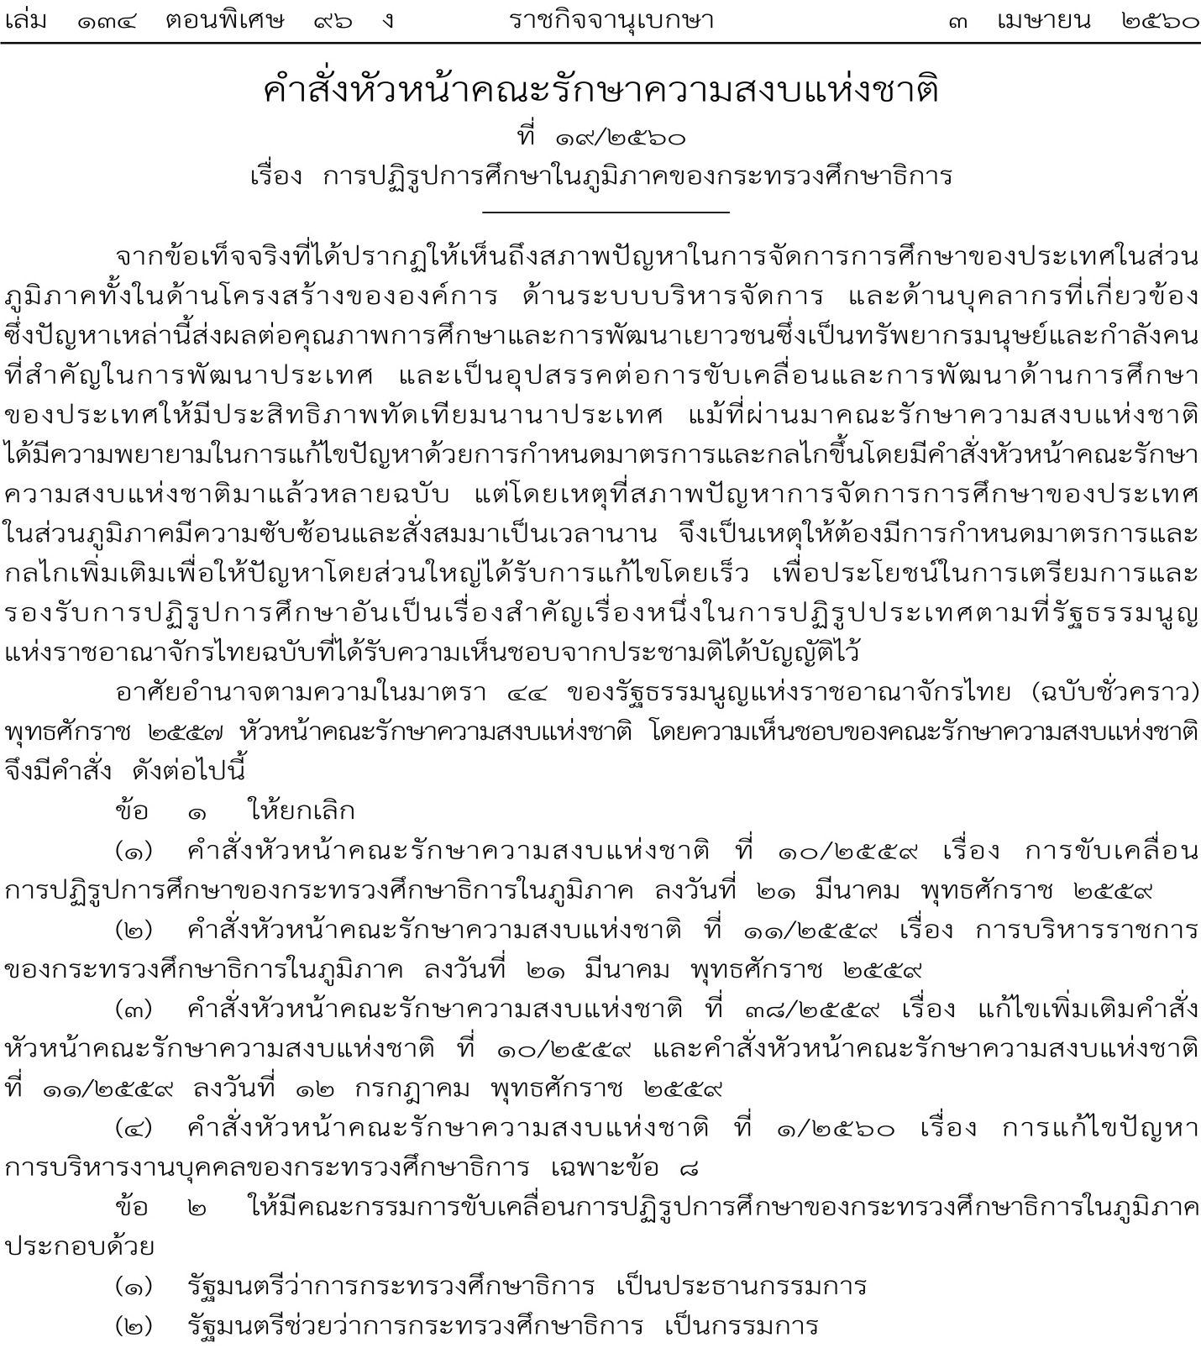

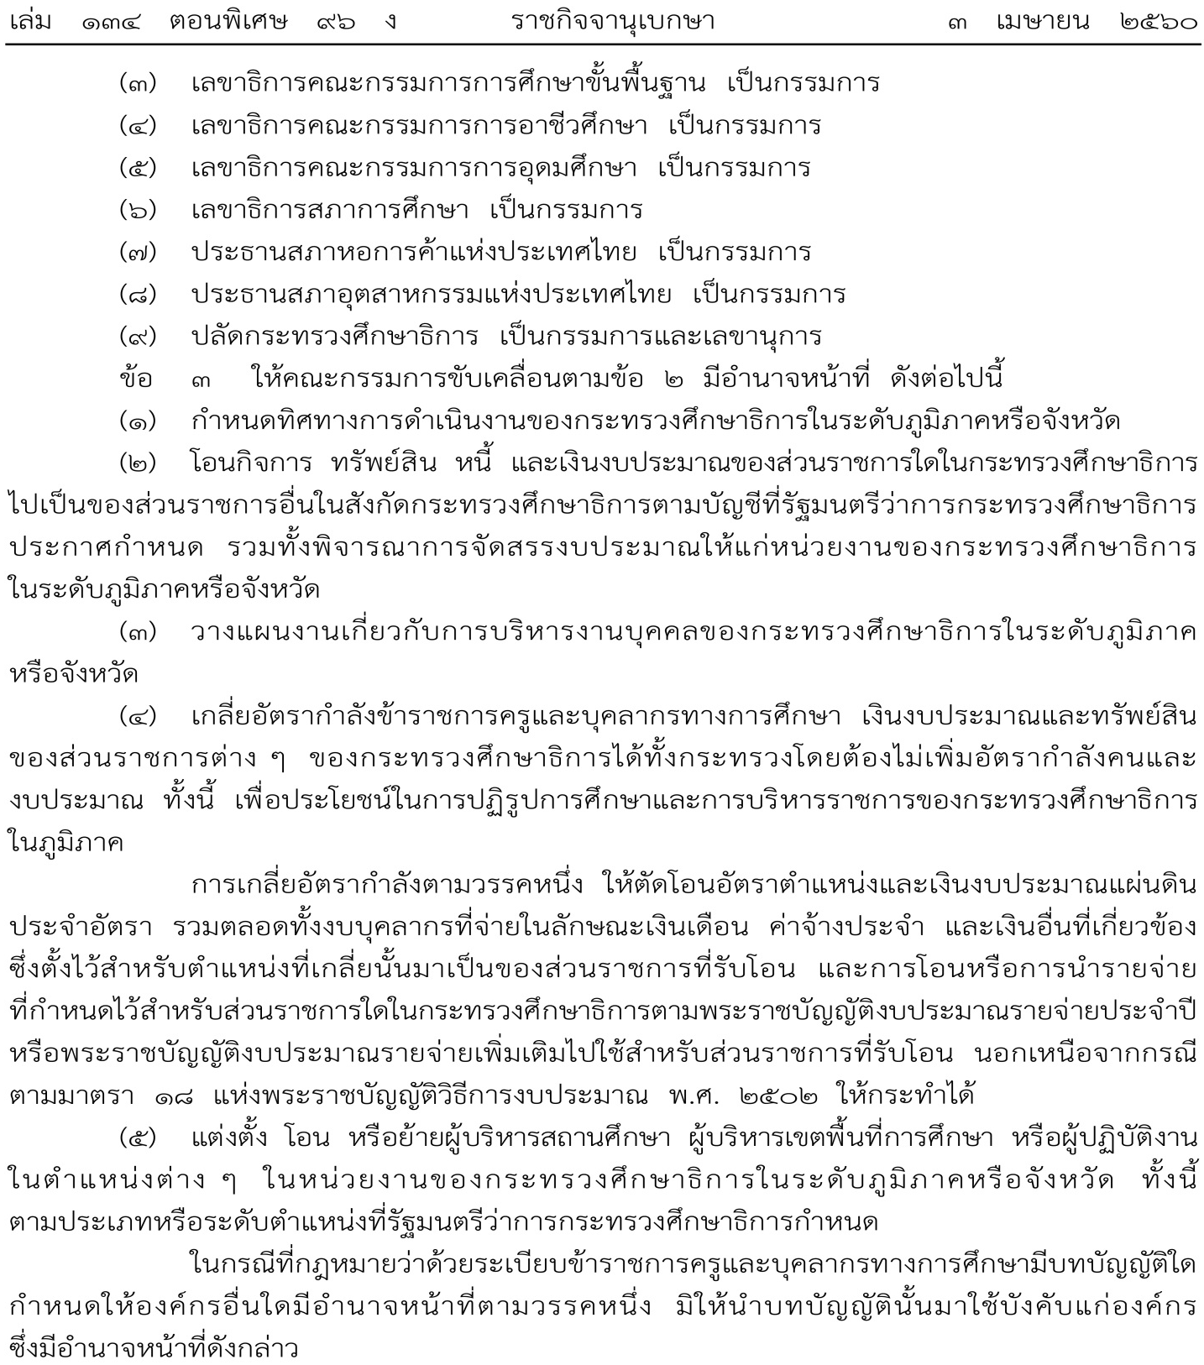

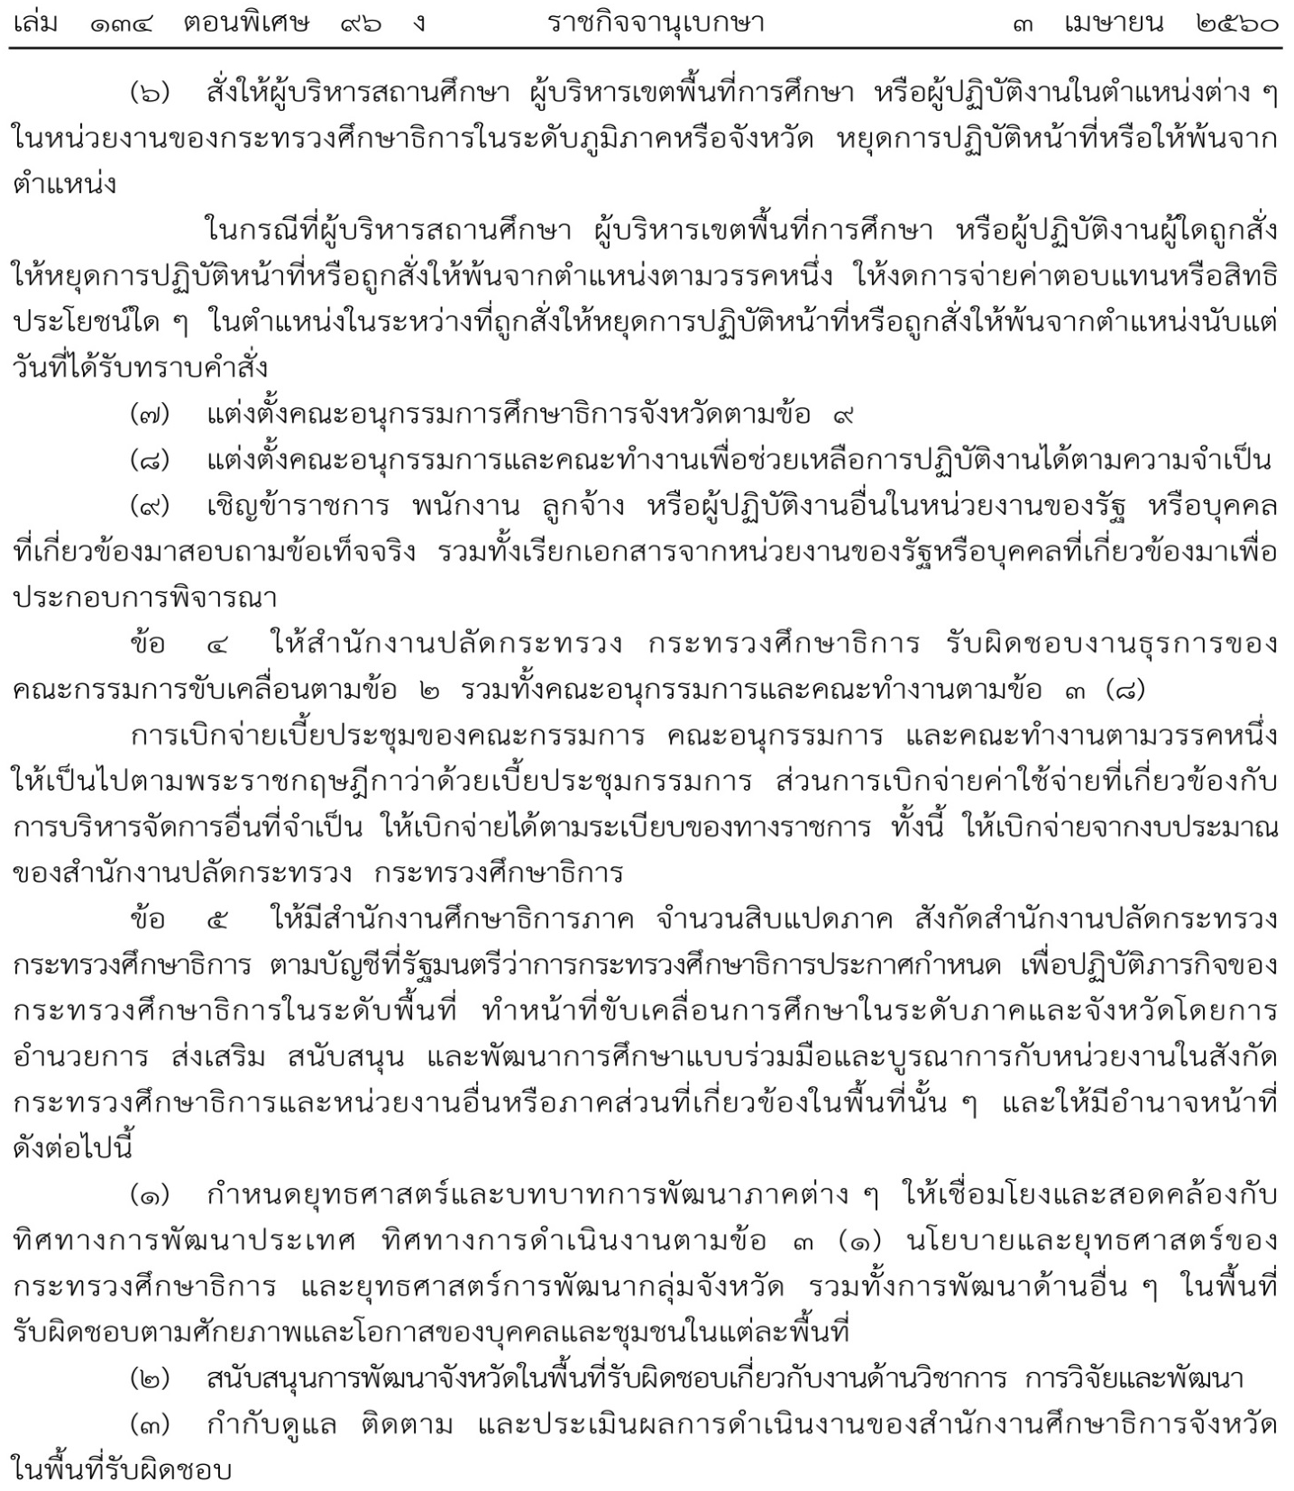

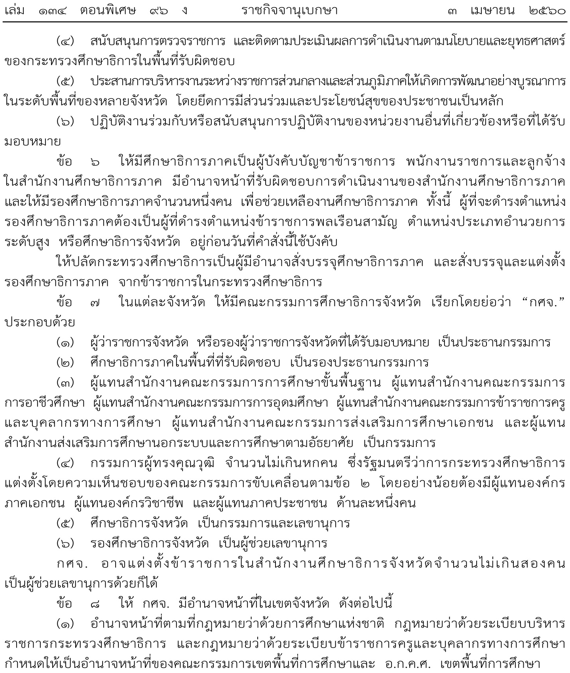

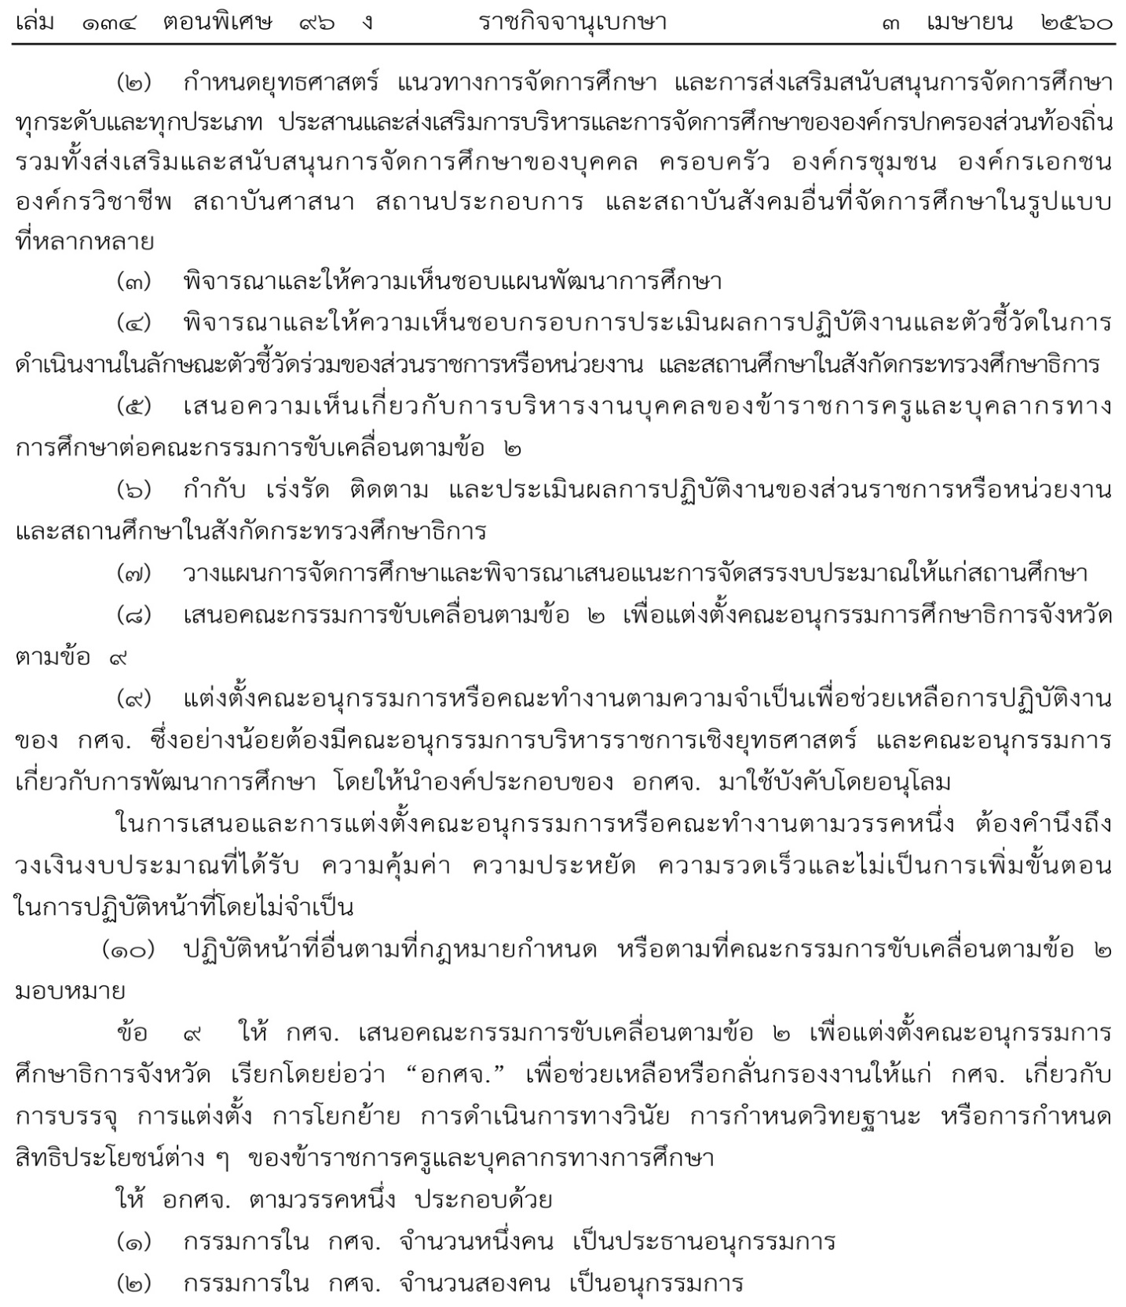

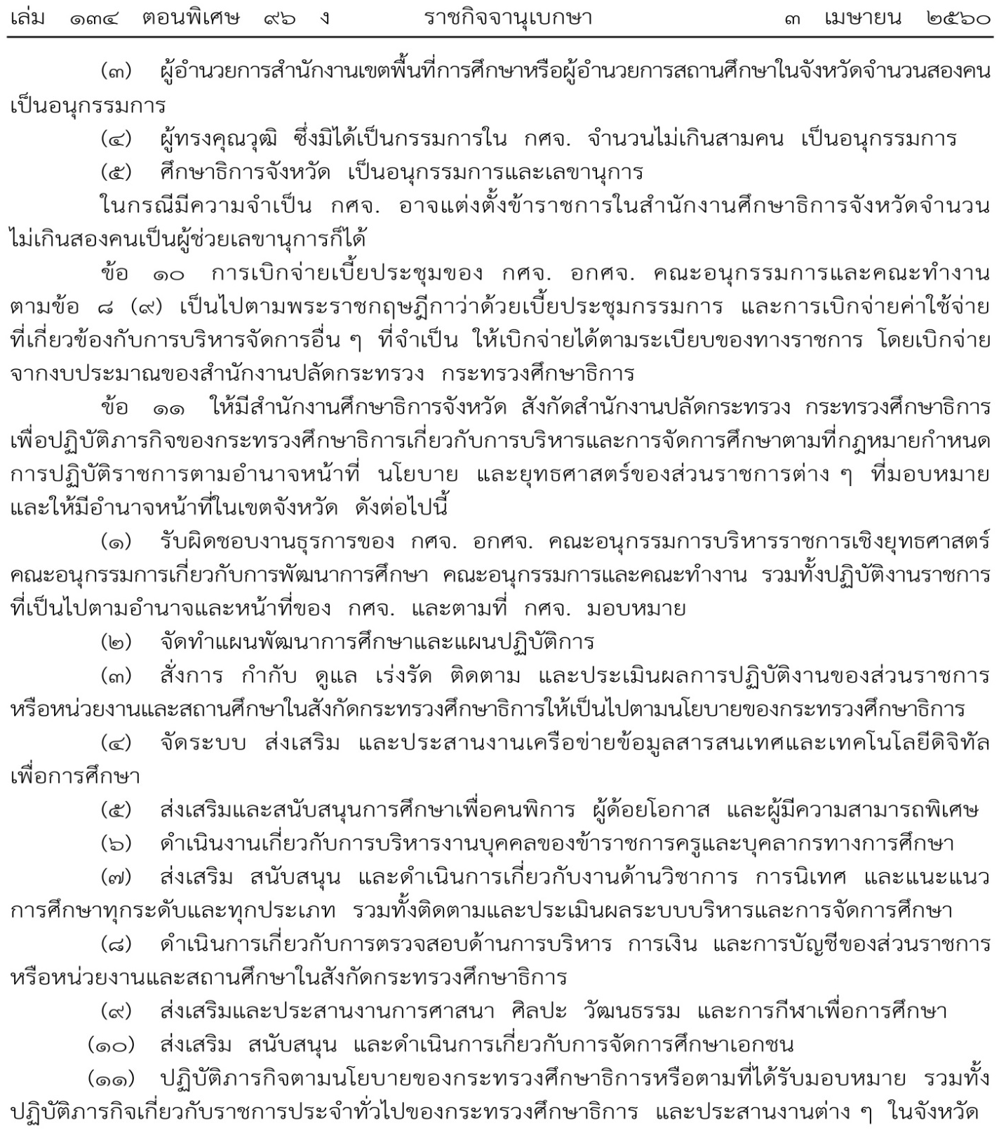

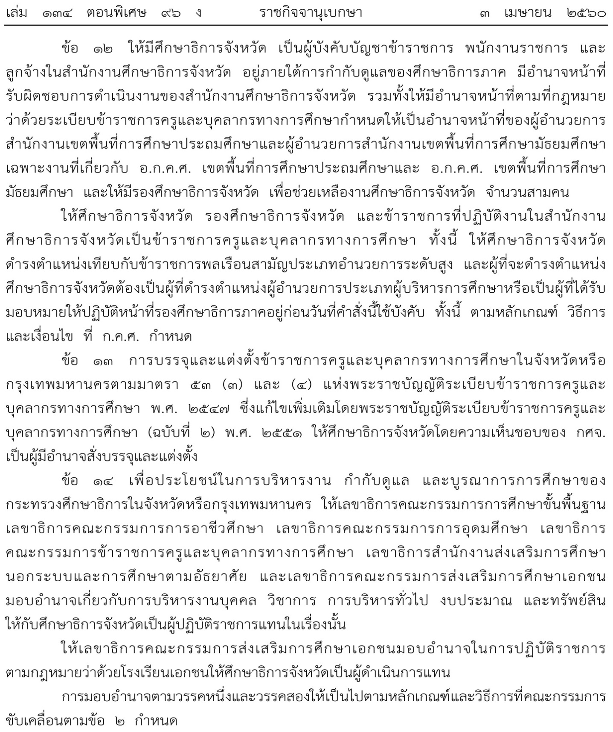

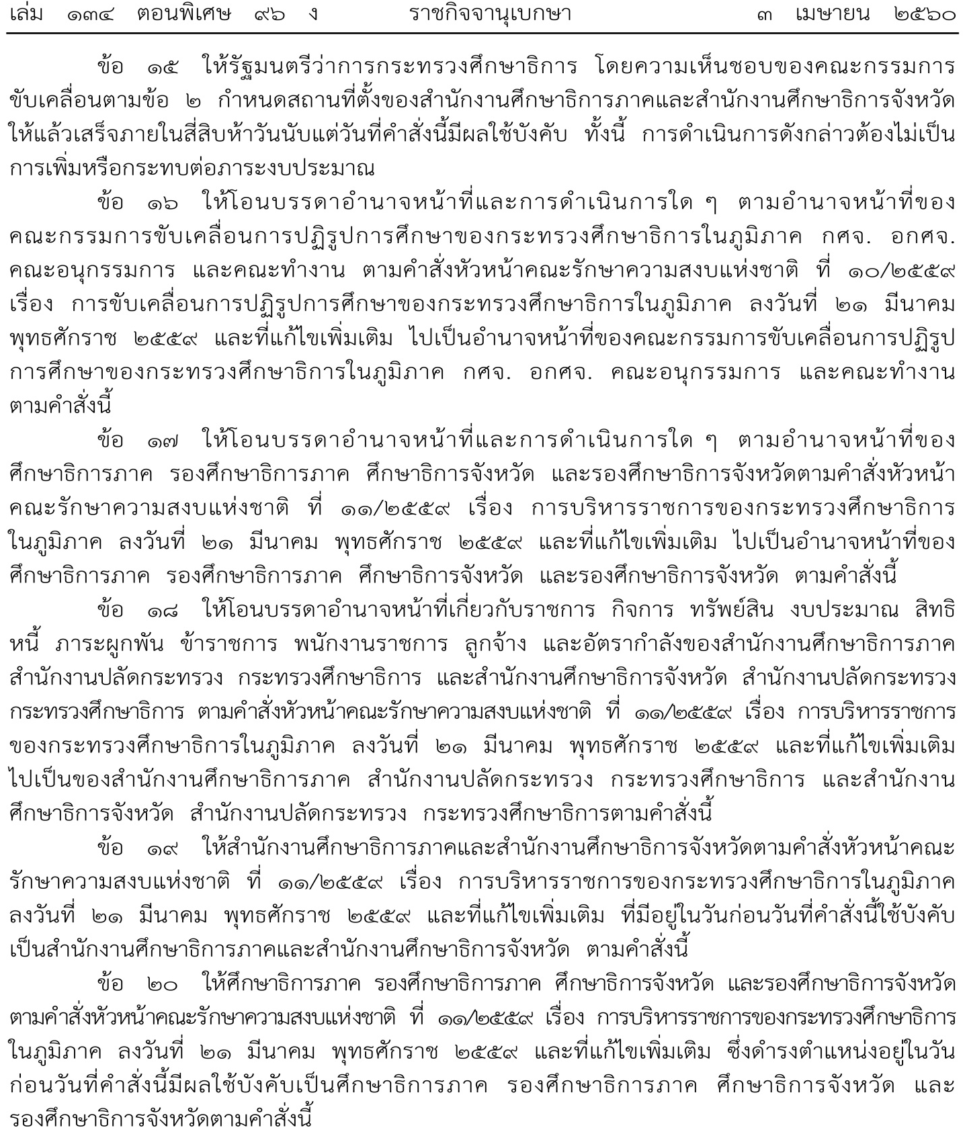

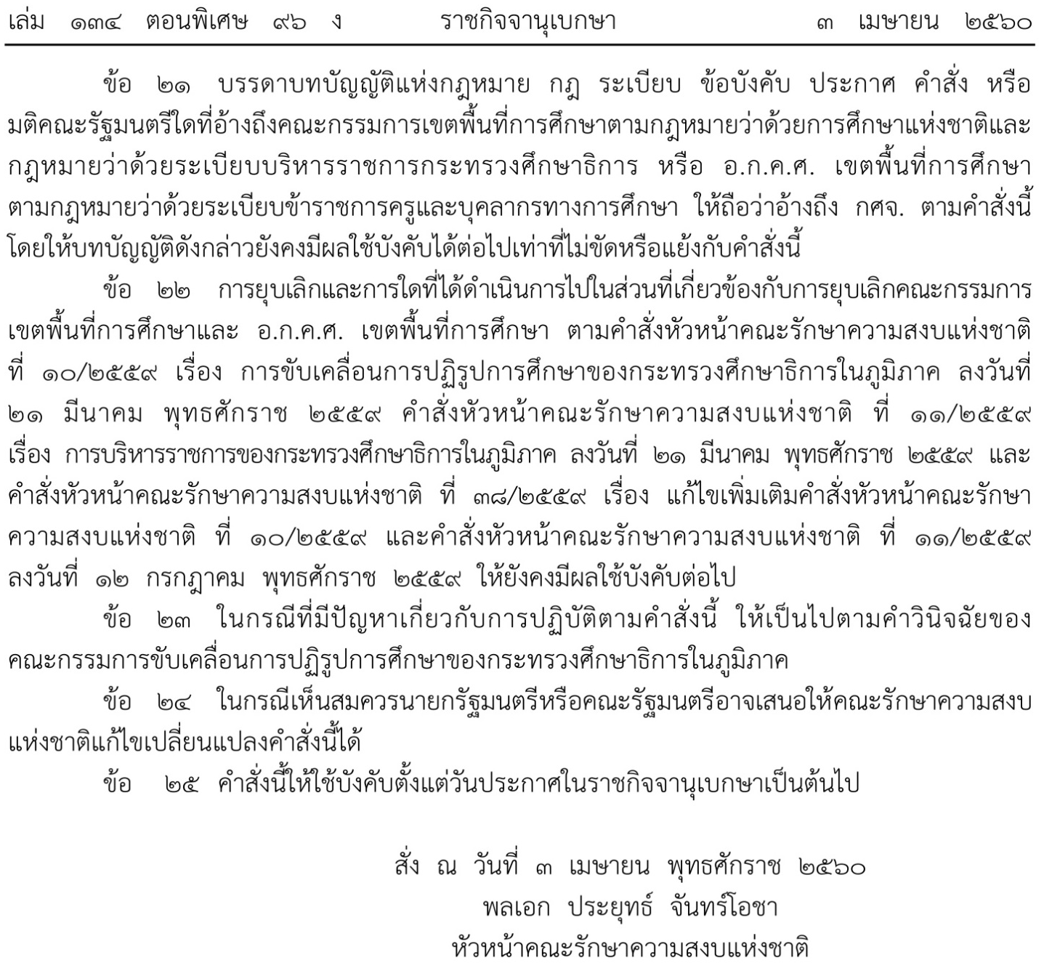

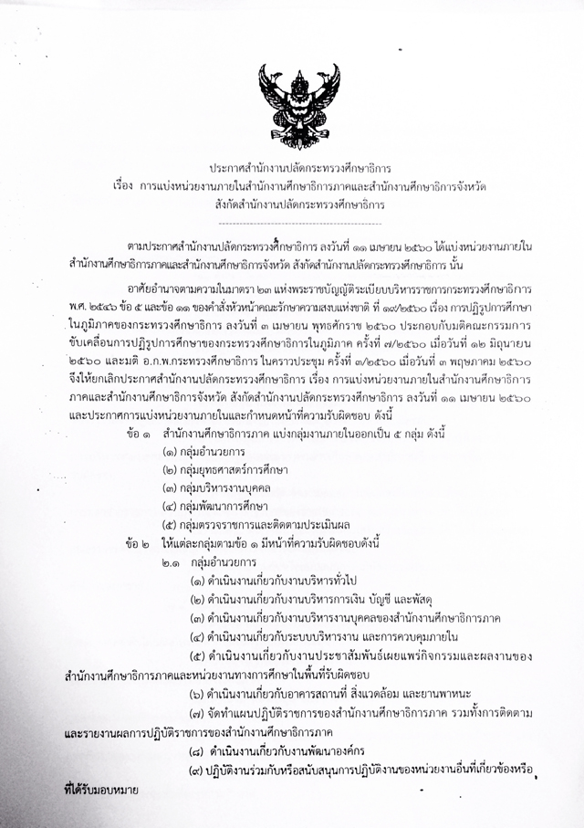

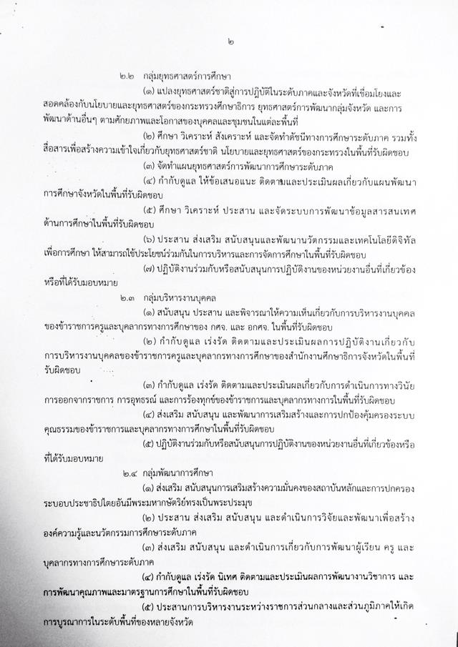

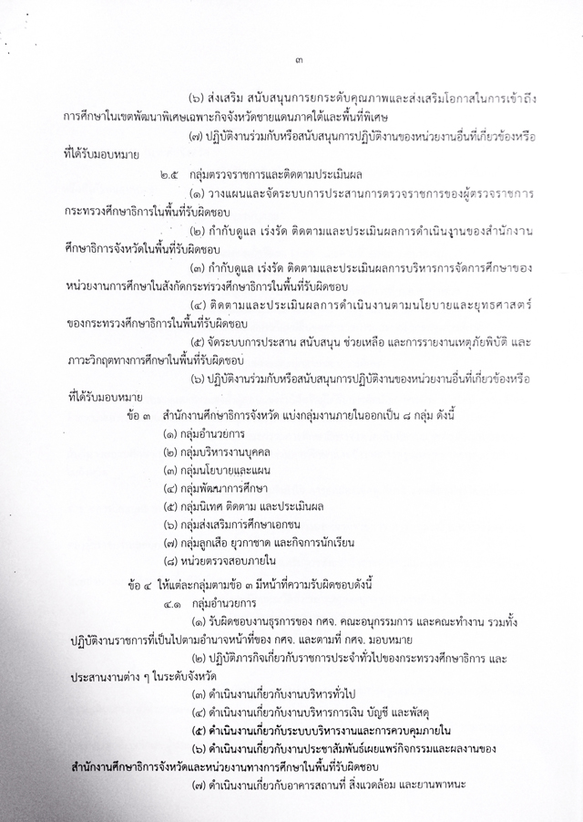

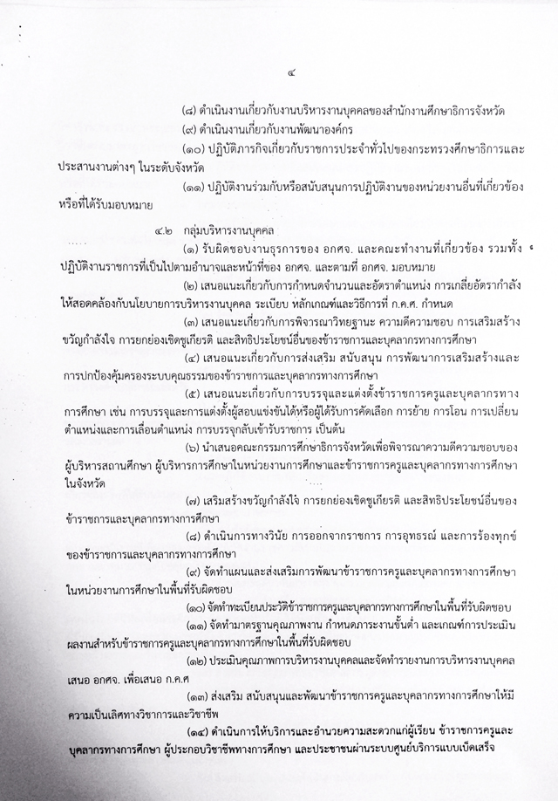

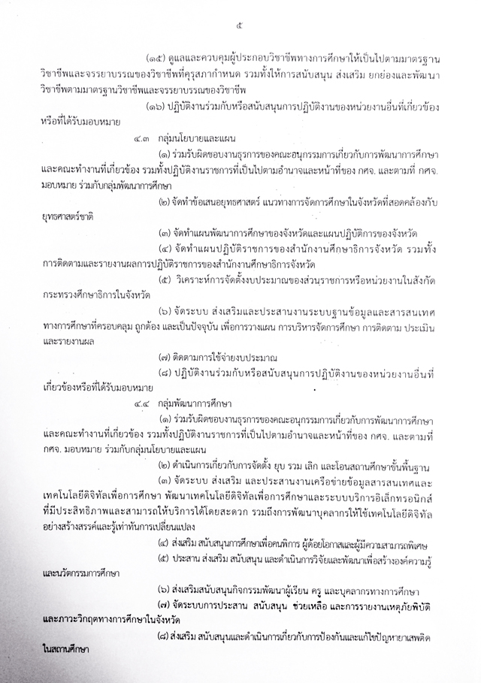

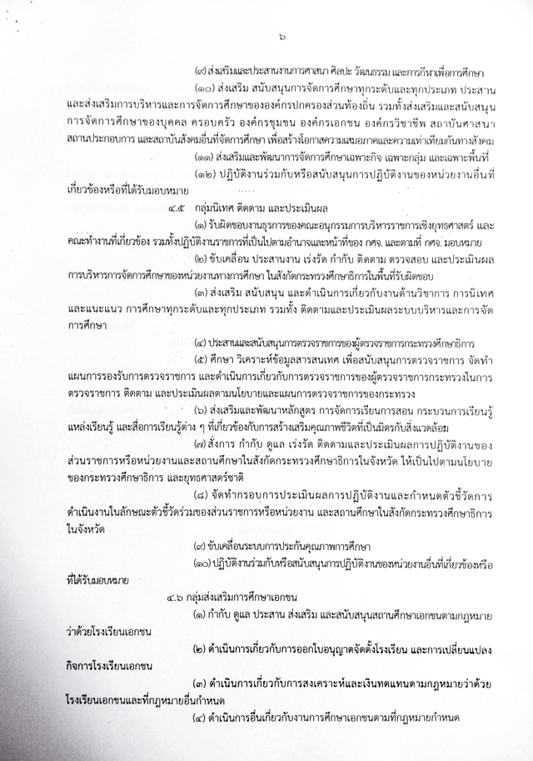

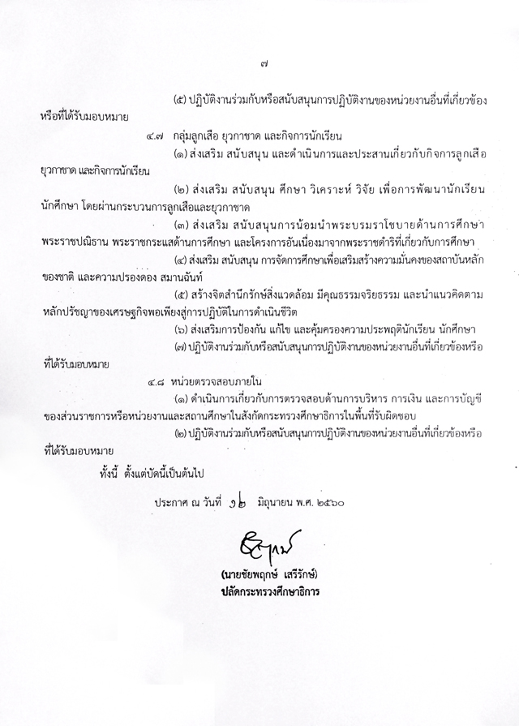



คำสั่งกระทรวงศึกษาธิการ
ที่ สป ๑๗๕๔/๒๕60
เรื่อง มอบหมายให้ผู้ตรวจราชการกระทรวงศึกษาธิการรับผิดชอบเขตตรวจราชการ
---------------------------------------------
อนุสนธิคำสั่งกระทรวงศึกษาธิการ ที่ 883/2560 ลงวันที่ 6 มิถุนายน 2560
ได้มอบหมายให้ผู้ตรวจราชการกระทรวงศึกษาธิการรับผิดชอบเขตตรวจราชการนั้น
บัดนี้ มีผู้ตรวจราชการกระทรวงศึกษาธิการพ้นจากตำแหน่งเนื่องจากเกษียณอายุราชการ
ในปีงบประมาณ พ.ศ. 2560 จำนวน 3 ราย และมีพระราชโองการโปรดเกล้าโปรดกระหม่อมแต่งตั้ง
ผู้ตรวจราชการกระทรวงศึกษาธิการ จำนวน 4 ราย ดังนั้น เพื่อให้การตรวจราชการของกระทรวงศึกษาธิการ ดำเนินไปด้วยความเรียบร้อยต่อเนื่อง และมีประสิทธิภาพ อาศัยอำนาจตามความในมาตรา 23
แห่งพระราชบัญญัติระเบียบบริหารราชการกระทรวงศึกษาธิการ พ.ศ. 2546 จึงยกเลิกคำสั่งกระทรวงศึกษาธิการ ที่ 883/2560 ลงวันที่ 6 มิถุนายน 2560 เรื่อง มอบหมายให้ผู้ตรวจราชการกระทรวงศึกษาธิการรับผิดชอบเขตตรวจราชการ และมอบหมายให้ผู้ตรวจราชการกระทรวงศึกษาธิการรับผิดชอบเขตตรวจราชการใหม่ โดยให้มีอำนาจในการแต่งตั้งคณะทำงานเพื่อสนับสนุนการดำเนิน การตรวจราชการ ในเขตตรวจราชการที่รับผิดชอบ ดังนี้
1. นายบัณฑิตย์ ศรีพุทธางกูร หัวหน้าผู้ตรวจราชการกระทรวงศึกษาธิการ รับผิดชอบอำนวยความสะดวกและดูแลการตรวจราชการ
ของผู้ตรวจราชการทุกเขตตรวจราชการ
2. นายดิศกุล เกษมสวัสดิ์ ผู้ตรวจราชการกระทรวงศึกษาธิการ รับผิดชอบ
กรุงเทพมหานคร
เขตตรวจราชการที่ 1 จังหวัดนนทบุรี ปทุมธานี พระนครศรีอยุธยา สระบุรี
เขตตรวจราชการที่ 2 จังหวัดชัยนาท ลพบุรี สิงห์บุรี อ่างทอง
3. นางนิตย์ โรจน์รัตนวาณิชย์ ผู้ตรวจราชการกระทรวงศึกษาธิการ รับผิดชอบ
เขตตรวจราชการที่ 4 จังหวัดกาญจนบุรี นครปฐม ราชบุรี สุพรรณบุรี
เขตตรวจราชการที่ 5 จังหวัดประจวบคีรีขันธ์ เพชรบุรี สมุทรสาคร สมุทรสงคราม
4. นายสุรพงษ์ จำจด ผู้ตรวจราชการกระทรวงศึกษาธิการ รับผิดชอบ
เขตตรวจราชการที่ 10 จังหวัดหนองคาย หนองบัวลำภู เลย อุดรธานี บึงกาฬ
5. นายวีระกุล อรัณยะนาค ผู้ตรวจราชการกระทรวงศึกษาธิการ รับผิดชอบ
เขตตรวจราชการที่ 11 จังหวัดนครพนม มุกดาหาร สกลนคร
เขตตรวจราชการที่ 13 จังหวัดยโสธร ศรีสะเกษ อำนาจเจริญ อุบลราชธานี
/6. นายอรรถพล ตรึกตรอง...

2

6. นายอรรถพล ตรึกตรอง ผู้ตรวจราชการกระทรวงศึกษาธิการ รับผิดชอบ
เขตตรวจราชการที่ 6 จังหวัดชุมพร สุราษฎร์ธานี พัทลุง นครศรีธรรมราช
เขตตรวจราชการที่ 12 จังหวัดขอนแก่น มหาสารคาม ร้อยเอ็ด กาฬสินธุ์
7. นายพีรศักดิ์ รัตนะ ผู้ตรวจราชการกระทรวงศึกษาธิการ รับผิดชอบ
เขตตรวจราชการที่ 8 จังหวัดนราธิวาส ปัตตานี ยะลา สตูล สงขลา
8. นางปัทมา วีระวานิช ผู้ตรวจราชการกระทรวงศึกษาธิการ รับผิดชอบ
เขตตรวจราชการที่ 15 จังหวัดเชียงใหม่ แม่ฮ่องสอน ลำปาง ลำพูน
เขตตรวจราชการที่ 16 จังหวัดน่าน พะเยา เชียงราย แพร่
9. นายอำนาจ วิชยานุวัติ ผู้ตรวจราชการกระทรวงศึกษาธิการ รับผิดชอบ
เขตตรวจราชการที่ 3 จังหวัดฉะเชิงเทรา นครนายก ปราจีนบุรี สมุทรปราการ สระแก้ว
เขตตรวจราชการที่ 9 จังหวัดชลบุรี ตราด ระยอง จันทบุรี
10. นางสาวดุริยา อมตวิวัฒน์ ผู้ตรวจราชการกระทรวงศึกษาธิการ รับผิดชอบ
เขตตรวจราชการ 14 จังหวัดนครราชสีมา ชัยภูมิ บุรีรัมย์ สุรินทร์
11. นายพิธาน พื้นทอง ผู้ตรวจราชการกระทรวงศึกษาธิการ รับผิดชอบ
เขตตรวจราชการที่ 17 จังหวัดตาก พิษณุโลก เพชรบูรณ์ สุโขทัย อุตรดิตถ์
เขตตรวจราชการที่ 18 จังหวัดกำแพงเพชร พิจิตร นครสวรรค์ อุทัยธานี
12. นายชาญ ตันติธรรมถาวร ผู้ตรวจราชการกระทรวงศึกษาธิการ รับผิดชอบ
เขตตรวจราชการที่ 7 จังหวัดระนอง กระบี่ พังงา ภูเก็ต ตรัง
ทั้งนี้ ตั้งแต่บัดนี้ เป็นต้นไป

สั่ง ณ วันที่ ๓๐ ตุลาคม พ.ศ. ๒๕60

